
Admin7 가이드
옵션 설정
- 제품버전：7.1.300
- 발행일: 2022년 06월
- 발행：BI MATRIX Co., Ltd.

* 본 문서는 MATRIX Admin의 사용에 필요한 기술 설명서입니다.
변경기록

No. | Ver. | 수정날짜 | 변경내용 | 변경자
1 | 1.0 | 2022/06/14 | 초판
2 | 2.0 | 2022/12/30 | [정기 Release] 신규 및 변경 부분의 Update
3
4
5
6
7
8
9
10
11
12
13
14
15
16
17
18
19
20
21
22
23
24
25
26
27
28
29
30

목차

1. 제품별 옵션 설정 3
1.1 화면 구성 3
1.2 i-MATRIX 4
1.2.1 옵션 설명 4
1.3 i-AUD 18
1.3.1 옵션 설명 18
1.4 METAVIEW 46
1.4.1 옵션 설명 46
2. PORTAL 설정 79
2.1 화면 구성 79
2.2 공통 옵션 80
2.2.1 옵션 설명 81
2.2.2 옵션 설명 91
2.3 WEB-PORTAL 92
2.3.1 옵션 설명 93
2.3.2 그 외의 옵션 항목 98

제품별 옵션 설정

화면 구성
옵션 설정은 아래의 그림과 같이 크게 Top, Left, Main 3개의 영역으로 구성되어 있어,
[제품별 옵션 설정] 메뉴 상에서는 i-MATRIX, i-AUD, METAVIEW 에 대한 옵션 설정이 가능

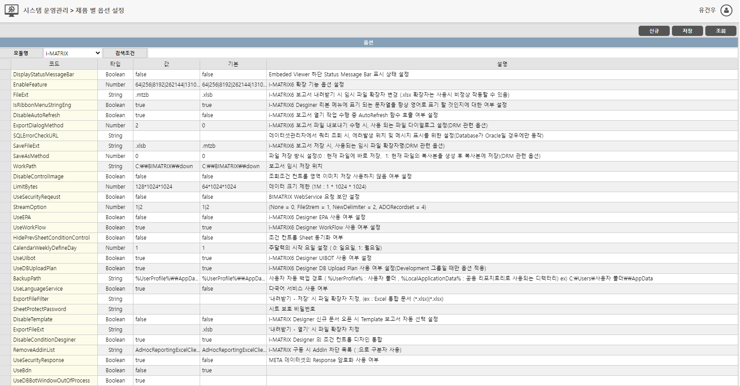

화면 구성
No. | 영역 | 내용
 | Module | 설정하고자 하는 모듈을 선택합니다.
② | Search | 옵션을 검색할 수 있습니다.
③ | Main | 선택한 모듈의 옵션이 표시됩니다.
④ | Value | 선택한 모듈의 옵션 값을 변경할 수 있습니다.
⑤ | Button | 신규 생성 / 저장 / 조회할 수 있는 버튼 영역입니다.

i-MATRIX

옵션 설명
옵션 코드 | 기본 값 | 값 타입 | 설정위치 | 옵션 설명
DisplayStatusMessageBar | FALSE | Boolean | i-ADMIN | Embeded Viewer 하단 Status Message Bar 표시 상태 설정
EnableFeature | 64|262144|131072|524288 | Number | i-ADMIN | i-MATRIX6 확장 기능 옵션 설정
FileExt | .xlsb | String | i-ADMIN | i-MATRIX6 보고서 내려받기 시 임시 파일 확장자 변경
IsRibbonMenuStringEng | TRUE | Boolean | i-ADMIN | i-MATRIX6 Designer 리본 메뉴에 표기 되는 문자열을 항상 영어로 표기 할 것인지에 대한 여부 설정
DisableAutoRefresh | FALSE | Boolean | i-ADMIN | i-MATRIX6 보고서 열기 작업 수행 중 AutoRefresh 함수 호출 여부 설정
ExportDialogMethod | 0 | Number | i-ADMIN | i-MATRIX6 보고서 파일 내보내기 수행 시, 사용 되는 파일 다이얼로그 설정(DRM 관련 옵션)
SQLErrorCheckURL |  | String | i-ADMIN | 데이터셋관리자에서 쿼리 조회 시, 에러발생 위치 및 메시지 표시를 위한 설정(Database가 Oracle일 경우에만 동작)
SaveFileExt | .mtzb | String | i-ADMIN | i-MATRIX6 보고서 저장 시, 사용되는 임시 파일 확장자명(DRM 관련 옵션)
SaveAsMethod | 0 | Number | i-ADMIN | 파일 저장 방식 설정(0 : 현재 파일에 바로 저장, 1: 현재 파일의 복사본을 생성 후 복사본에 저장)(DRM 관련 옵션)
WorkPath | C:\BIMATRIX\down | String | i-ADMIN | 보고서 임시 저장 위치
DisableControlImage | FALSE | Boolean | i-ADMIN | 조회조건 컨트롤 영역 이미지 저장 사용하지 않음 여부 설정
LimitBytes | 64*1024*1024 | Number | i-ADMIN | 데이터 크기 제한 (1M : 1 * 1024 * 1024)
UseSecurityReqeust | FALSE | Boolean | i-ADMIN | BIMATRIX WebService 요청 보안 설정
StreamOption | 1|2 | Number | i-ADMIN | (None = 0, FileStrem = 1, NewDelimiter = 2, ADORecordset = 4)
UseEPA | FALSE | Boolean | i-ADMIN | i-MATRIX6 Designer EPA 사용 여부 설정
UseWorkFlow | TRUE | Boolean | i-ADMIN | i-MATRIX6 Designer WorkFlow 사용 여부 설정
HidePrevSheetCondition  Control | FALSE | Boolean | i-ADMIN | 조건 컨트롤 Sheet 동기화 여부
CalendarWeeklyDefineDay | 1 | Number | i-ADMIN | 주달력의 시작 요일 설정 (0 : 일요일, 1 : 월요일)
UseUibot | TRUE | Boolean | i-ADMIN | i-MATRIX6 Designer UIBOT 사용 여부 설정
UseDBUploadPlan | TRUE | Boolean | i-ADMIN | i-MATRIX6 Designer DB Upload Plan 사용 여부 설정(Development 그룹일 때만 옵션 적용)
BackupPath | %UserProfile%\\AppData | String | i-ADMIN | 사용자 자동 백업 경로 ( %UserProfile% : 사용자 폴더 , %LocalApplicationData% : 공용 리포지토리로 사용되는 디렉터리) ex) C:\Users\사용자 폴더\\AppData
UseLanguageService | FALSE | Boolean | i-ADMIN | 다국어 서비스 사용 여부
ExportFileFilter |  | String | i-ADMIN | '내려받기 - 저장' 시 파일 확장자 지정, (ex : Excel 통합 문서 (*.xlsx)|*.xlsx)
SheetProtectPassword |  | String | i-ADMIN | 시트 보호 비밀번호
DisableTemplate | FALSE | Boolean | i-ADMIN | i-MATRIX Designer 신규 문서 오픈 시 Template 보고서 자동 선택 설정
ExportFileExt | .xlsb | String | i-ADMIN | '내려받기 - 열기' 시 파일 확장자 지정
DisableConditionDesginer | TRUE | Boolean | i-ADMIN | i-MATRIX Designer 의 조건 컨트롤 디자인 통합
RemoveAddinList | AdHocReportingExcelClientLib | String | i-ADMIN | i-MATRIX 구동 시 Addin 차단 목록 ( ;으로 구분자 사용)
UseSecurityResponse | FALSE | Boolean | i-ADMIN | META 데이터셋의 Response 암호화 사용 여부
DataSourceURL | AUD/metawizardfm.jsp | String | i-ADMIN | DB Bot(i-META 데이터 가져오기) URL
StyleCopyMethod | 0 | Number | i-ADMIN | 리스트 출력 시 서식, 수식, 유효성 복사 붙여넣는 방식 지정(ClipBoard = 0, AutoFill = 1)
ReportCacheMode | 2 | Number | i-ADMIN | 보고서 종료 시 생성되는 보고서 캐시 방식 지정 (Report = 1, ReportOrCondition = 2)
WebPortalPopupViewMode | 0 | Number | i-ADMIN | MX-SERVICE 사용 중, 팝업 뷰어 모드 지정 (웹브라우저 = 0, 신규 EXCEL 프로세스 = 1)
IsNewCache | FALSE | Boolean | i-ADMIN | 새로운 레포트캐시
MX_GRID_LIMIT_OF_SHEETS | 10 | Number | i-ADMIN | 시트의 MX-GRID 생성 수의 제한
UseReportCache | TRUE | Boolean | i-ADMIN | 보고서 캐시 사용 여부(true : 사용, false : 사용안함)
ExcelCalculationMode | 0 | Number | i-ADMIN | 0 : 기존 상태 유지 1 : xlCalculationAutomatic 유지 2 : xlCalculationManual 유지
Disable6Bridge | TRUE | Boolean | i-ADMIN | 기존 AUD 플랫폼7 에서 i-MATRIX 6.201.xxx 버전의 XAPI 사용 지원 여부(true:미사용, false:사용)

DisplayStatusMessageBar
Embeded Viewer 하단 Status Message Bar 표시 상태 설정

EnableFeature
MATRIX6 확장 기능 옵션 설정

옵션 | 값 | 설명
iBIGBaseHashing | 0x0001(1) | i-BIG Hashing(을)를 수행하고자 할 때 적용합니다.
MultiWriteSheet | 0x0002(2) | 병렬 출력(을)를 사용하고자 할 때 적용합니다.
ButtonAuthorityCheck | 0x0004(4) | 쿼리 편집기 권한 확인(을)를 사용하고자 할 때 적용합니다.
MetaDataCaptionAddGroupName | 0x0008(8) | i-META의 Data Caption sumof, avgof 추가 기능(을)를 사용하고자 할 때 적용합니다.
CelleventFunction | 0x0010(16) | 2.0 Cell Event 기능(2.0 book 속성에서 확인(을)를 사용하고자 할 때 적용합니다.
ReportTaskPane | 0x0020(32) | Report Task Pane 사용하고자 할 때 적용합니다.
ConditionTaskPane | 0x0040(64) | Condition Task Pane 사용하고자 할 때 적용합니다.
ReportBackup | 0x0100(256) | 보고서 백업 기능을 사용하고자 할 때 적용합니다.
ActiveSheetExport | 0x0200(512) | The active sheet export(을)를 사용하고자 할 때 적용합니다.
CurrentRegionHeader | 0x0400(1024) | The list current region(을)를 사용하고자 할 때 적용합니다.
QueryBuilder | 0x0800(2048) | 쿼리빌더(을)를 사용하고자 할 때 적용합니다.
KeepCalculationMode | 0x1000(4096) | 보고서 조회, Open 후 이전 계산모드 유지(xlCalculationAutomatic으로 변경하지 않음)(을)를 하고자 할 때 적용합니다.
SupportHTML5 | 0x2000(8192) | HTML5 지원(을)를 하고자 할 때 적용합니다.
BindParameter | 0x4000(16384)
SkiReport | 0x8000(32768)
SupportFasooDRM | 0x10000(65536) | FasooDRM이(가) 적용되어 있을 때 적용합니다.
ActionPlan | 0x20000(131072) | 동작설정(을)를 사용하고자 할 때 적용합니다.
CRUD | 0x40000(262144) | 실행계획(을)를 사용하고자 할 때 적용합니다.

FileExt
i-MATRIX 보고서 내려받기 시 임시 파일 확장자 변경, (.xlsx) 확장자는 사용이 불가능

IsRibbonMenuStringEng
i-MATRIX6 Designer 리본 메뉴에 표기 되는 문자열을 항상 영어로 표기 할 것인지에 대한 여부 설정

          - True : i-MATRIX6 Designer 리본 메뉴 이름이 모두 영어로 표기 Default)
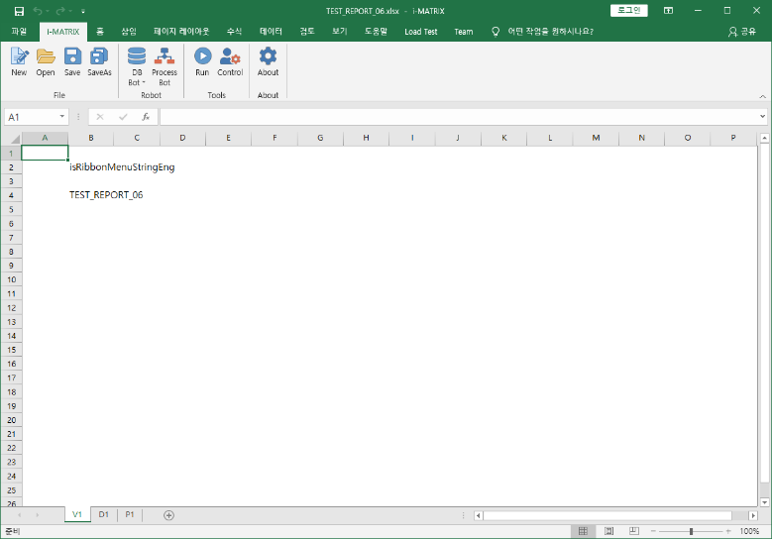
          - False : i-MATRIX6 Designer 리본 메뉴 이름이 설정한 언어로 표기
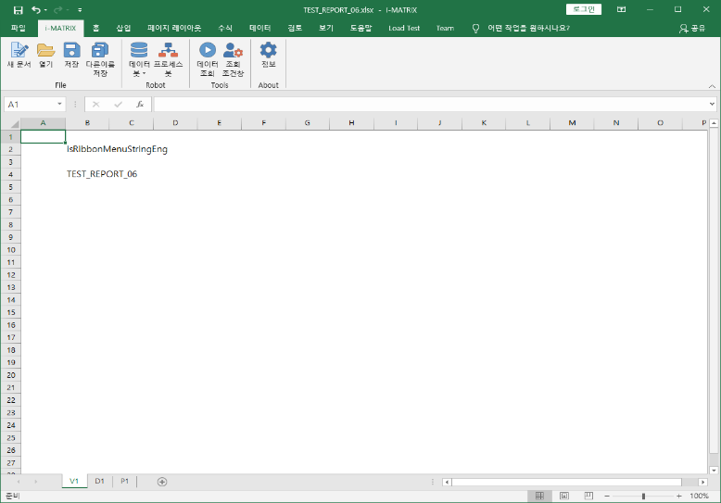

DisableAutoRefresh
i-MATRIX6 보고서 열기 작업 수행 중 AutoRefresh 함수 호출 미사용 여부 설정
          - True : 보고서 열기 작업 수행 중 AutoRefresh 함수 미사용
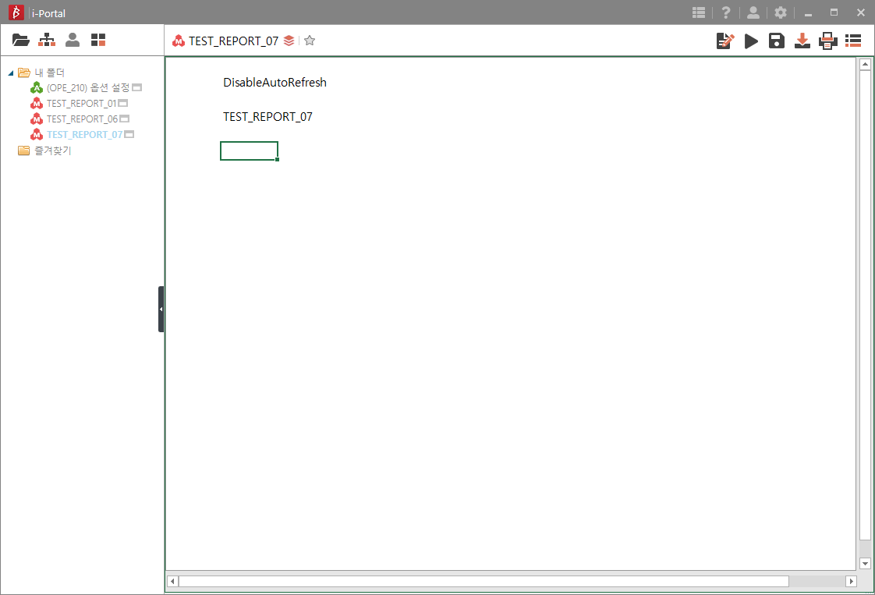
          - False : 보고서 열기 작업 수행 중 AutoRefresh 함수 사용 (Default)
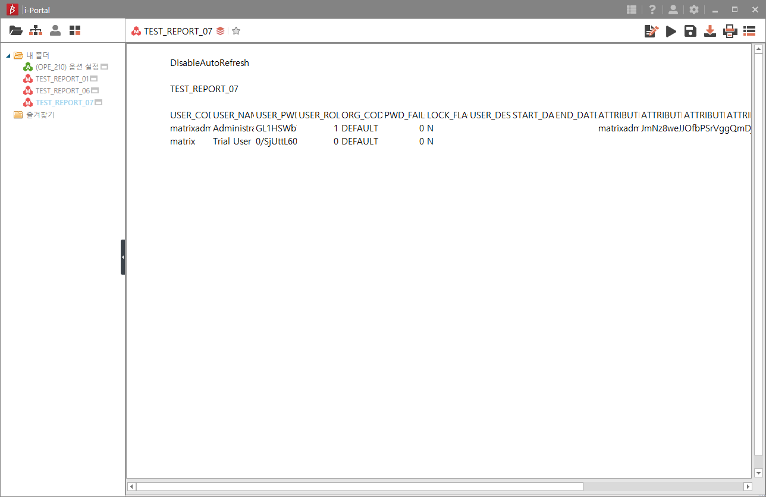

ExportDialogMethod
i-MATRIX6 보고서 파일 내보내기 수행 시, 사용 되는 파일 다이얼로그 설정(DRM 관련 옵션)

SQLErrorCheckURL
데이터셋관리자에서 쿼리 조회 시, 에러발생 위치 및 메시지 표시를 위한 설정(Database가 Oracle일 경우에만 동작)

SaveFileExt
i-MATRIX6 보고서 저장 시, 사용되는 임시 파일 확장자명(DRM 관련 옵션)

SaveAsMethod
파일 저장 방식 설정(DRM 관련 옵션)
(0 : 현재 파일에 바로 저장, 1: 현재 파일의 복사본을 생성 후 복사본에 저장)

WorkPath
보고서 임시 저장 위치
          - Default : ‘C:\BIMATRIX\down’
          - ‘C:\BIMATRIX\TEST’적용 예시
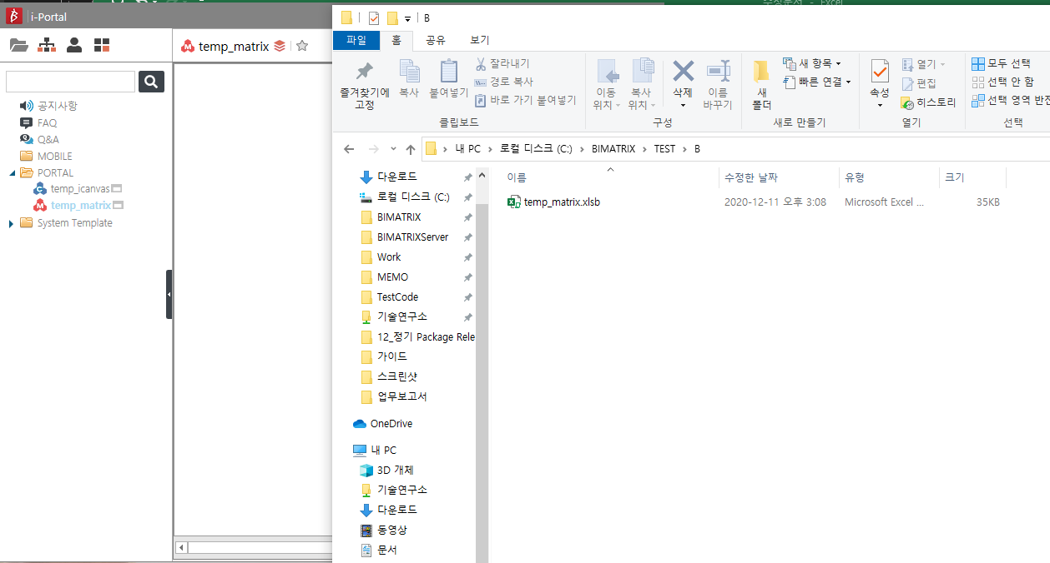

DisableControlImage
조회조건 컨트롤 영역 내려받기 및 인쇄 시 이미지 저장 기능 미사용 여부 설정
          - True : 내려받기 및 인쇄 시 이미지 저장 기능 미사용
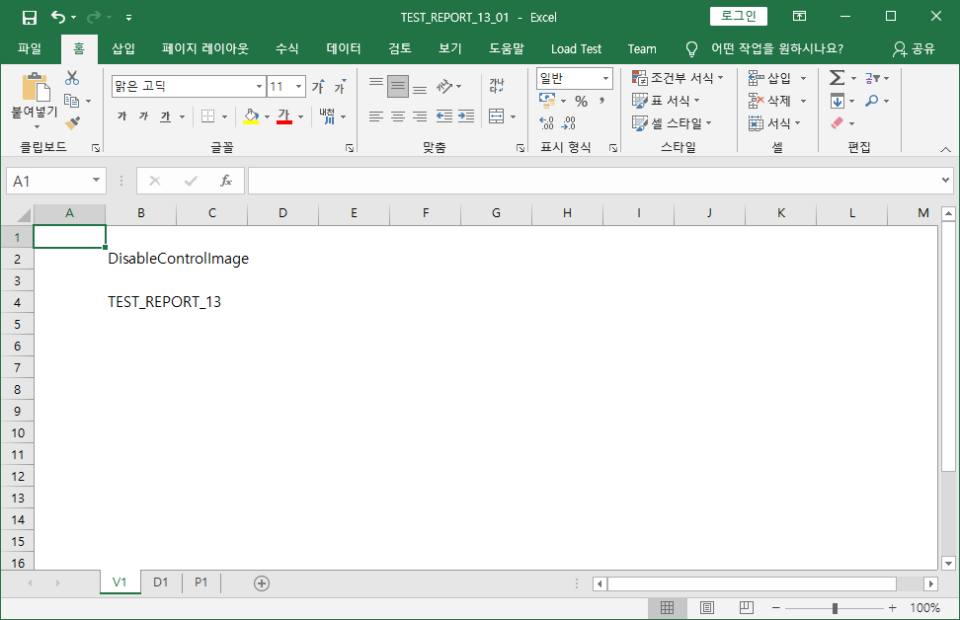

          - False : 내려받기 및 인쇄 시 이미지 저장 기능 사용 (Default)
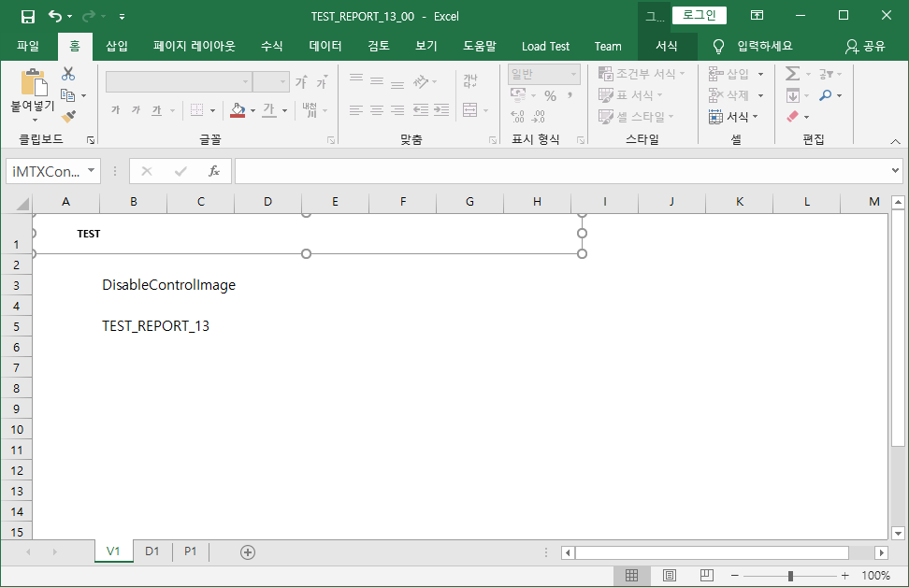

LimitBytes
보고서 데이터 크기 제한
          - Default : 64 * 1024 * 1024 (1M : 1 * 1024 * 1024)

UseSecurityReqeust
BIMATRIX WebService 요청 보안 설정

StreamOption
(None = 0, FileStrem = 1, NewDelimiter = 2, ADORecordset = 4)

UseEPA
i-MATRIX6 Designer EPA 사용 여부 설정
          - True : i-MATRIX6 Designer EPA 기능 사용
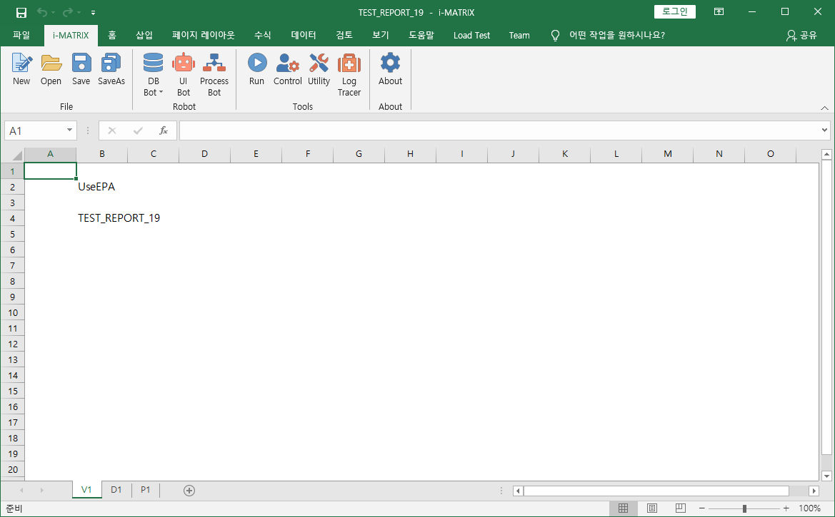

          - False : i-MATRIX6 Designer EPA 기능 미사용 (Default)
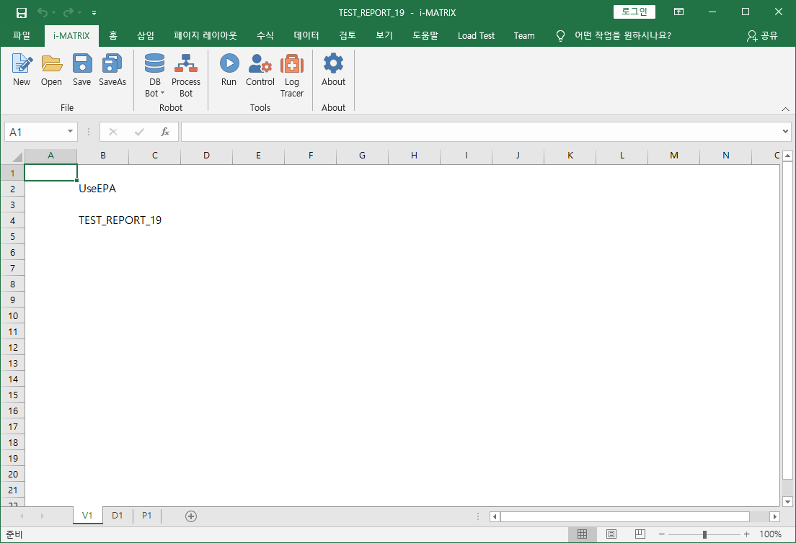

UseWorkFlow
i-MATRIX6 Designer WorkFlow 사용 여부 설정
          - True : i-MATRIX6 Designer WorkFlow 기능 사용 : 현 ProcessBot (Default)
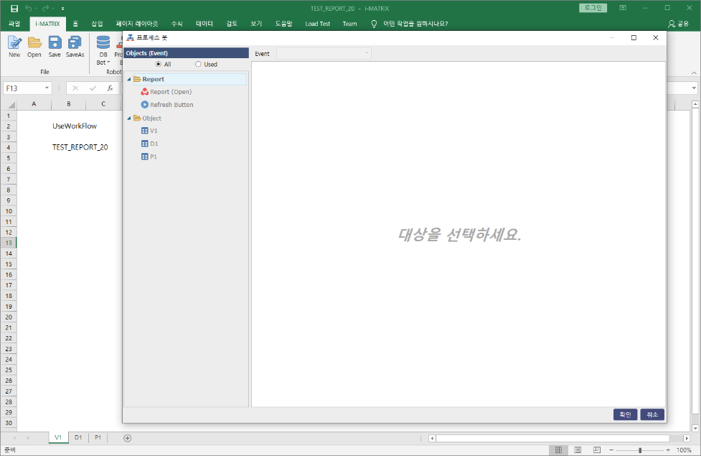
          - False : i-MATRIX6 Designer WorkFlow 기능 미사용 : 구 동작설정 사용
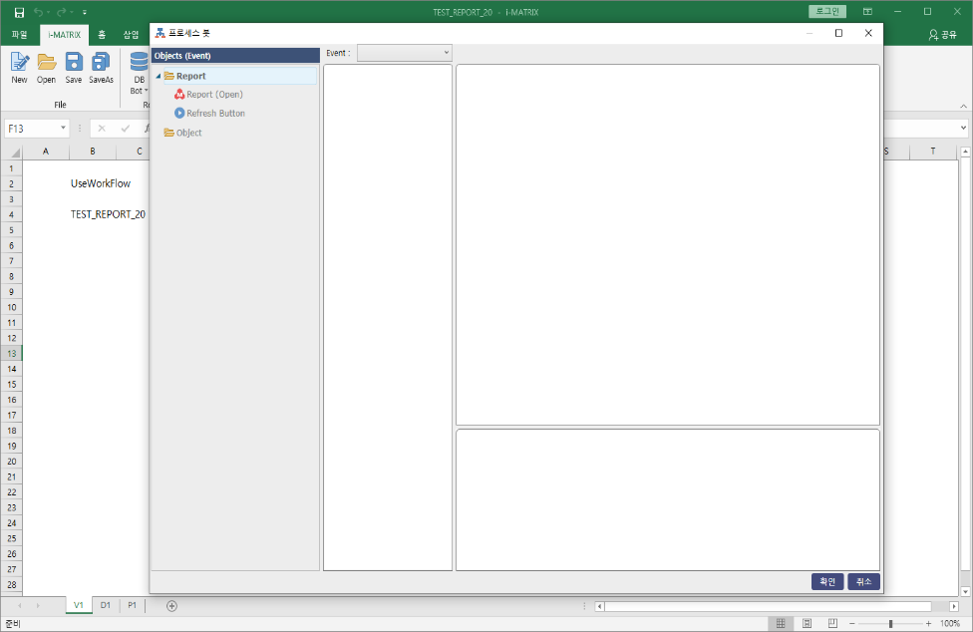

1.2.1.17 HidePrevSheetConditionControl
조건 컨트롤 Sheet 동기화 여부
          - False : 조건 컨트롤 Sheet 동기화 하지 않음
          - True : 조건 컨트롤 Sheet 동기화

1.2.1.18 CalendarWeeklyDefineDay
주달력의 시작 요일 설정 ( 0 : 일요일, 1 : 월요일 )

1.2.1.19 UseUibot
i-MATRIX6 Designer UI Bot 사용 여부 설정
          - True : i-MATRIX6 Designer UI Bot 기능 사용 (Default)
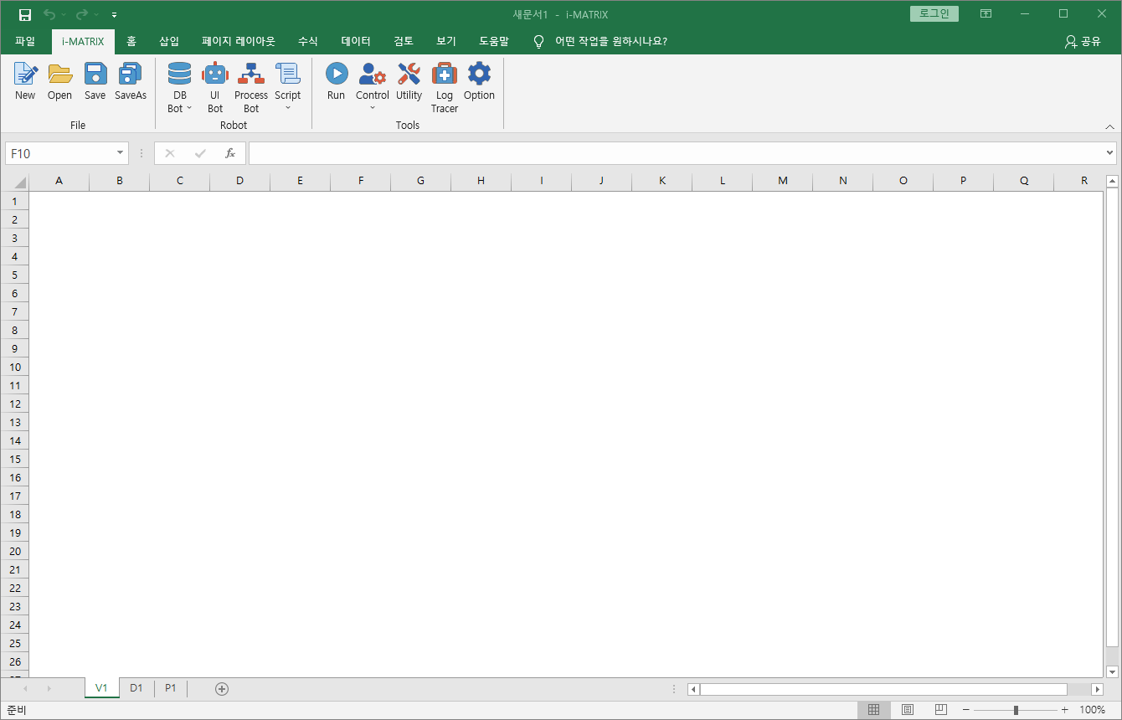
          - False : i-MATRIX6 Designer UI Bot 기능 미사용

1.2.1.20 UseDBUploadPlan
i-MATRIX6 Designer DBUploadPlan 사용 여부 설정
          - True : i-MATRIX6 Designer DBUploadPlan 기능 사용 (Default)
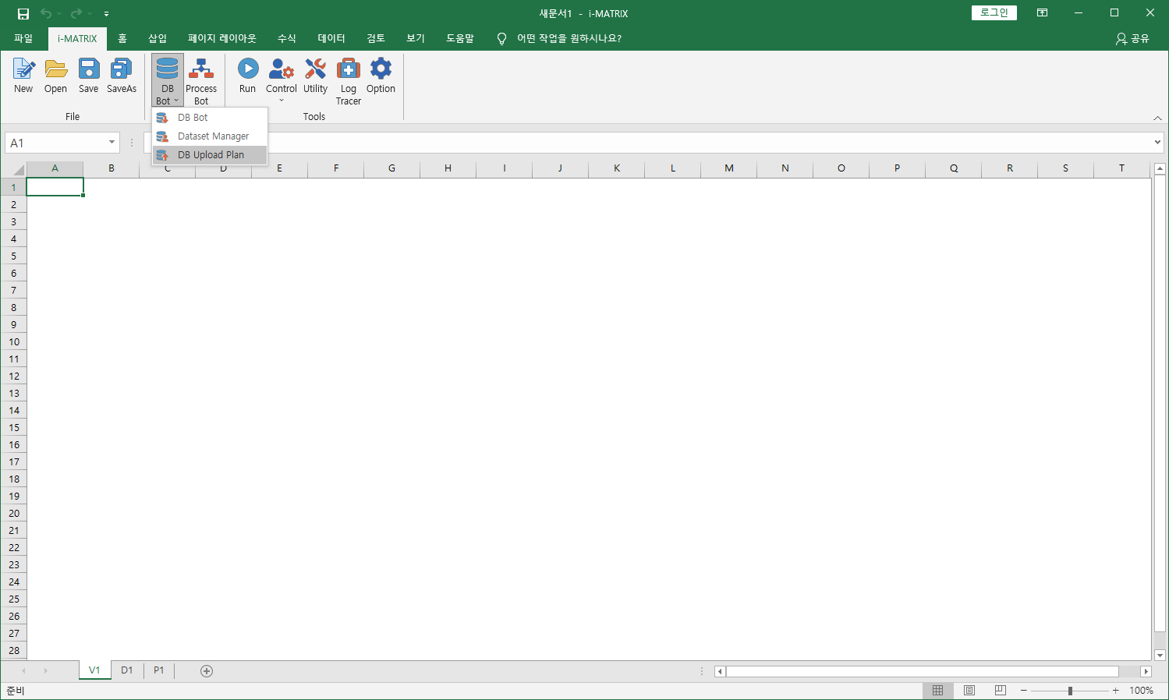
          - False : i-MATRIX6 Designer DBUploadPlan 기능 미사용
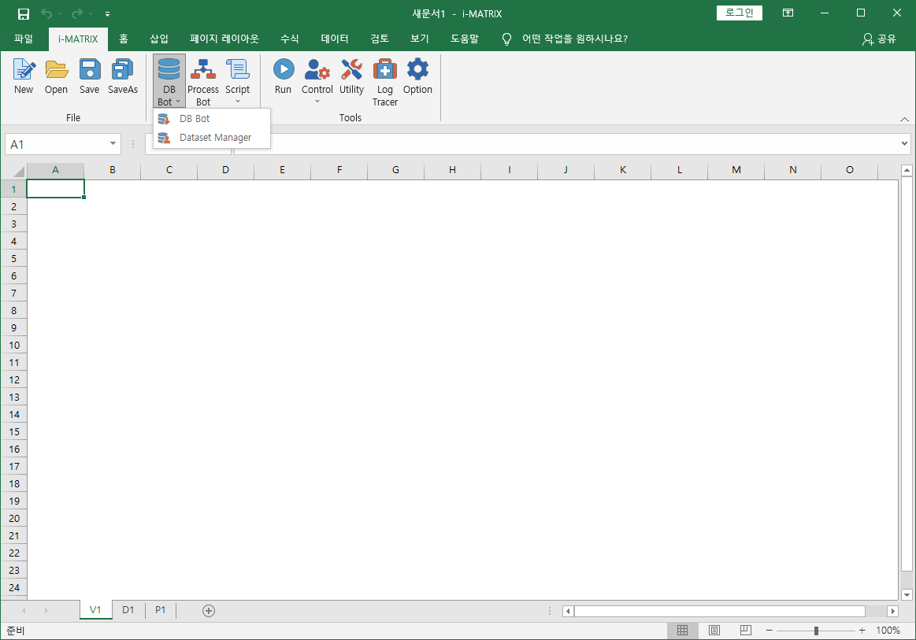

1.2.1.21 BackupPath
사용자 자동 백업 경로 기본값 지정 ex) C:\Users\사용자 폴더\\AppData
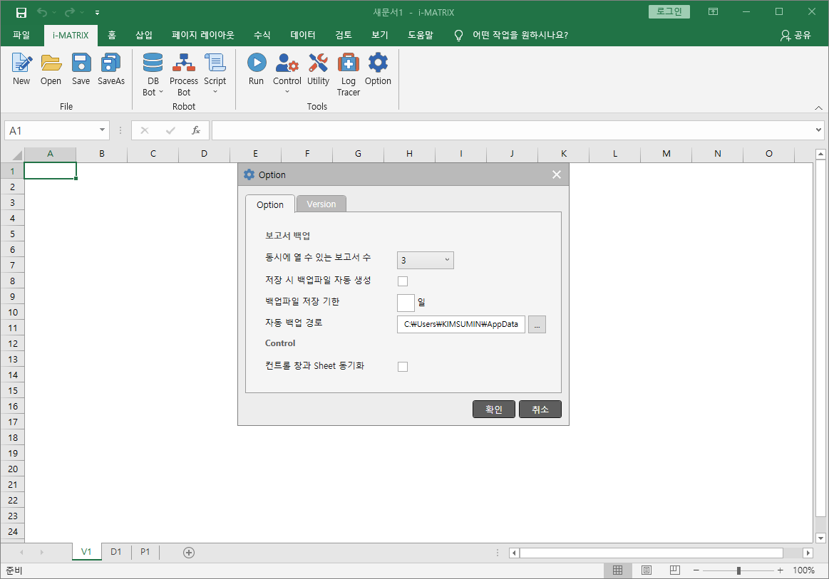

1.2.1.22 UseLanguageService
i-Mgt 내 관리되고있는 다국어 서비스 사용 여부
          - True : 다국어 서비스 사용
          - False : 다국어 서비스 미사용 (Default)

1.2.1.23 ExportFileFilter
'내려받기 - 저장' 시 파일 기본 확장자 지정, (ex : Excel 통합 문서 (*.xlsx)|*.xlsx)
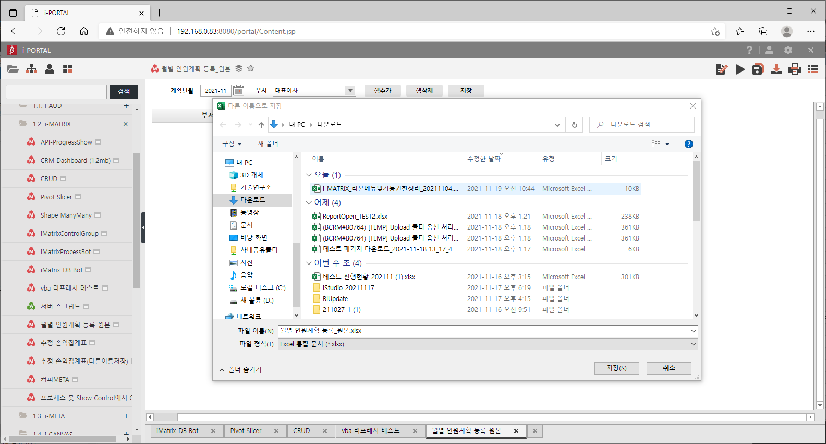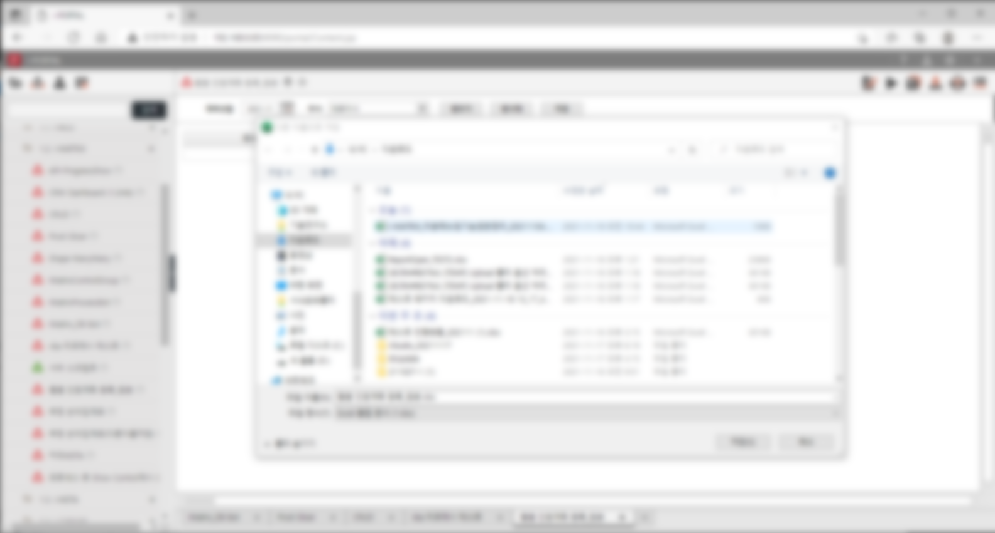

1.2.1.24 SheetProtectPassword
매크로 사용 시 시 트 보호 비밀번호 설정
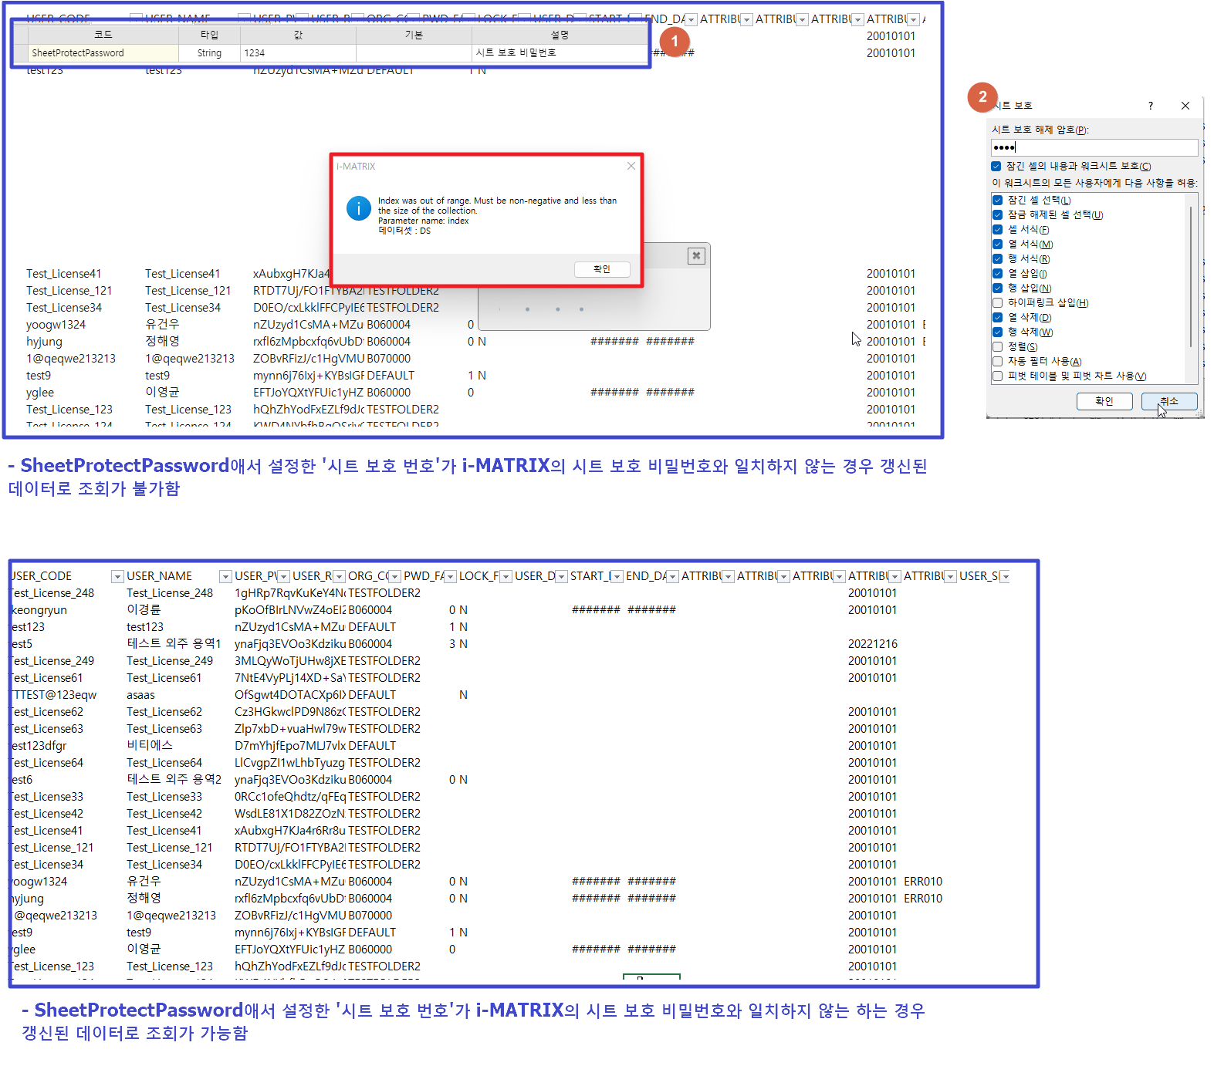

1.2.1.25 DisableTemplate
i-MATRIX Designer 신규 문서 오픈 시 Template 보고서 자동 선택 설정
          - True : ‘새문서’ 기능 사용 시 빈 보고서 오픈
          - False : ‘새문서’ 기능 사용 시 다이얼로그를 통해 Template 보고서 선택 가능 (Default)
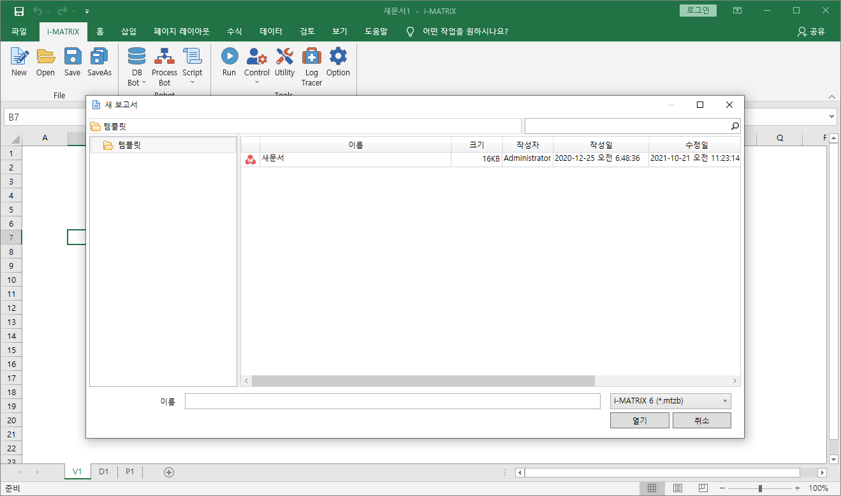

1.2.1.26 ExportFileExt
'내려받기 - 열기' 시 파일 기본 확장자 지정
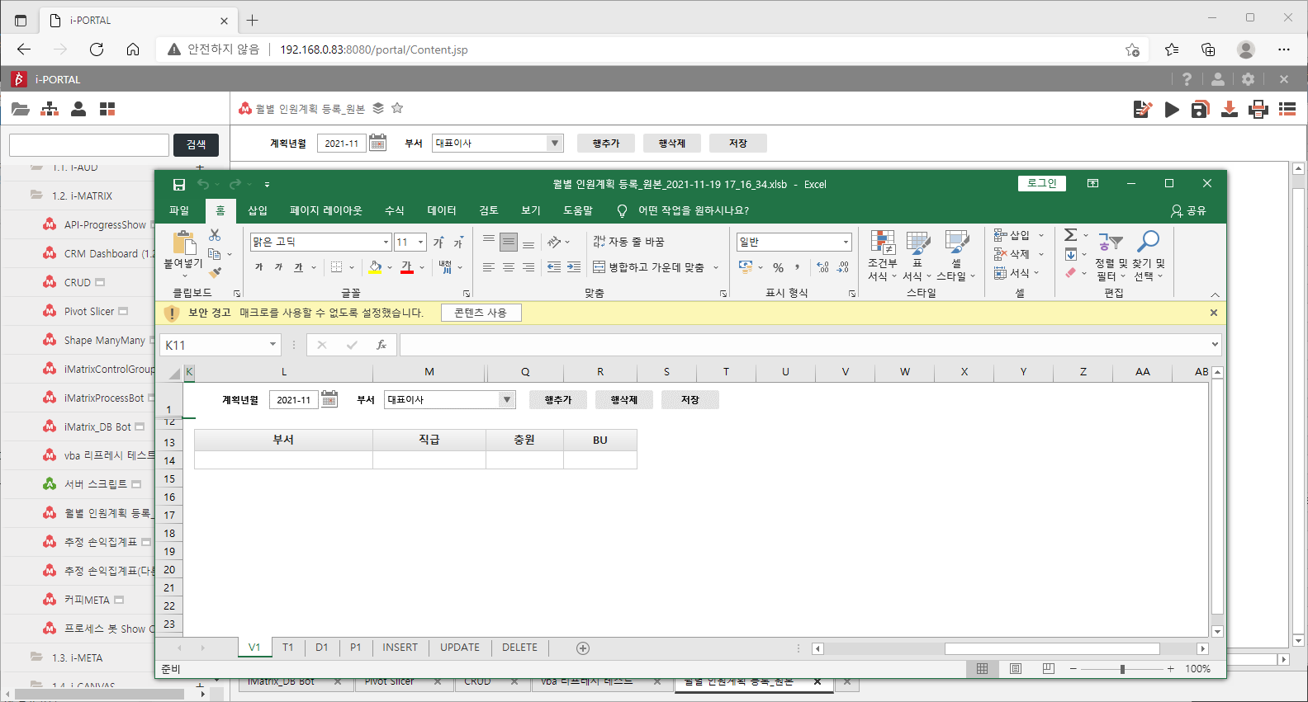

1.2.1.27 RemoveAddinList
i-MATRIX 구동 시 Addin 차단 목록 ( ;으로 구분자 사용)
(예) ADXXLForm;AdHocReportingExcelClientLib.AdHocReportingExcelClientAddIn.1;SapExcelAddIn

1.2.1.28 UseSecurityResponse
META 데이터셋의 Response 암호화 사용 여부

1.2.1.29 DataSourceURL
DB Bot(i-META 데이터 가져오기) URL

1.2.1.30 FlowDiagramURL
프로세스봇 내 FlowDiagram 사용 URL

1.2.1.31 DefaultAllDataSet
프로세스봇 내 조회할 데이터셋 지정하지 않았을 경우 전체 데이터셋 조회 ("" > "*")

1.2.1.32 DisableConditionDesginer
i-MATRIX Designer 의 조건 컨트롤 디자인 통합
          - True : 조건 디자이너 기능 사용않고 리본메뉴 형태로 기능 제공 (Default)
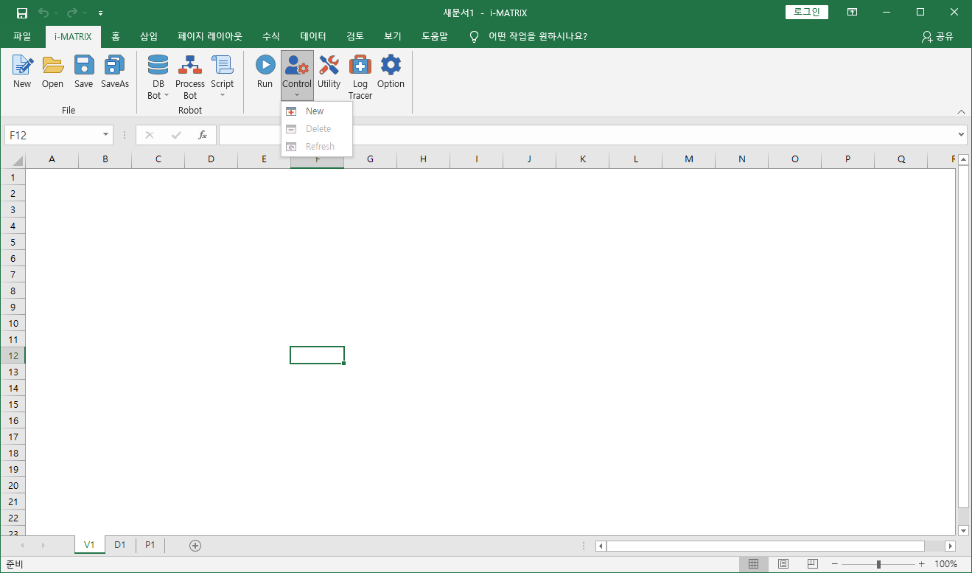

          - False : 기존 사용 방법, 조건 컨트롤 디자이너 사용
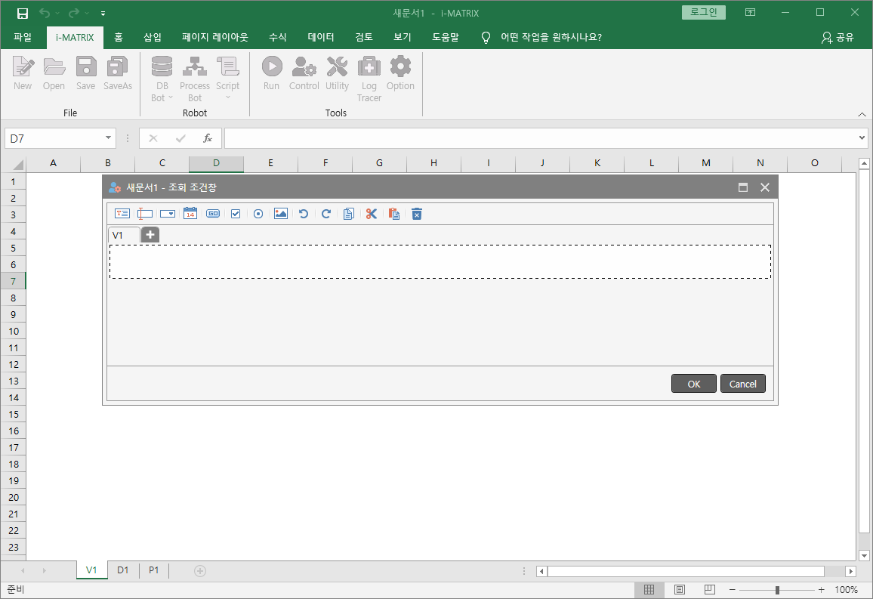

1.2.1.33 StyleCopyMethod
리스트 출력 시 서식, 수식, 유효성 복사 붙여넣는 방식 지정(ClipBoard = 0, AutoFill = 1)

1.2.1.34 ReportCacheMode
보고서 종료 시 생성되는 보고서 캐시 방식 지정 (Report = 1, ReportOrCondition = 2)

1.2.1.35 WebPortalPopupViewMode
MX-SERVICE 사용 중, 팝업 뷰어 모드 지정 (웹브라우저 = 0, 신규 EXCEL 프로세스 = 1)

1.2.1.36 IsNewCache
새로운 레포트캐시

1.2.1.37 MX_GRID_LIMIT_OF_SHEETS
시트의 MX-GRID 생성 수의 제한

1.2.1.38 UseReportCache
보고서 캐시 사용 여부(true : 사용, false : 사용안함)

1.2.1.39 ExcelCalculationMode
0 : 기존 상태 유지 1 : xlCalculationAutomatic 유지 2 : xlCalculationManual 유지

1.2.1.40 Disable6Bridge
기존 AUD 플랫폼7 에서 i-MATRIX 6.201.xxx 버전의 XAPI 사용 지원 여부(true:미사용, false:사용)

i-AUD

옵션 설명
옵션 코드 | 기본 값 | 값 타입 | 설정위치 | 옵션 설명
ExportUseGridExportMaf | TRUE | boolean | i-ADMIN | 마우스 우측 클릭 엑셀 내보내기 시 ExportMaf 대신 DataSet.Maf 서비스 사용 유무
MetaServiceType | 1 | number | i-ADMIN | 메타로 만든 보고서 실행 시, 실시간 메타 쿼리를 사용할지 보고서 생성 시 만들어진 쿼리를 사용여부를 설정하는 옵션
UseProgressBar | TRUE | boolean | i-ADMIN | ProgressBar 활성화 여부 설정
CanvasDefaultFont | '맑은 고딕' | string | i-ADMIN | OLAP그리드, 데이터 그리드의 기본 폰트 설정하는 옵션
MaxPickListCount | 1000 | number | i-ADMIN | PickList 최대 갯수 제한
MaxPageSize | 10000 | number | i-ADMIN | 그리드 계열(데이터그리드, 피벗그리드) 페이지 사이즈 최대 값
ComBoFilterOption | 0 | number | i-ADMIN | 멀티콤보박스 검색옵션
ComBoFilterTextUpperCase | TRUE | boolean | i-ADMIN | 멀티콤보박스 검색 옵션2 - 대소문자 구분 없음
ComBoFilterTextUseAnd | FALSE | boolean | i-ADMIN | 멀티콤보박스 검색 옵션3 - 검색어+space : And 조건
ComBoFilterTextUseOr | TRUE | boolean | i-ADMIN | 멀티콤보박스 검색 옵션4 - 검색어+comma(,) : OR 조건
DisableAutoPickListShellDialog | FALSE | boolean | i-ADMIN | PickList 및 메타 뷰어 PickList 분석항목 조회 조건에서 값이 없을 경우 Shell 대화상자가 뜨는것을 막는 옵션
IsReadOnlyGridPageSize | FALSE | boolean | i-ADMIN | 그리드의 페이지 사이즈 부분을 컨트롤 단에서 수정 가능한지 유무
IsExecutionPlan | FALSE | boolean | i-ADMIN | 실행계획 사용 유무
ContextMenuMode | 0 | number | i-ADMIN | (enContentMenuMode) 컨텍스트 하위 메뉴 작동 방식
IsFilterManager | FALSE | boolean | i-ADMIN | 필터 관리 사용 유무 (피벗 그리드)
UseAllItemsSetting | FALSE | boolean | i-ADMIN | Single ComboBox UseAllItems 옵션을 i-META 컨트롤에서 설정할지 유무 옵션 (제품모드가 CANVAS일 때만 옵션 적용)
UseProgressFocus | TRUE | boolean | i-ADMIN | Progress bar가 표시될 때 focus 이동 유무를 설정
DataGridTextExportColSeparator | '\\t' | string | i-ADMIN | 데이터 그리드의 Text 내보내기 시 필드 구분자 설정
DataGridTextExportRowSeparator | '\\n' | string | i-ADMIN | 데이터 그리드의 Text 내보내기 시 행 구분자 설정
PivotGridTextExportColSeparator | '\\t' | string | i-ADMIN | 피벗 그리드의 Text 내보내기 시 필드 구분자 설정
PivotGridTextExportRowSeparator | '\\n' | string | i-ADMIN | 피벗 그리드의 Text 내보내기 시 행 구분자 설정
UseConversionPivotGrid | FALSE | boolean | i-ADMIN | PivotGrid 에서 OlapGrid 로 변환 기능 사용 여부
RecommendedFormCount | 3 | number | i-ADMIN | 권장하는 From의 최대 갯수 설정 ( 초과할 경우 경고창 발생 )
CalendarNavTextFormat | '' | string | i-ADMIN | 달력 컨트롤의 날짜 선택 팝업 상단의 날짜 표시 텍스트에 대한 날짜 형식 포멧 설정
AUD_MODULE_VERSION | 1 | Number | i-ADMIN | 모듈 컨트롤 사용 유무 ( 0 : 사용 안함 / 1 : 사용 )
AUD_WORKFLOW_VERSION | 1 | Number | i-ADMIN | ProcessBox(Workflow) 사용 유무 ( 0 : 사용 안함 / 1 : 사용 )
DataLimit.ComboBox | 0 | Number | i-ADMIN | ComboBox 데이터 조회 결과 제약 건수(0 : 제약 없음)
DataLimit.MultiComboBox | 0 | Number | i-ADMIN | MultiComboBox 데이터 조회 결과 제약 건수(0 : 제약 없음)
DataLimit.Chart | 0 | Number | i-ADMIN | Chart 데이터 조회 결과 제약 건수(0 : 제약 없음)
DataLimit.PieChart | 0 | Number | i-ADMIN | PieChart데이터 조회 결과 제약 건수(0 : 제약 없음)
DataLimit.PolygonChart | 0 | Number | i-ADMIN | PolygonChart 데이터 조회 결과 제약 건수(0 : 제약 없음)
DataLimit.ScatterChart | 0 | Number | i-ADMIN | ScatterChart 데이터 조회 결과 제약 건수(0 : 제약 없음)
DataLimit.DataGrid | 0 | Number | i-ADMIN | DataGrid 데이터 조회 결과 제약 건수(0 : 제약 없음)
DataLimit.FilterLOVLimit | 0 | Number | i-ADMIN | FilterLOVLimit 데이터 조회 결과 제약 건수(0 : 제약 없음)
DataLimit.Tree | 0 | Number | i-ADMIN | Tree 데이터 조회 결과 제약 건수(0 : 제약 없음)
ExportListType | 1 | Number | i-ADMIN | 내보내기 팝업에 표시되는 컨트롤 목록를 결정한다. (0: 모든 Form의 컨트롤 표시, 1: 현재 표시 중인 Form 의 컨트롤) (예외: Chart는 본 값과 상관없이 현재 표시중인 Form의 차트만 표시한다.)
HighchartsVersion | 5 | Number | i-ADMIN | Highcharts 사용 버전 설정(5: v5.0.4, 6: v6.1.1) - AUD 3.0 기준에만 적용되는 옵션
CalendarWeeklyDefineDay | 1 | Number | i-ADMIN | 주달력 기준 요일 (0:일요일, 1:월요일)

ExportUseGridExportMaf
마우스 우측 클릭 엑셀 내보내기 시 ExportMaf 대신 DataSet.Maf 서비스 사용 유무

MetaServiceType
메타로 만든 보고서 실행 시, 실시간 메타 쿼리를 사용할지 보고서 생성 시 만들어진 쿼리를 사용여부를 설정하는 옵션
          - 1 (UseMetaService): 실시간 메타 쿼리를 사용 ( Default )
Meta Service Type 콤보박스 상에서도 UseMetaService 항목으로 선택해야함
          - 2 (UseDataSource) : 보고서 생성 시 만들어진 쿼리 사용
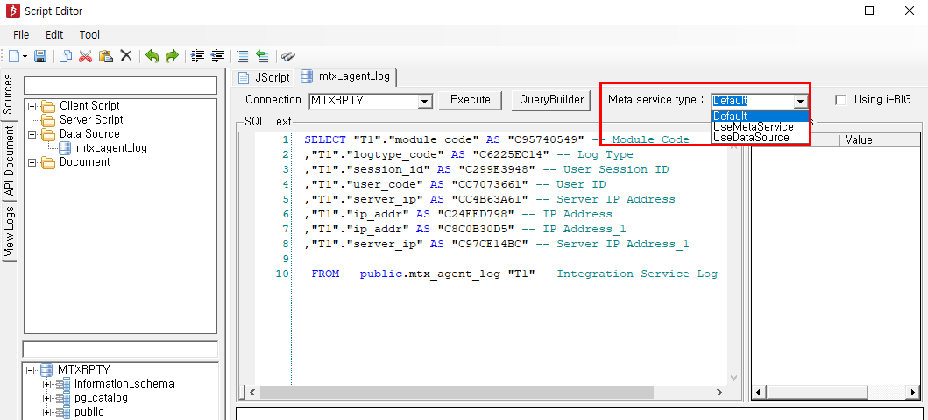

UseProgressBar
ProgressBar 활성화 여부를 설정하는 옵션
          - true : ProgressBar 기능 활성화 됨 ( Default )
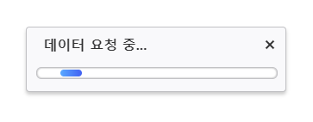

          - false : ProgressBar 기능 활성화 되지 않음

CanvasDefaultFont
OLAP그리드, 데이터그리드의 기본 폰트 설정하는 옵션
사용할 수 있는 폰트 목록 :
          - 서버에 기본적으로 탑재된 폰트 – i-AUD Control Font 설정에서 확인 가능
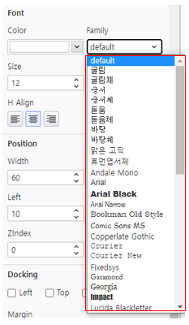
          - 사용자의 로컬PC에 설치된 폰트
          - MATRIX Server에 탑재해서 배포하는 경우 BIMATRIXServer\matrix\extention\istudio\webfont 경로에 폰트를 추가
          - 예시 - 궁서체로 설정했을 경우

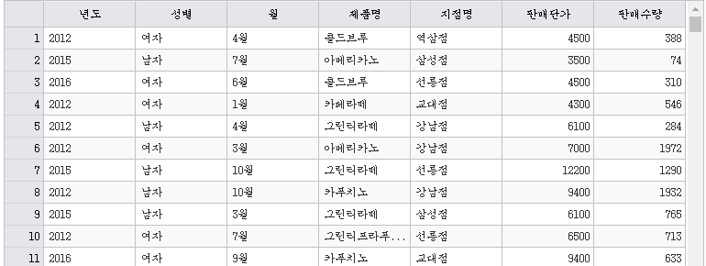

MaxPickListCount
PickList 최대 갯수 제한하는 옵션
          - 제한할 최대 갯수 값 설정 ( Default : 1000 )
( 값을 5 로 설정한 경우, i-AUD Picklist, i-META Picklist 설정 팝업에서 목록 5건까지 출력됨 )
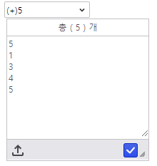

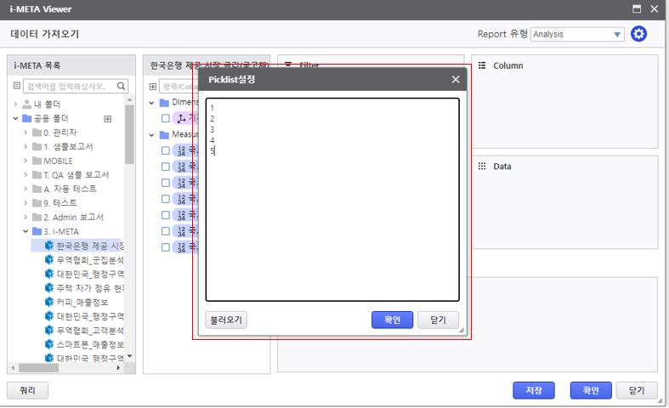

MaxPageSize
데이터그리드의 페이지 사이즈 최대 값 설정하는 옵션
          - 최대 페이지 값 설정 ( Default : 10000 )
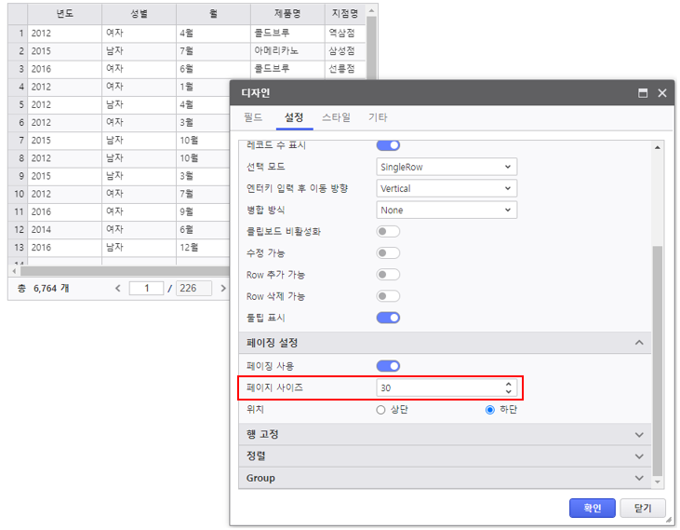

ComBoFilterOption
멀티콤보박스 검색옵션 설정하는 옵션
          - 0 : CODE, NAME 항목으로 검색 가능 설정 ( Default )
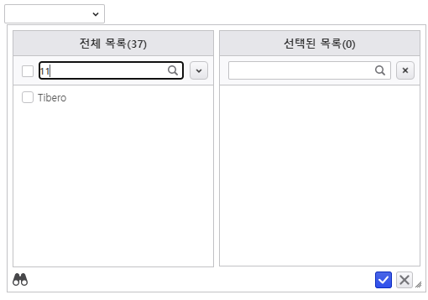

          - 1 : NAME 값으로만 검색
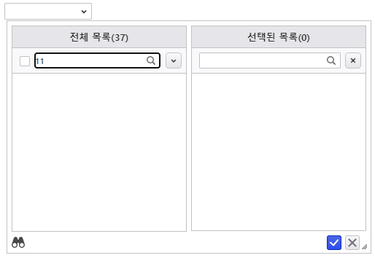

ComBoFilterTextUpperCase
멀티콤보박스 검색 옵션의 [대소문자 구분] 관련한 설정
          - true : 멀티콤보박스 검색에서 대소문자 구분 작동하지 않음 ( Default )
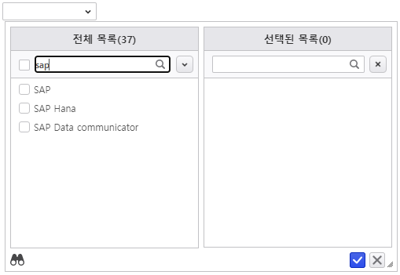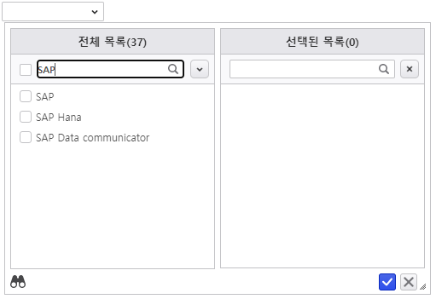

          - false : 멀티콤보박스 검색에서 대소문자 구분 작동함
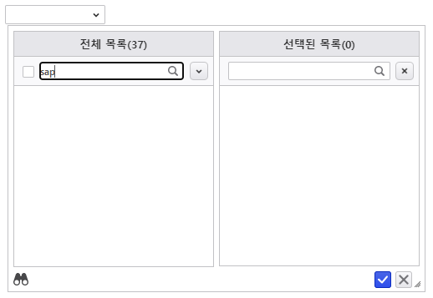

ComBoFilterTextUseAnd
멀티콤보박스 검색 옵션 중, 검색어, Space, And 관련한 조건 설정
( 단, ComBoFilterTextUseOr 조건이 false 로 설정되어 있어야 함 )
          - false : 멀티콤보박스에서 Space 가 And 조건으로 동작하지 않음( Default )

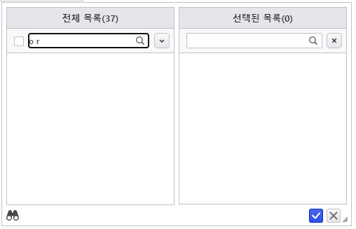

          - true : 멀티콤보박스에서 Space 가 And 조건으로 동작

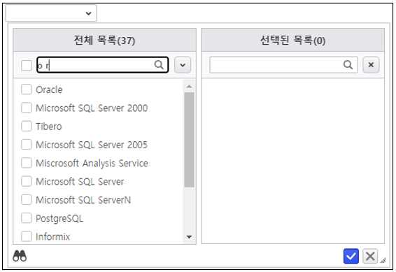

ComBoFilterTextUseOr
멀티콤보박스 검색 옵션 중, 검색어, Comma(,), OR 조건 설정
          - true : 멀티콤보박스에서 comma(,)가 OR 조건으로 동작함 ( Default )

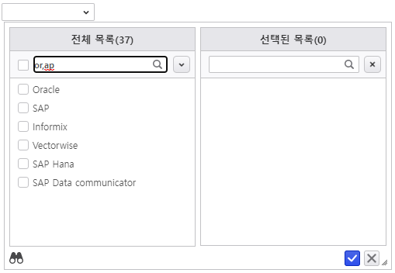

          - false : 멀티콤보박스에서 Comma(,)가 문자로 작동함
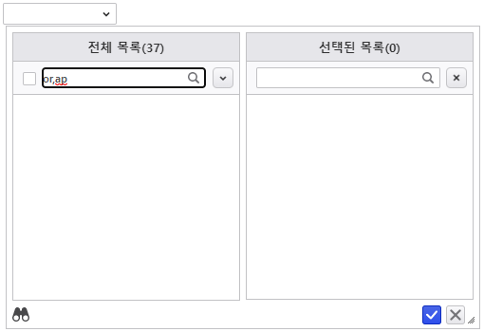

DisableAutoPickListShellDialog
PickList 및 메타 뷰어 PickList 분석항목 조회 조건에서 값이 없을 경우 Shell 대화상자가 뜨는것을 막는 옵션
          - false : 자동 대화상자 출력 사용 ( Default ) – 드롭다운 메뉴 클릭 시 바로 파일 다이얼로그 켜짐
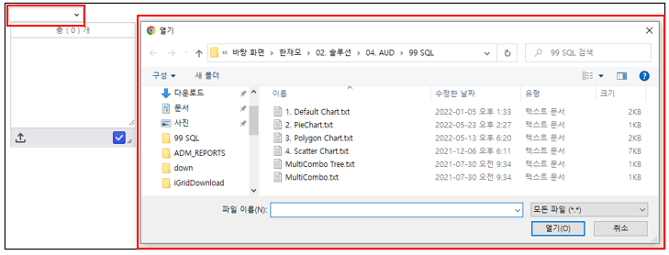
          - true : 자동 대화상자 출력을 사용하지 않음 – 업로드 버튼을 눌러야 파일 다이얼로그 켜짐
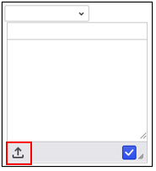

IsReadOnlyGridPageSize
데이터그리드의 페이지 사이즈 부분을 컨트롤 단에서 수정이 불가능하도록 설정
          - false : 그리드의 페이지 사이즈 부분을 컨트롤 단에서 수정 가능 ( Default )
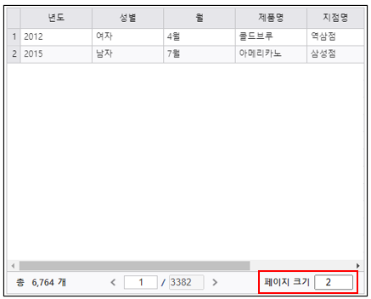

          - true : 그리드의 페이지 사이즈 부분을 컨트롤 단에서 수정 불가
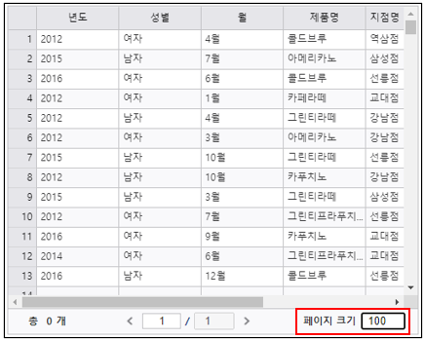

IsExecutionPlan
실행계획 사용 유무
          - true : 실행 계획 지원 ( Default )
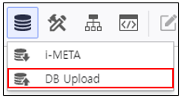

          - false : 실행 계획 지원 안함
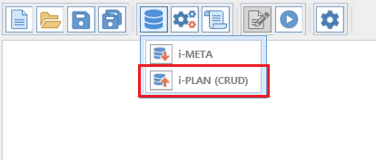
- customscript.jsp 가 우선순위가 높음 ( customscript.jsp 에서 지원 )

ContextMenuMode
(enContentMenuMode) 컨텍스트 하위 메뉴 작동 방식 설정
          - 0 : 클릭해야 하위메뉴가 출력됨 ( Default )
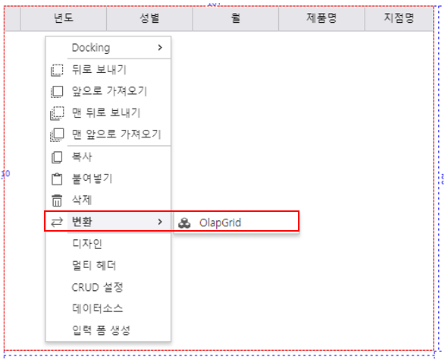

          - 1 or 2 : 마우스오버 혹은 클릭할 때 하위메뉴가 출력됨

IsFilterManager
Pivot Grid 상의 필터 관리 기능 사용 여부 설정
          - false : 필터 관리 사용 불가 ( Default )

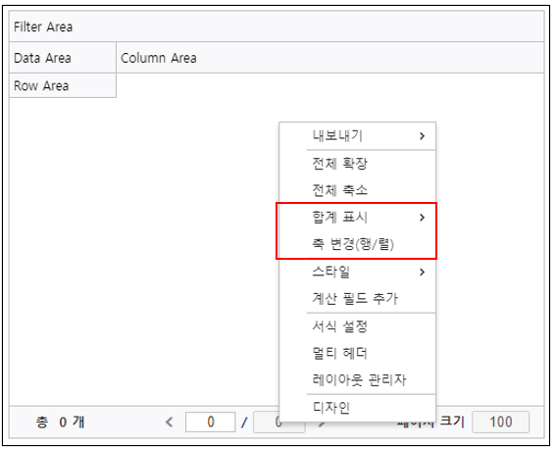

          - true: 필터 관리 사용
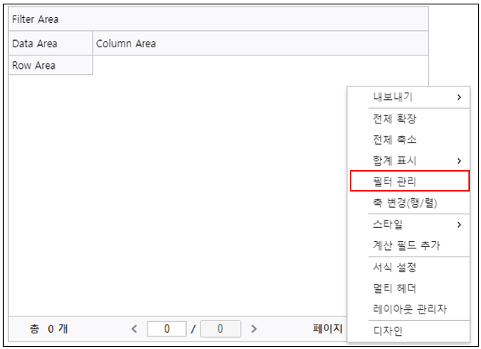

UseAllItemsSetting
i-META 컨트롤에서 조회조건 Single ComboBox 의 [전체 항목 사용] 기능 지원여부 설정
(제품모드가 CANVAS일 때만 옵션 적용)
          - false : i-META 컨트롤의 조회조건 Single ComboBox의 [전체 항목 사용] 기능 지원 안함 ( Default )
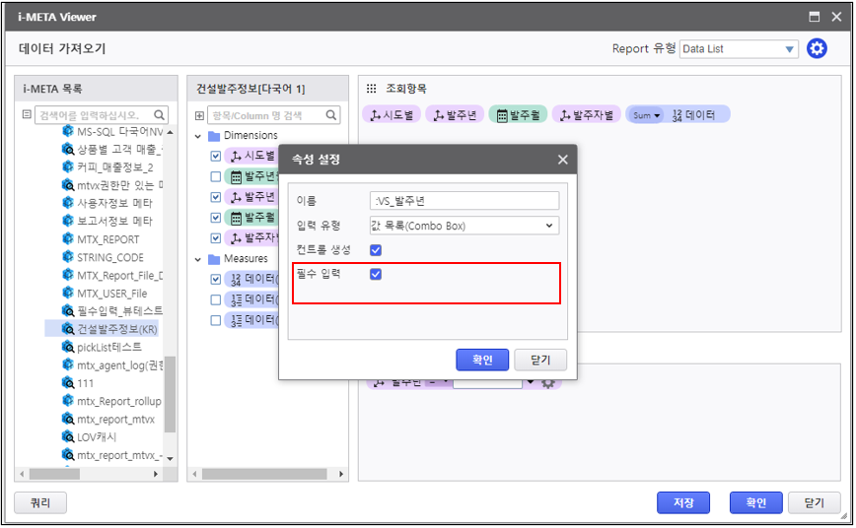

          - true : i-META 컨트롤의 조회조건 Single ComboBox의 [전체 항목 사용] 기능 지원
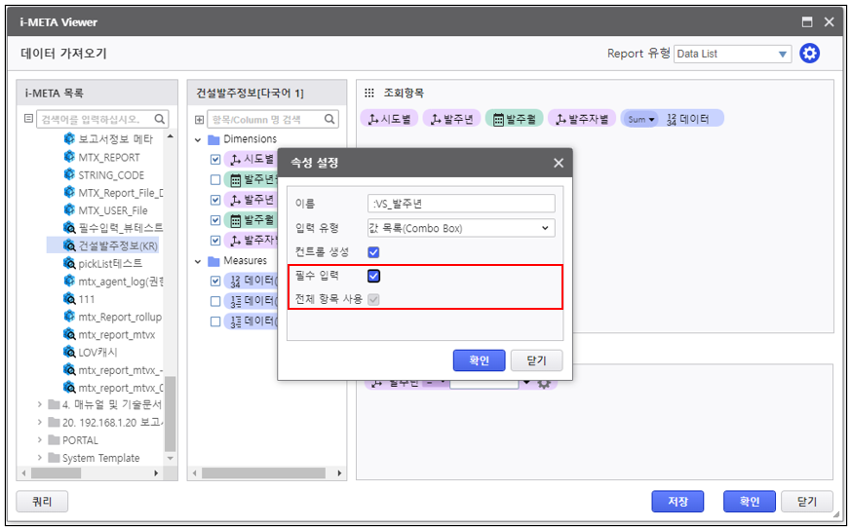

- 결과화면
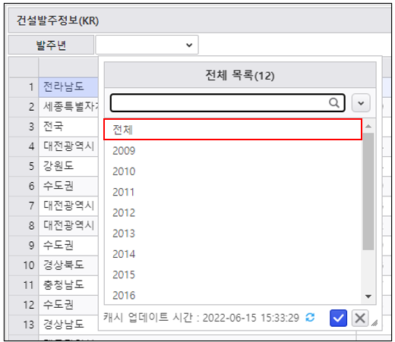

UseProgressFocus
조회 시, Progress bar가 표시될 때 focus 이동 유무를 설정
          - true : 조회 시, 포커스가 Progress Bar 의 [Cancel] 로 이동하고, 키보드 [ESC] 를 누르면
[Cancel] 버튼을 눌러지고 조회가 중단됨 ( Default )
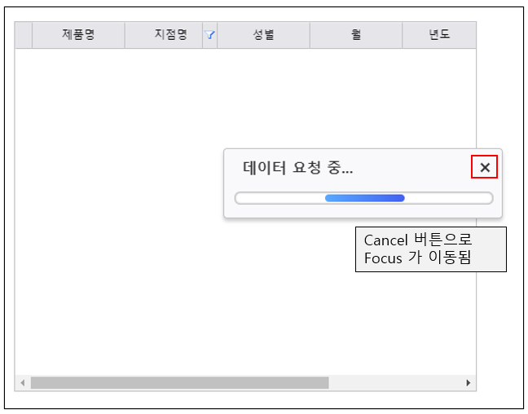

DataGridTextExportColSeparator
데이터 그리드의 [Text 내보내기] 의 경우, Text 에서의 필드 구분자 설정
          - 사용자 정의 구분자 설정 ( Default : \\t )
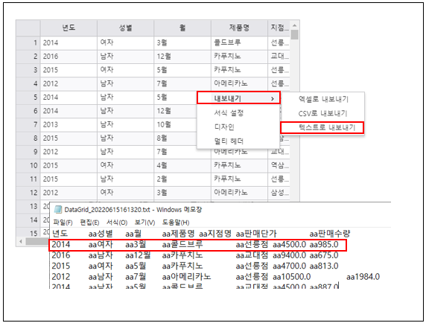

DataGridTextExportRowSeparator
데이터 그리드의 [Text 내보내기] 의 경우, Text 에서의 행(Row) 에 대한 구분자 설정
          - 사용자 정의 구분자 설정 ( Default : \\n )
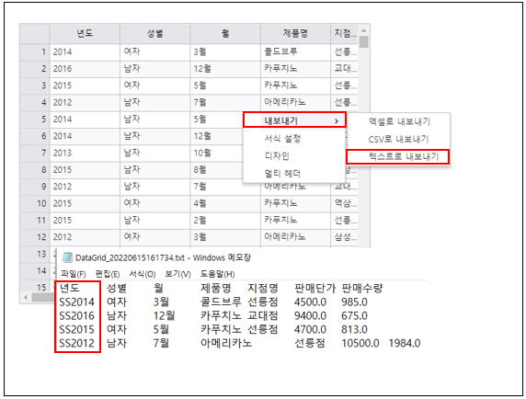

PivotGridTextExportColSeparator
피벗 그리드의 [Text 내보내기] 의 경우, Text 에서의 필드 구분자 설정
          - 사용자 정의 구분자 설정 ( Default : \\t )
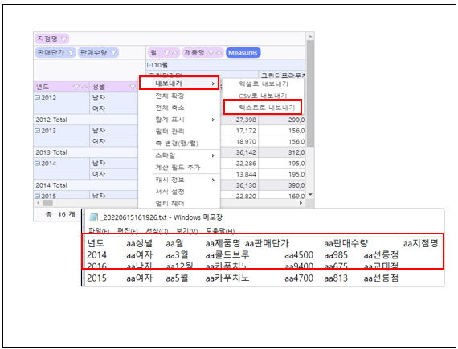

PivotGridTextExportRowSeparator
피벗 그리드의 [Text 내보내기] 의 경우, Text 에서의 행(Row) 에 대한 구분자 설정
          - 사용자 정의 구분자 설정 ( Default : \\n )

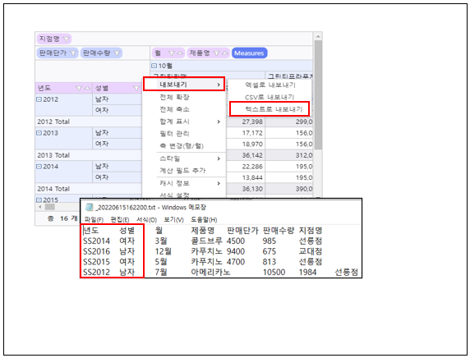

UseConversionPivotGrid
지난 버전에서 제공하던 PivotGrid 를 현재 사용하고 있는 OlapGrid 로 변환할 수 있는 기능
사용 여부 ( ※ 하위 호환성을 위한 옵션 )
          - false : 변환 기능 지원하지 않음 ( Default )
          - true : PivotGrid 를 OlapGrid 로 변환할 수 있는 기능 지원
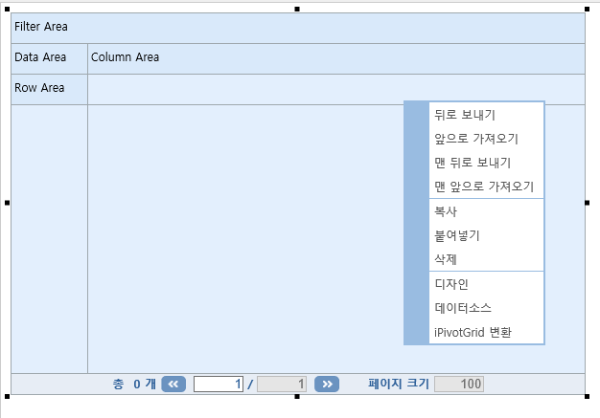

RecommendedFormCount
i-AUD 디자이너 상에서 Form의 권장 개수 설정 ( 초과 시, 안내메시지 발생 )
          - Form 개수 설정 ( Number 타입 / Default : 3 )
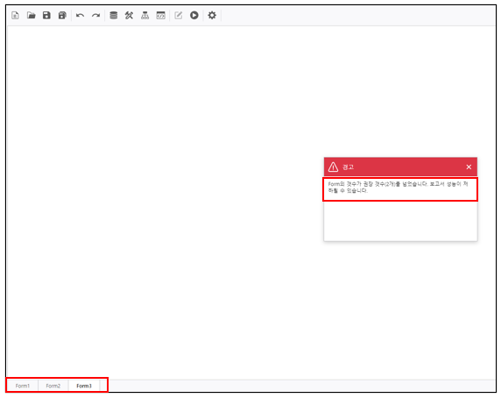

CalendarNavTextFormat
달력 컨트롤의 날짜 선택 시, 컨트롤 상단에 표시되는 날짜 형식 포맷 설정
          - 기본값 설정 ( Default : ‘’ )
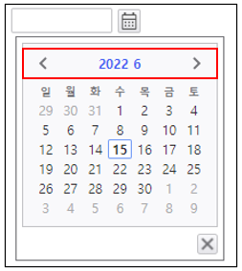

          - 사용자 설정의 경우 ( 예시 : YYYY/MM )
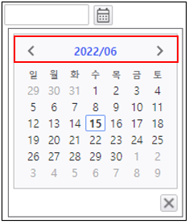

AUD_MODULE_VERSION
i-AUD Module 사용 유무 설정 ( 0 : 사용안함 / 1 : 사용 )
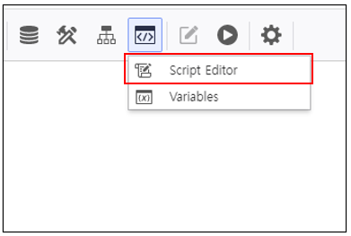

AUD_WORKFLOW_VERSION
i-AUD WorkFlow 사용 유무 설정 ( 0 : 사용안함 / 1 : 사용 )
IE에서만 지원.
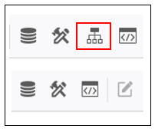

DataLimit.ComboBox
ComboBox 데이터 조회 결과 제약 건수 ( 0 : 제약 없음 )

DataLimit.MultiComboBox
MultiComboBox 데이터 조회 결과 제약 건수 ( 0 : 제약 없음 )

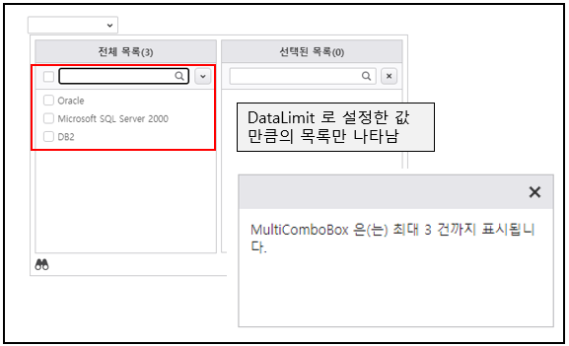

DataLimit.Chart
Chart 데이터 조회 결과 제약 건수 ( 0 : 제약 없음 )

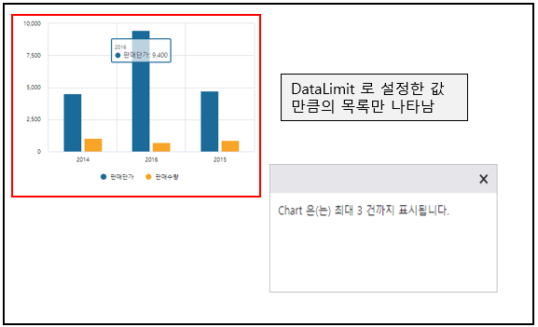

DataLimit.PieChart
PieChart 데이터 조회 결과 제약 건수 ( 0 : 제약 없음 )
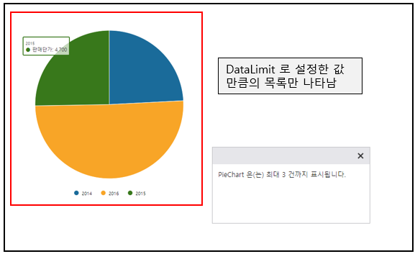

DataLimit.PolygonChart
PolygonChart 데이터 조회 결과 제약 건수 ( 0 : 제약 없음 )

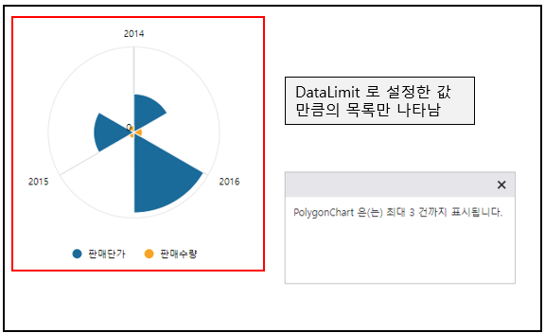

DataLimit.ScatterChart
ScatterChart 데이터 조회 결과 제약 건수 ( 0 : 제약 없음 )

DataLimit.DataGrid
DataGrid 데이터 조회 결과 제약 건수 ( 0 : 제약 없음 )

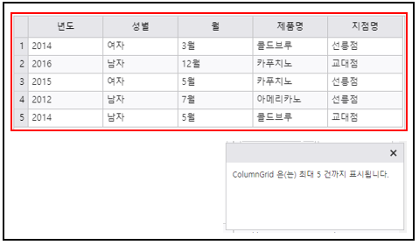

DataLimit.FilterLOVLimit
FilterLOVLimit 데이터 조회 결과 제약 건수 ( 0 : 제약 없음 )

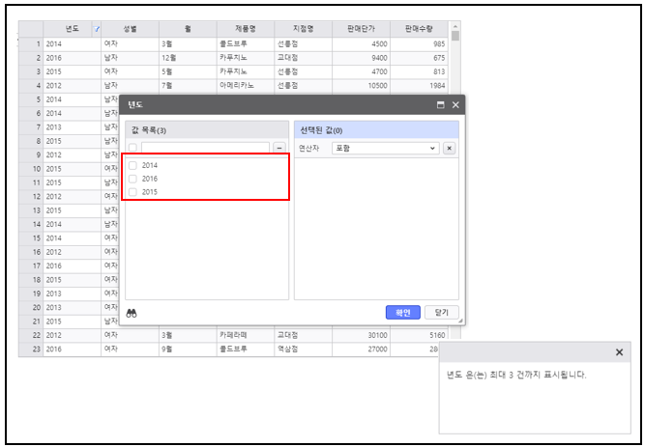

DataLimit.Tree
Tree 데이터 조회 결과 제약 건수 ( 0 : 제약 없음 )
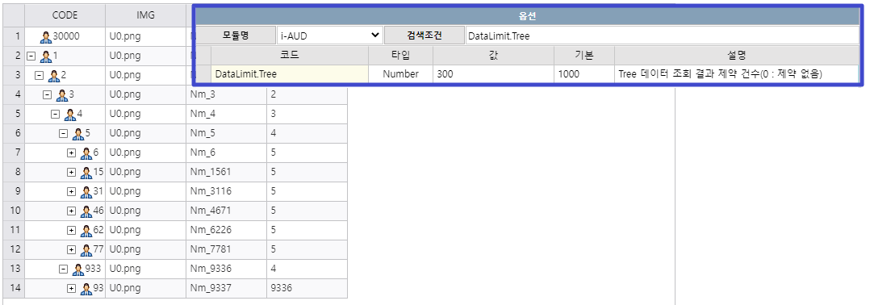

ExportListType
내보내기 팝업에 표시되는 컨트롤 목록를 결정한다. (0: 모든 Form의 컨트롤 표시, 1: 현재 표시 중인 Form 의 컨트롤) (예외: Chart는 본 값과 상관없이 현재 표시중인 Form의 차트만 표시한다.)

          - 0으로 설정한 경우 폼과 무관하게 모든 컨트롤이 내보내기에 표시됨
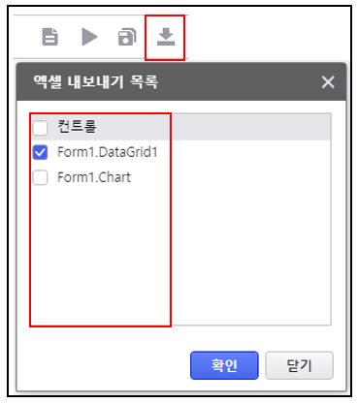

          - 1으로 설정한 경우, 현재 폼의 컨트롤만 표시됨
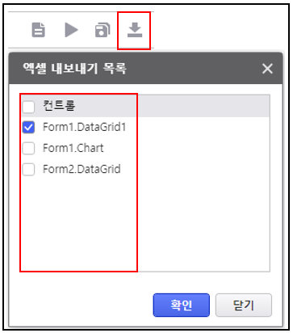

HighchartsVersion
Highcharts 사용 버전 설정(5: v5.0.4, 6: v6.1.1) : AUD 3.0 기준에만 적용되는 옵션임

CalendarWeeklyDefineDay
주달력 기준 요일 (0:일요일, 1:월요일)

          - 0으로 설정 시

          - 1으로 설정 시

METAVIEW

옵션 설명
옵션 코드 | 기본 값 | 값 타입 | 설정위치 | 옵션 설명
MaxLOVRowCount | 1000 | Number | i-ADMIN | 메타로 생성된 멀티콤보박스의 결과 최대 건수 1000
UseAnalysisFilter | False | Boolean | i-ADMIN | 메타 뷰어 [분석항목 조회조건] 사용 유무에 대한 전체 옵션
UseCheckConditionMetaPrompt | False | Boolean | i-ADMIN | 메타 prompt 창에서 체크된 항목이 모두 조회 조건으로 들어갈지 여부
UseNormalMergeExtendMode | False | Boolean | i-ADMIN | 메타 뷰어 일반 병합 모드 확장 기능 사용 유무 옵션(JoinType)병합모드 선택창에 Outer/Inner Join 선택옵션이 추가됨
DefaultJoinType | 0 | Number | i-ADMIN | (enJoinType) 메타 뷰어 일반 병합 모드의 확장 관련 기본 옵션 값 0 : None, 1 : InnerJoin, 2 : LeftOuter
UseMetaViewOrderSetting | False | Boolean | i-ADMIN | 메타 뷰어 뷰 병합 순서 설정 기능 옵션
UseLikeOperator | False | Boolean | i-ADMIN | 메타 뷰어 Like 연산자 사용 유무 설정 기능 옵션
UseAutoDeleteQueryLineSetting | False | Boolean | i-ADMIN | 메타 뷰어 라인 제거 유무 설정 기능 옵션
EnableSameMetaIemNodeInFilter | False | Boolean | i-ADMIN | 메타 뷰어 조회 조건 및 분석항목 조회 조건 영역에 동일한 메타 항목을 배치가능한지 유무 설정 기능 옵션
BasicFilterDelimiter | ‘,’ | String | i-ADMIN | 메타 뷰어 구분자 문자 옵션
IsAbleOuterJoin | False | Boolean | i-ADMIN | 메타 뷰어 FullOuterJoin 사용 유무
DisableUserDerivedItem | False | Boolean | i-ADMIN | 메타 파생항목 컨텍스트 메뉴 사용 안함 설정 유무
DisableMergeMenu | False | Boolean | i-ADMIN | 메타 병합 컨텍스트 메뉴 사용 안함 설정 유무
DisableSortMenu | False | Boolean | i-ADMIN | 메타 정렬 컨텍스트 메뉴 사용 안함 설정 유무
DisablePickListFilterType | False | Boolean | i-ADMIN | 메타 픽리스트 조회 조건 유형 사용 안함 설정 유무
DisableDataSetFilterType | False | Boolean | i-ADMIN | 메타 데이터셋 조회 조건 유형 사용 안함 설정 유무
IsMetaTreeGridCollapseAll | False | Boolean | i-ADMIN | 메타 뷰어의 모든 트리를 기본적으로 접을지 말지 유무
IsSupportTextInputInMeasure | False | Boolean | i-ADMIN | 메타 뷰어 메저 타입 조건의 오퍼레이터가 In/NotIn 일 때 다중 입력 허용 여부 (NumberBox를 TextBox로 변경 시킴)
DisableDistinctCountAfter | False | Boolean | i-ADMIN | 메타 뷰어 그룹함수 중 DistinctCountAfter 타입 제거 여부 (제품모드가 MATRIX일 때만 옵션 적용)
UseHetDBMerge | False | Boolean | i-ADMIN | 메타 이기종 DB 병합 기능 사용 유무
UseMsgWarnNoMetaFilter | False | Boolean | i-ADMIN | 데이터 가져오기에서 조회조건을 배치하지 않았을 경우 경고 메시지 사용 유무, 적용범위(조회조건:O, 분석항목조회조건:X), i-MATRIX, i-CANVAS 공통
UseMetaDataImport | False | Boolean | i-ADMIN | 메타 데이타 Import 팝업 사용 유무
MaxFilterRowCount | 0 | Number | i-ADMIN | DataGrid 컬럼별 filter할 수 있는 최대 갯수
MetaDerivedItemEditMode | 1 | Number | i-ADMIN | 메타 파생항목 Edit(View)Mode [Code수정:0, Description수정:1]
UseOpenLocalMV | False | Boolean | i-ADMIN | 로컬 메타 오픈
UseNotDefaultMetaPromptType | False | Boolean | i-ADMIN | (AnalysisFilter는 해당 사항 없음) 최초 메타 조회 조건이 추가될 때 컨트롤 기본 타입 지정. => false : 카테고리에 맞는 컨트롤 타입으로 세팅 / true : 컨트롤 사용 안 함 처리
UseDerivedItemQuickMode | True | Boolean | i-ADMIN | i-AUD 메타 트리에서 항목을 선택하여 바로 파생항목으로 추가하는 기능을 사용할지 여부
UseMergeViewDrillToDetail | False | Boolean | i-ADMIN | DrillToDetail에 merge view layout 사용 유무(Meta server 6 이상일 때에만 true 가능)
MergeViewTreeSortLevel | 1 | Number | i-ADMIN | 병합뷰 트리 정렬 레벨 설정 (사용안함:0, 사용자버튼처리:1, 자동:2)
UseMetaFieldCntLimit | False | Boolean | i-ADMIN | 메타 필드 배치 제한 기능 사용 유무
MetaFieldCntLimitView | 200 | Number | i-ADMIN | UseMetaFieldCntLimit true 시 개별뷰에 Add 될 수 있는 메타 항목 개수 제한
MetaFieldCntLimitAll | 1000 | Number | i-ADMIN | UseMetaFieldCntLimit true 시 전체보고서에 Add 될 수 있는 메타 항목 개수 제한
MetaLayoutFirstOffset | 33 | Number | i-ADMIN | 메타 팝업 첫번째 row 화면 비율(세번째 row는 100%의 나머지)
MetaLayoutSecondOffset | 33 | Number | i-ADMIN | 메타 팝업 두번째 row 화면 비율(세번째 row는 100%의 나머지)
MaxMetaTreeGridRowCount | 3000 | Number | i-ADMIN | 대용량 메타 파일 기준값(이 값보다 메타 항목이 많으면 대용량 메타로 처리)
CheckAuthMETASQLPreviewButton | False | Boolean | i-ADMIN | 메타 SQL 미리보기 버튼 권한 체크 여부
DefaultSQLHint |  | String | i-ADMIN | 메타 기본 SQLHint
DisableMoveAfterRollup | True | Boolean | i-ADMIN | List형태 Layout에 AfterRollUp 항목 배치 가능 여부
HideMetaViewerReportList | False | Boolean | i-ADMIN | 포탈에서 메타파일 오픈 시 보고서 목록 숨기기
LOVCacheExpiredMinutes | 0 | Number | i-ADMIN | LOV cache 만료 시간(분), 0: 사용 안함, -1: cache 만료 없음, 양수: expire 시간
UseFirstMetaTemplateReportType | False | Boolean | i-ADMIN | 데이타 가져오기 팝업에 default reportType을 TemplateList의 첫번째 reportType을 쓸 지 여부
UsePromptTypeDisable | True | Boolean | i-ADMIN | 메타 조회조건 설정 팝업에 입력유형, 필수항목 disabled 처리 여부

MaxLOVRowCount
메타로 생성된 멀티콤보박스의 결과 최대 건수 설정하는 옵션
          - 제한할 최대 건수 값 설정 ( Default : 1000 )
( 값을 5 로 설정한 경우, 값 목록(LOV) 5건까지 출력. 우측 하단 알람창 출력 )

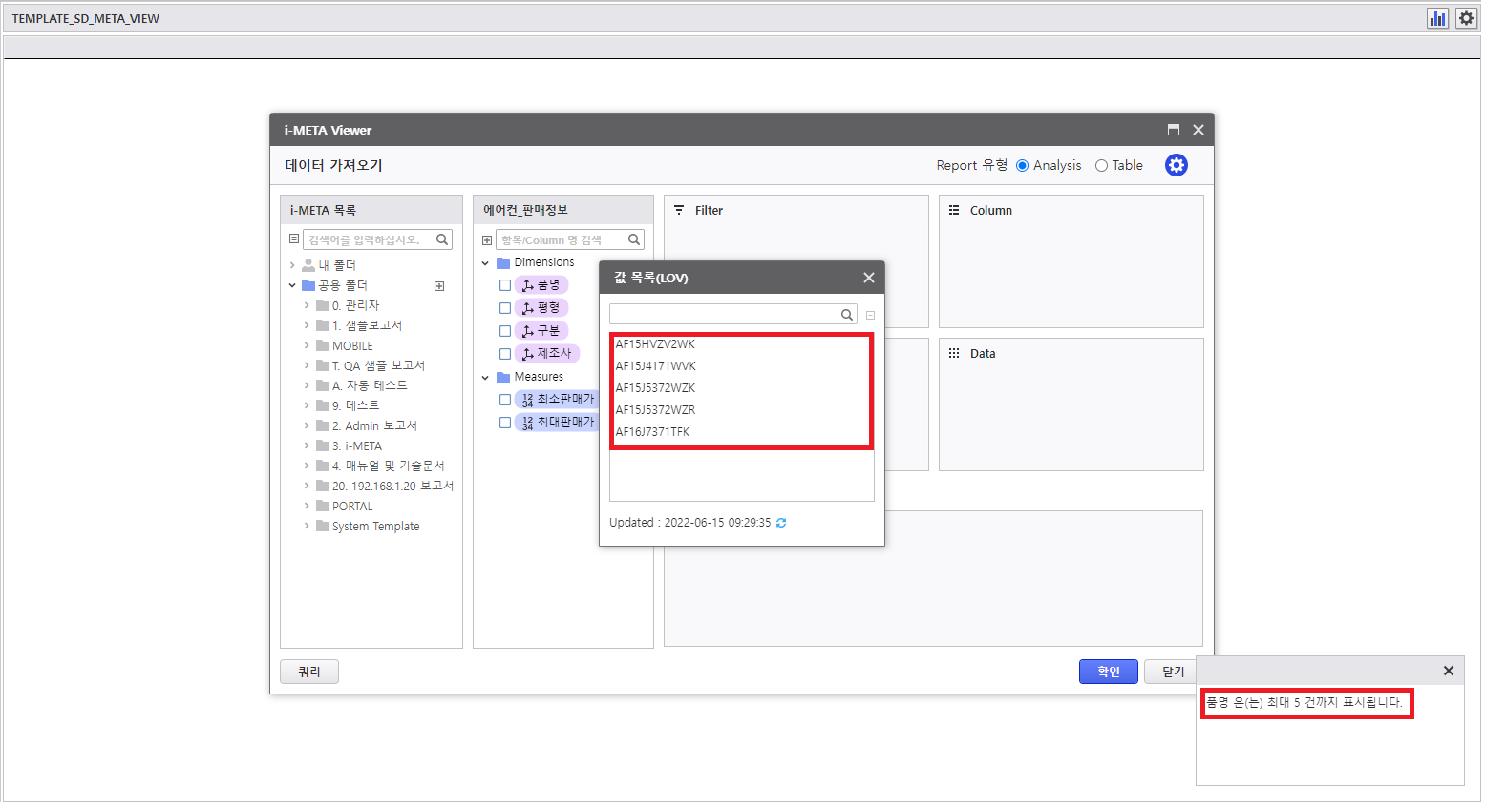
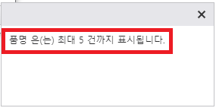

UseAnalysisFilter
메타 뷰어 [분석항목 조회조건] 사용 유무에 대한 설정 옵션
          - true : [분석항목 조회조건] 버튼 활성화 ( Default )
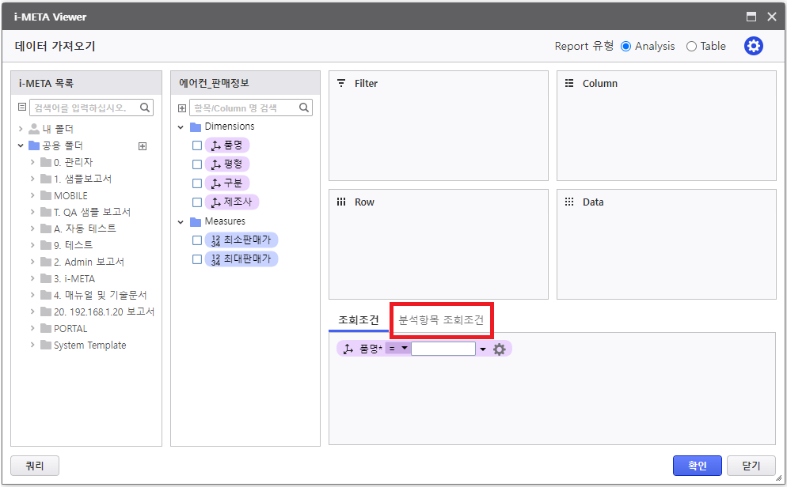
          - false : [분석항목 조회조건] 버튼 비활성화 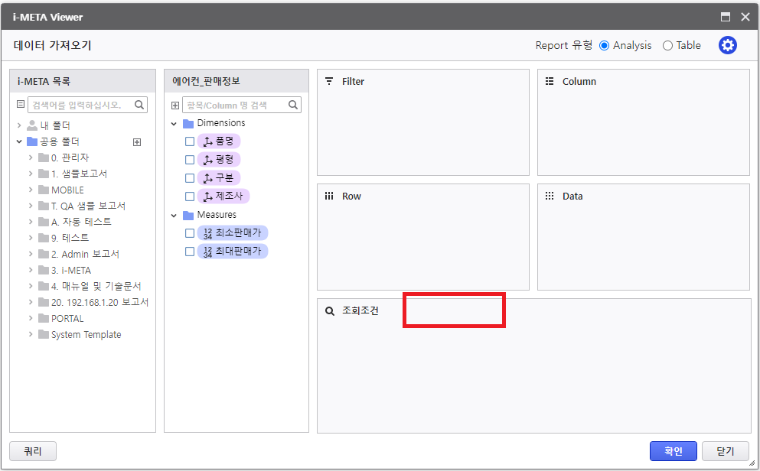

UseCheckConditionMetaPrompt
메타 prompt 창이 로딩될 때 모든 조회 조건 항목이 체크된 상태로 띄울 지 여부
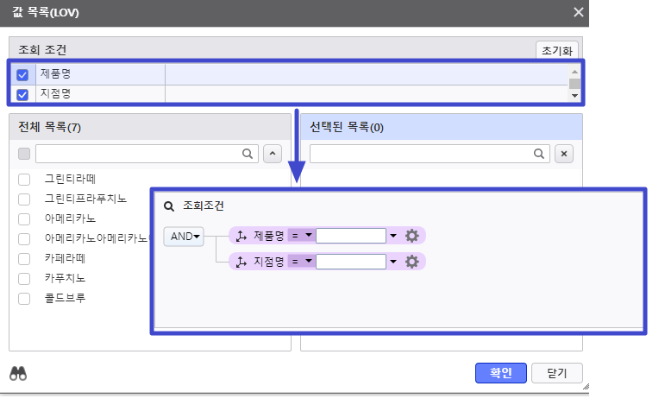

UseNormalMergeExtendMode
메타 뷰어 일반 병합 모드 확장 기능 사용 유무 옵션(JoinType)
병합모드 선택창에 Outer/Inner Join 선택옵션이 추가됨
          - true :
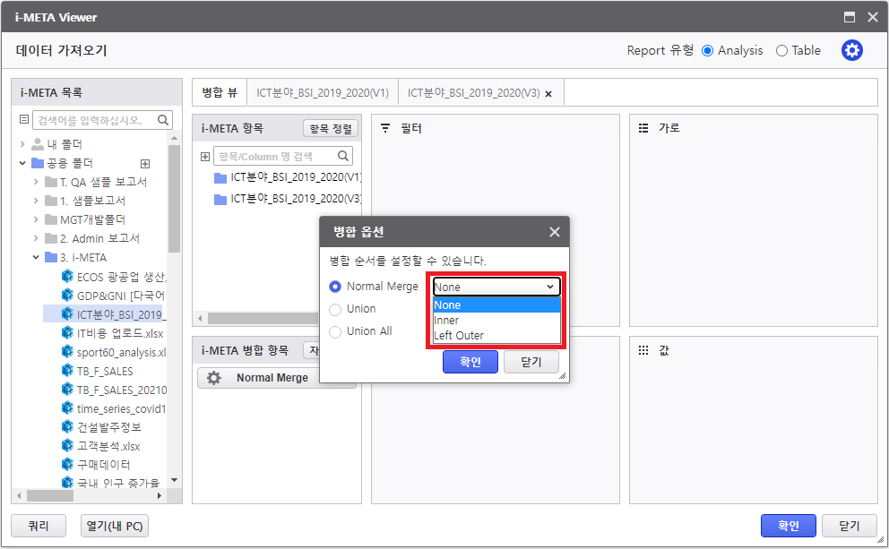
          - false : ( Default )
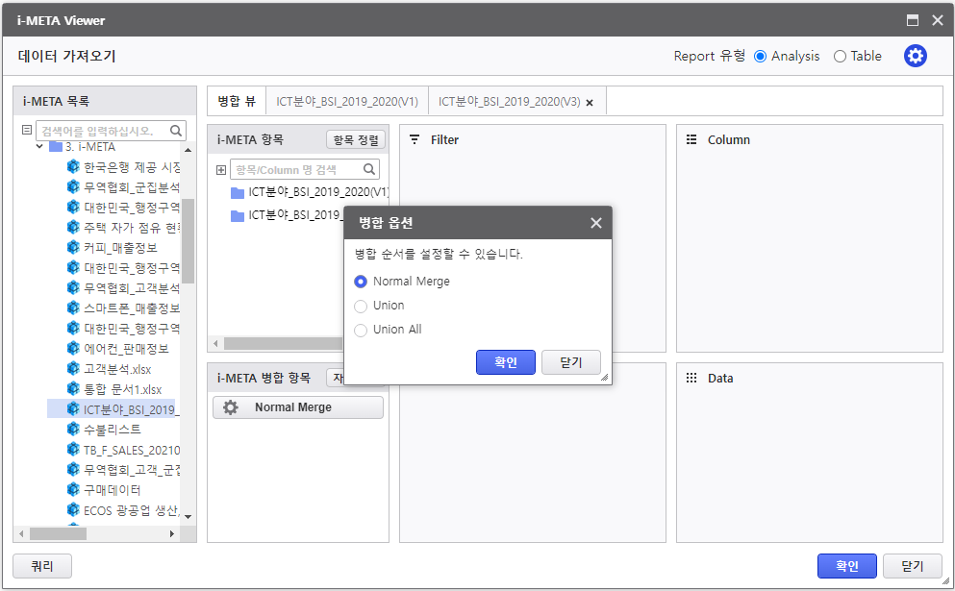

DefaultJoinType
(enJoinType) 메타 뷰어 일반 병합 모드의 확장 관련 기본 옵션 값 설정하는 옵션

          - 0 : None ( Default )
          - 1 : InnerJoin
          - 2 : LeftOuter
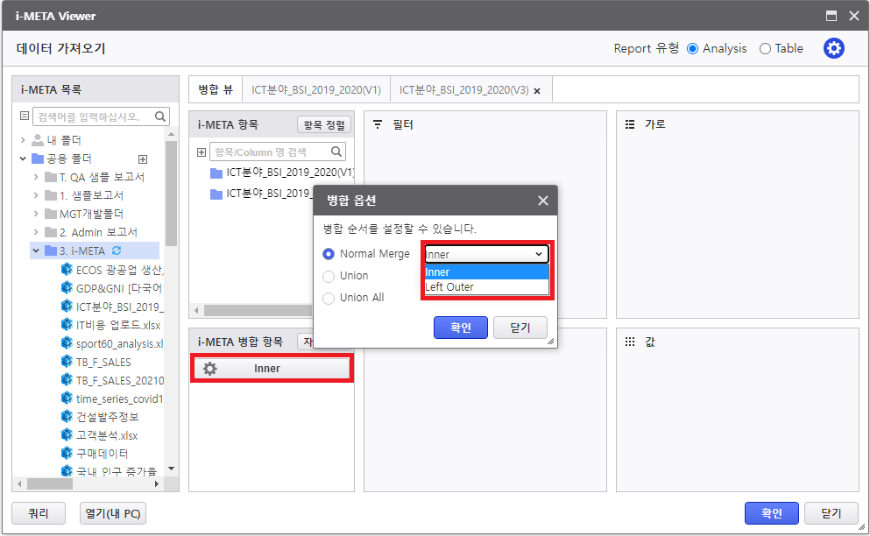

UseMetaViewOrderSetting
META 뷰어 뷰의 병합 순서 설정 기능 사용 유무
          - false : META Viewer 에서 병합 순서 설정 기능 지원하지 않음 ( Default )
          - true : META Viewer 에서 병합 순서 설정 기능 지원
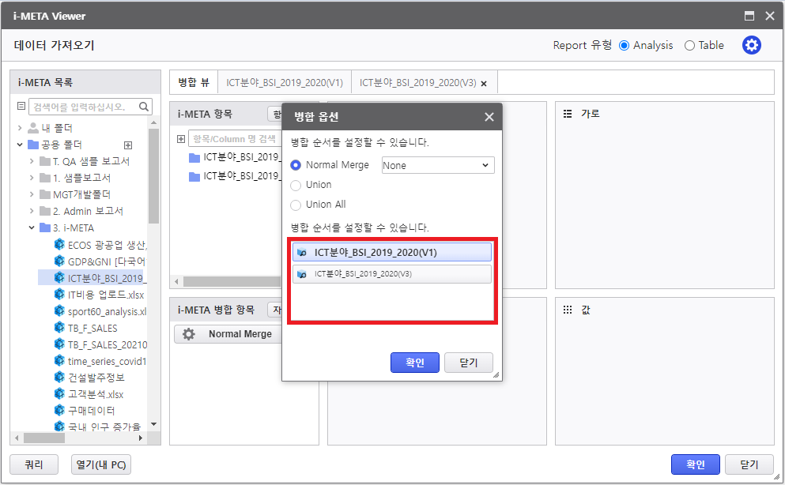

UseLikeOperator
META Viewer 에서 LIKE 연산자 지원여부 설정하는 옵션
          - false : META Viewer 에서 LIKE 연산자 지원하지 않음 ( Default ) 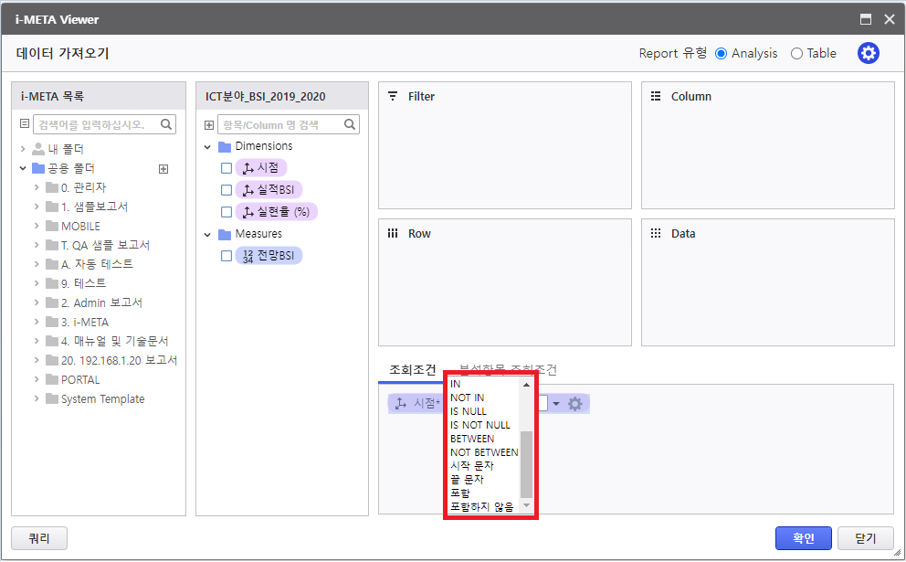
          - true : META Viewer 에서 LIKE 연산자 지원 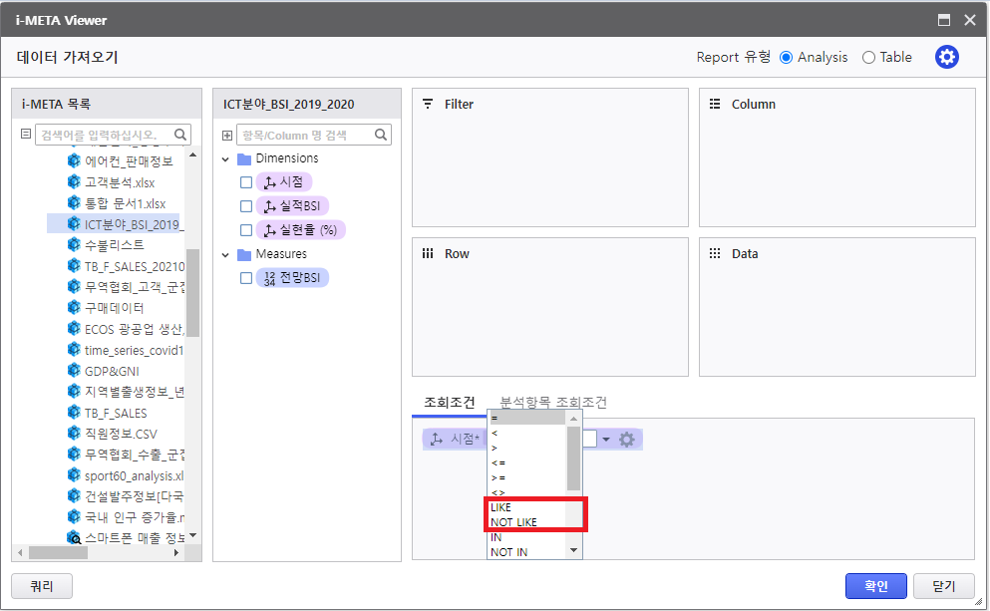

UseAutoDeleteQueryLineSetting
메타 뷰어 라인 제거 유무 설정 기능 옵션
          - true : 조회조건 속성 설정에서 ‘라인 자동 제거’ 메뉴 출력됨 ( Default )
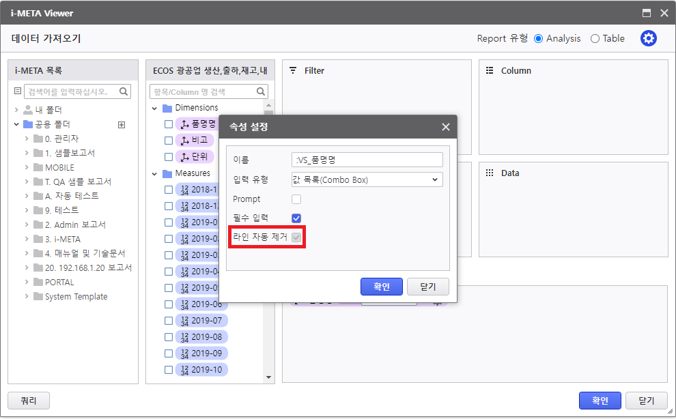
          - false : 조회조건 속성 설정에서 ‘라인 자동 제거’ 메뉴 출력되지 않음
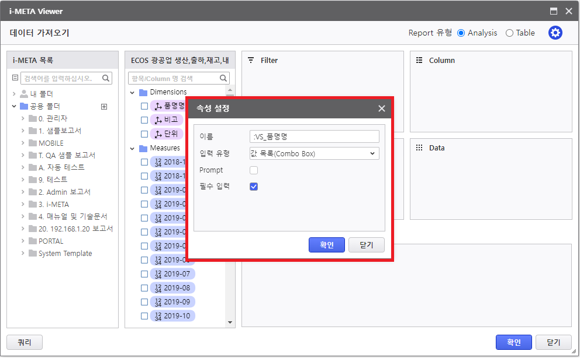

EnableSameMetaIemNodeInFilter
메타 뷰어 조회 조건 및 분석항목 조회 조건 영역에 동일한 메타 항목을 배치가능한지 유무 설정 기능 옵션
          - true : 조회조건과 분석항목 조회조건에 같은 메타 항목을 배치할 수 있음 ( Default )
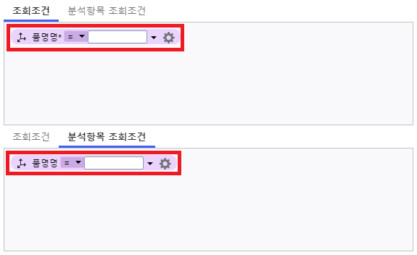
          - false : 조회조건과 분석항목 조회조건에 같은 메타 항목을 배치할 수 없음
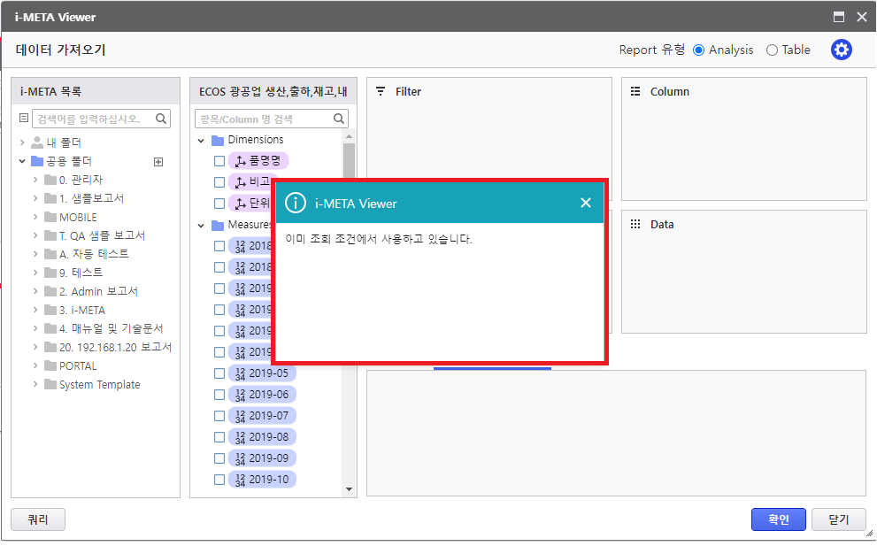

BasicFilterDelimiter
메타 뷰어 구분자 문자 옵션
          - 구분자로 설정할 문자 ( Default : "," )
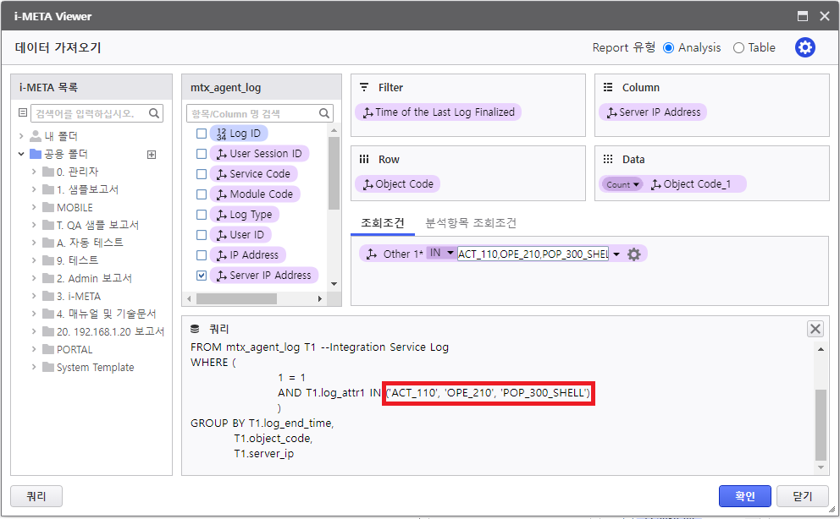
          - 구분자로 설정할 문자 ( 예: "@" )
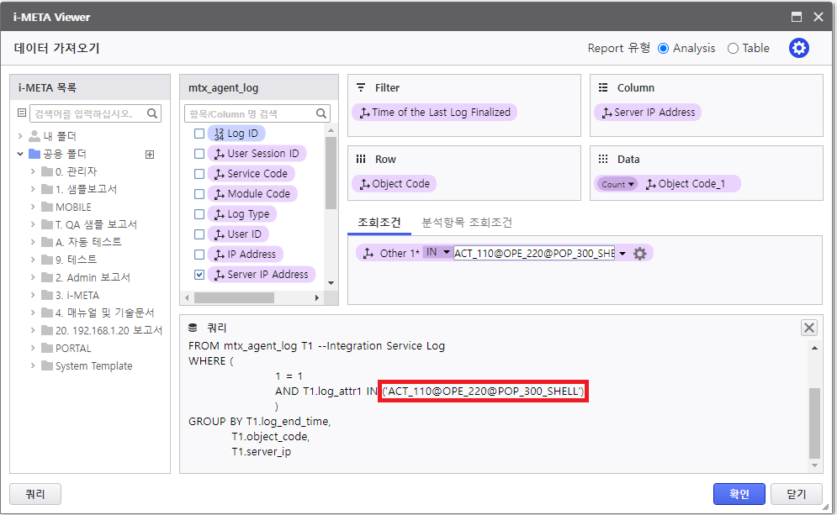

IsAbleOuterJoin
메타 뷰어 FullOuterJoin 사용 유무
          - false : 병합모드 선택창에 Full Outer Join 선택옵션 기능 사용하지 않음 ( Default )
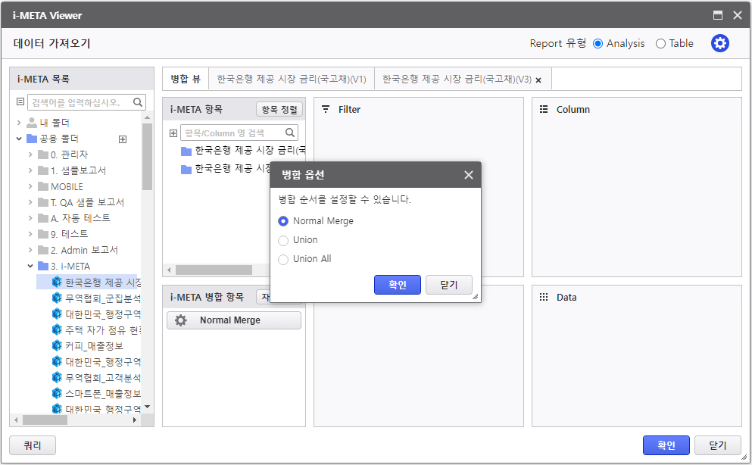

          - true : 병합모드 선택창에 Full Outer Join 선택옵션 기능 사용
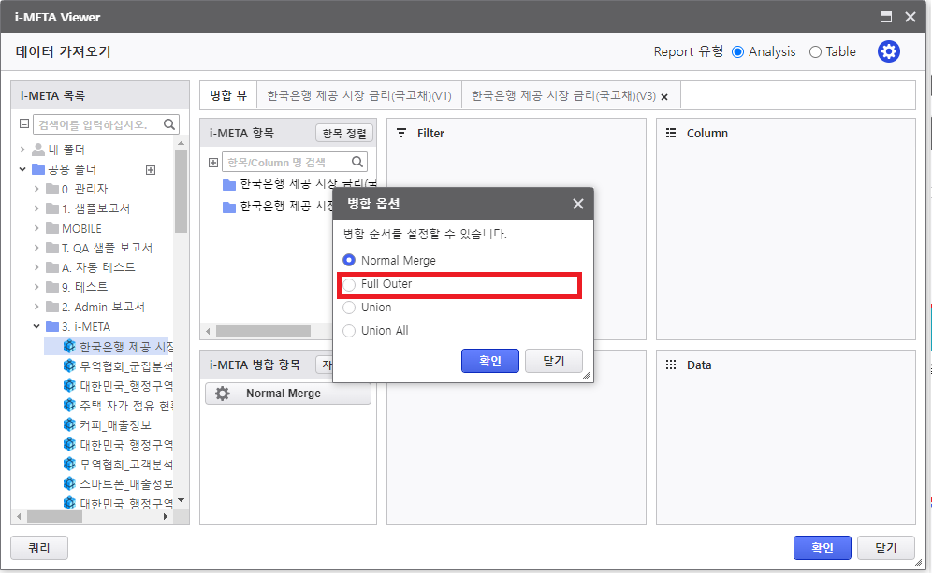

DisableUserDerivedItem
메타 파생항목 관련 컨텍스트 메뉴 사용안함 관련 설정
          - false : 메타 파생항목 컨텍스트 메뉴 사용 ( Default )
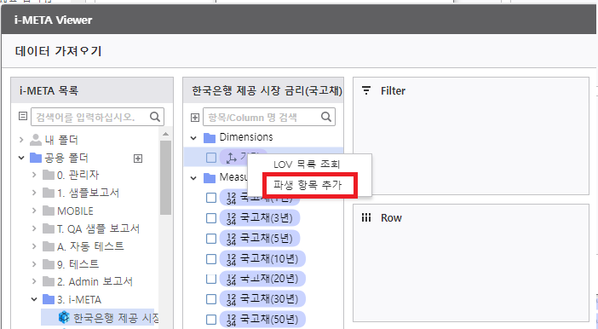

          - true: 메타 파생항목 컨텍스트 메뉴 사용 안함
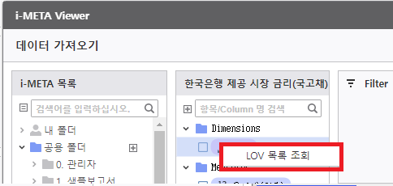

DisableMergeMenu
메타 병합 관련 컨텍스트 메뉴 사용 안함 관련 설정
          - false : 메타 보고서 우클릭 시 [i-META 병합] 메뉴 나옴 ( Default )
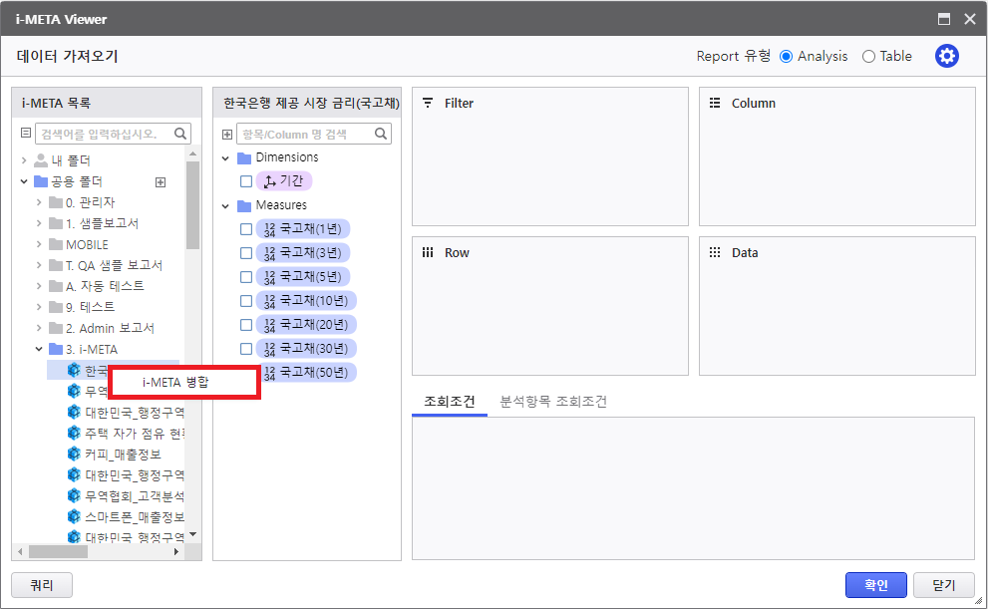

          - true : 메타 보고서 우클릭 시 [i-META 병합] 메뉴 나오지 않음

DisableSortMenu
메타 정렬 컨텍스트 메뉴 사용 안함 관련 설정
          - false : 메타 항목 우클릭 시 [정렬 설정] 메뉴 나옴 ( Default )
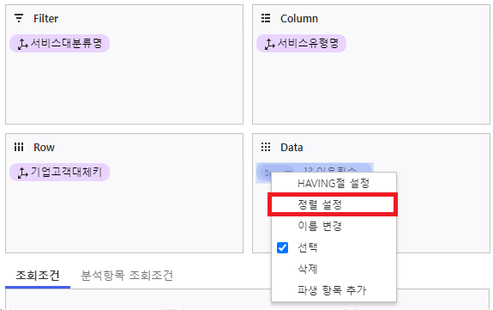
          - true : 메타 항목 우클릭 시 [정렬 설정] 메뉴 나오지 않음
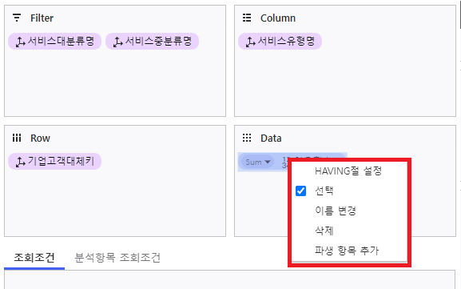

DisablePickListFilterType
메타 픽리스트 조회 조건 유형 사용 안함 관련 설정
          - false : 메타 속성 설정 팝업에서 입력 유형에 [로컬 파일(Picklist)] 메뉴 출력됨 ( Default )
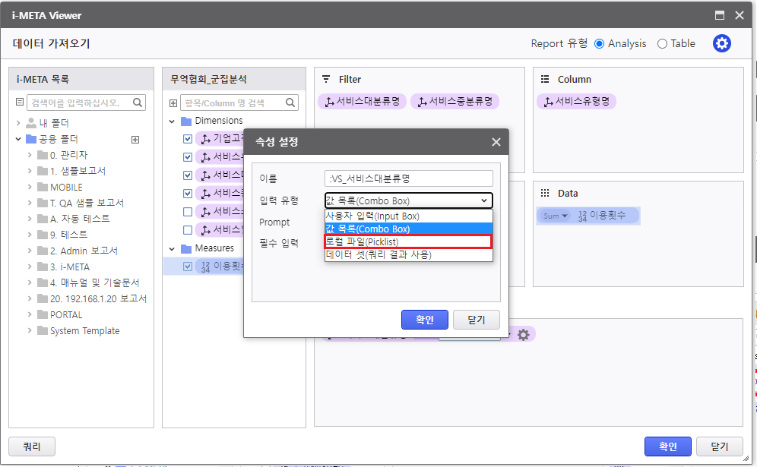
          - True : 메타 속성 설정 팝업에서 입력 유형에 [로컬 파일(Picklist)] 메뉴 출력되지 않음
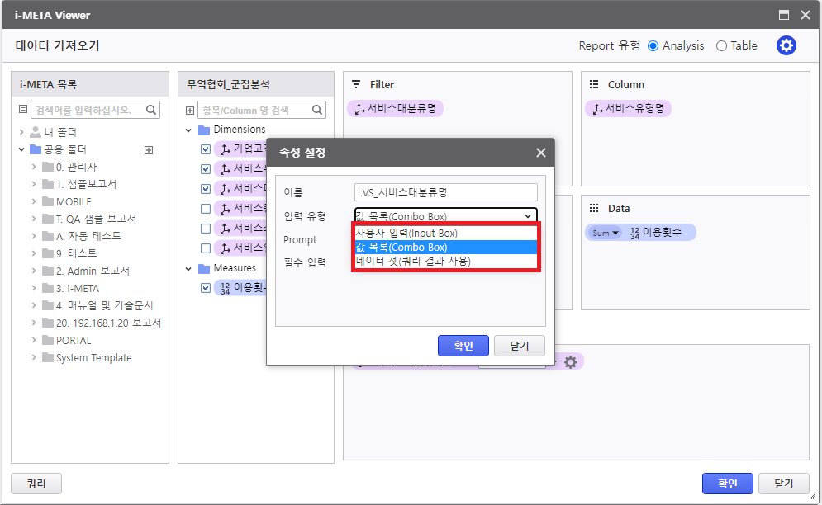

DisableDataSetFilterType
메타 데이터셋 조회 조건 유형 사용 안함 관련 설정
          - false : 메타 속성 설정 팝업에서 입력 유형에 ‘데이터 셋(쿼리 결과 사용)’ 메뉴 출력됨 ( Default )
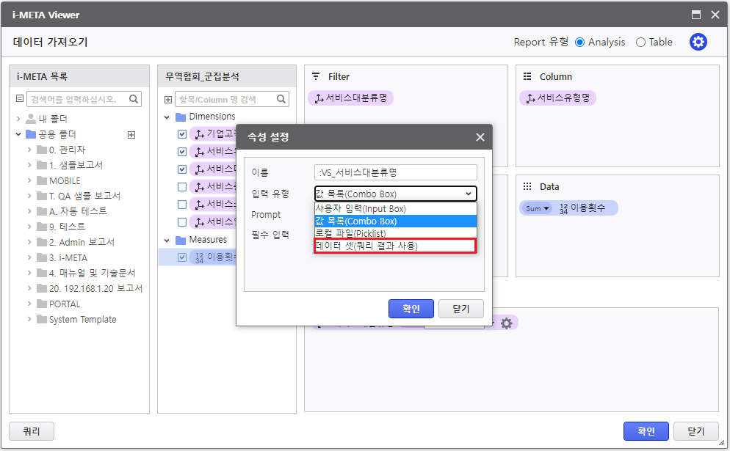
          - true : 메타 속성 설정 팝업에서 입력 유형에 ‘데이터 셋(쿼리 결과 사용)’ 메뉴 출력되지 않음
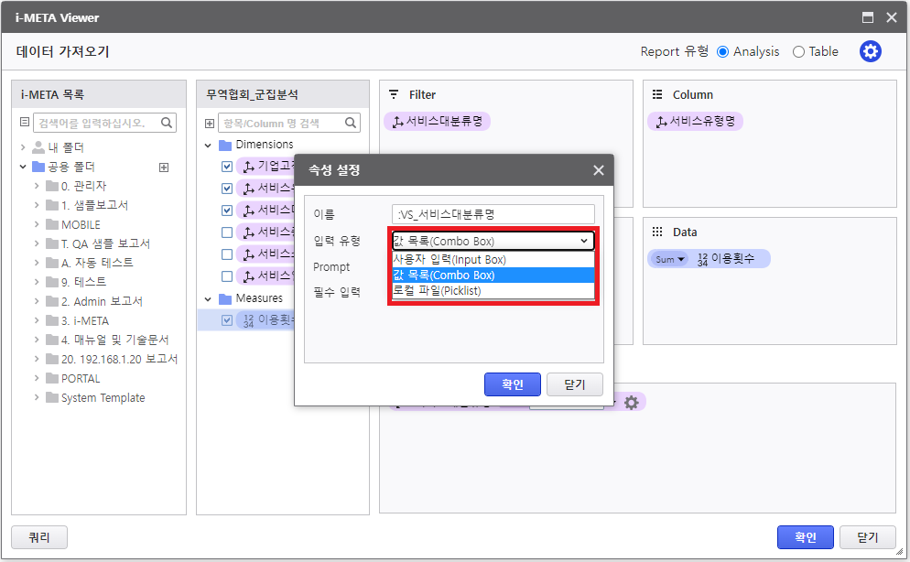

IsMetaTreeGridCollapseAll
메타 뷰어의 모든 트리를 기본적으로 접을지 말지 유무 설정
          - false : 메타 뷰어 최초 실행 시 메타 항목 트리가 펼쳐져 있음 ( Default )
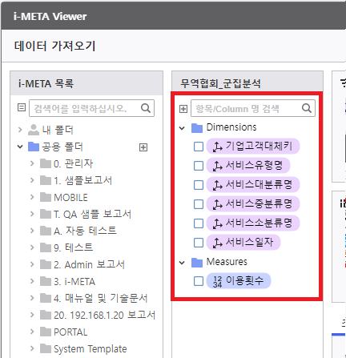
          - true : 메타 뷰어 최초 실행 시 메타 항목 트리가 접혀 있음
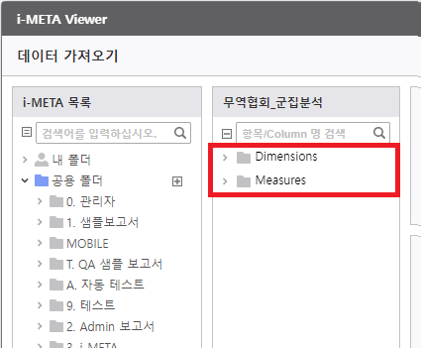

IsSupportTextInputInMeasure
META Viewer 상의 Measure 타입 조건의 IN / NOT IN 의 경우, 다중 입력 기능 지원 여부 설정 NumberBox 유형의 조회조건을 TextBox 유형으로 변경
( 해당 기능은 i-MATRIX 상에서만 지원되는 기능이고, 조회조건 컨트롤이 InputBox 일 경우 적용됨 )
          - false : NumberBox 유형 ( Default )
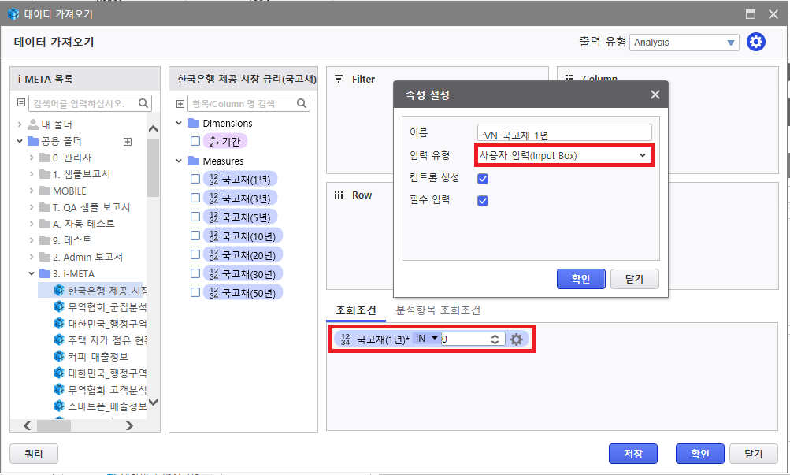
          - true : TextBox 유형
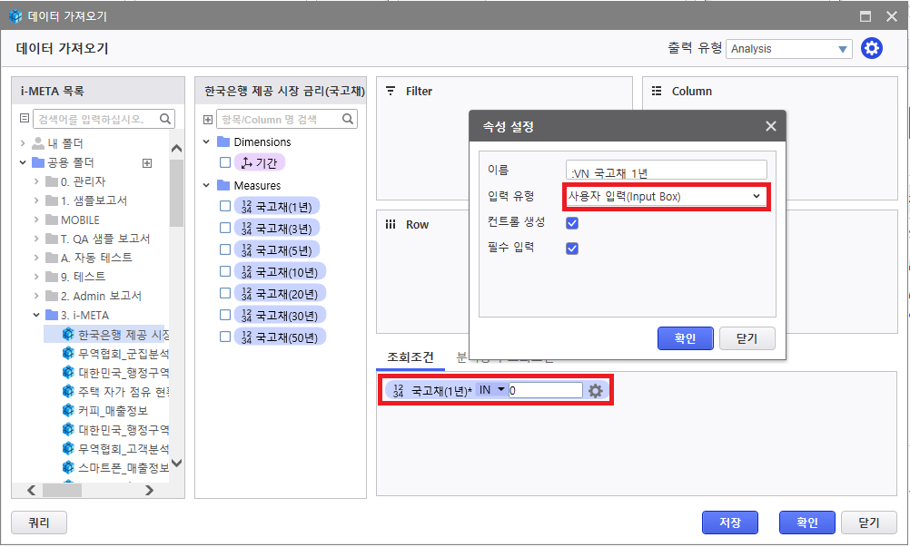

DisableDistinctCountAfter
META Viewer 그룹함수 중 DistinctCountAfter 타입 사용 가능 여부 설정
(제품모드가 MATRIX일 때만 옵션 적용)
          - false : DistinctCountAfter 사용 가능 ( Default )
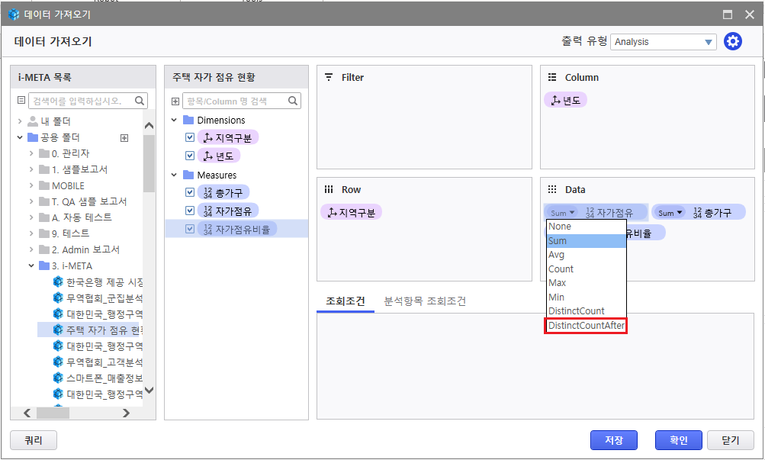

          - true : DistinctCountAfter 사용 불가
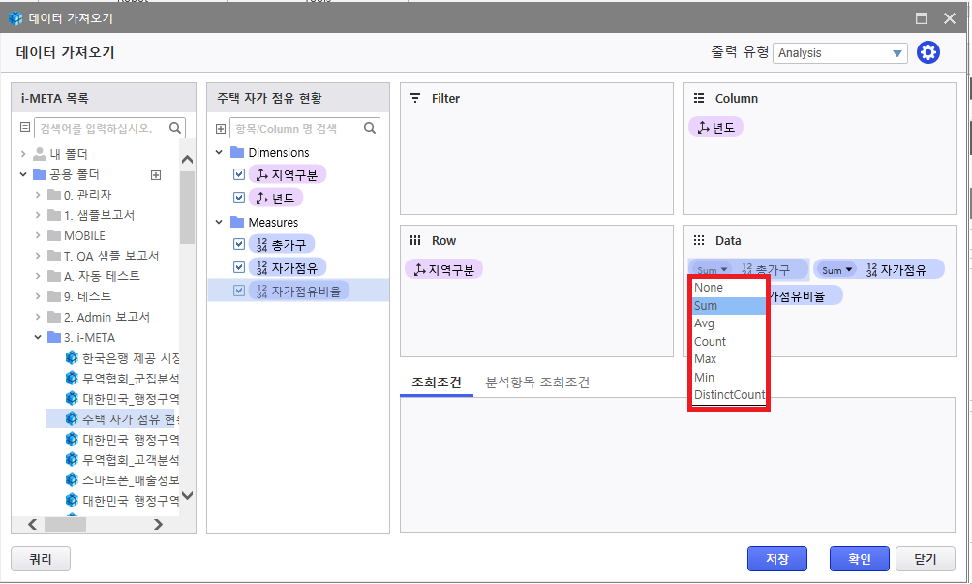

UseHetDBMerge
META 이기종 DB 병합 기능 사용 유무 설정

UseMsgWarnNoMetaFilter
데이터 가져오기에서 조회조건을 배치하지 않았을 경우 경고 메시지 사용 표시 설정
          - false : 조회조건을 배치하지 않아도 경고 메시지가 발생하지 않음 ( Default )
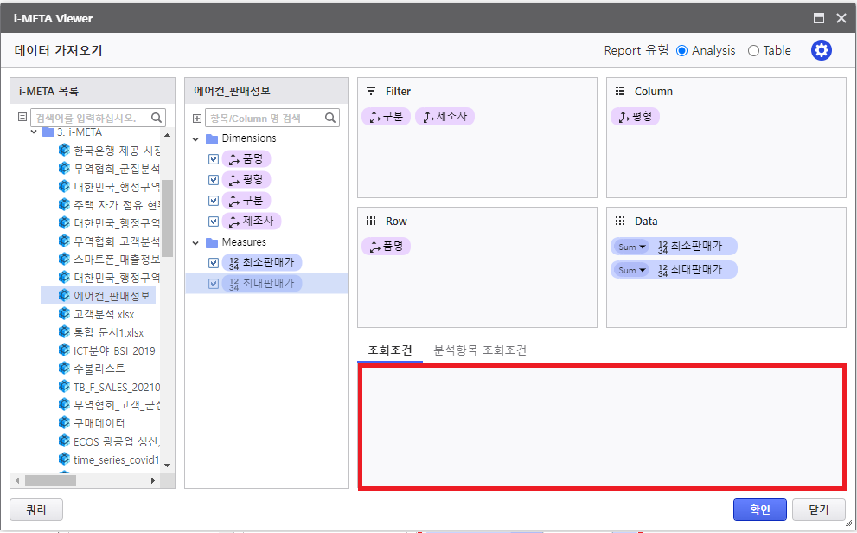

          - true : 조회조건을 배치하지 않으면, [확인] 을 누르면 경고 메시지가 발생.
( 조회조건이 없으면 데이터 조회가 불가능 )
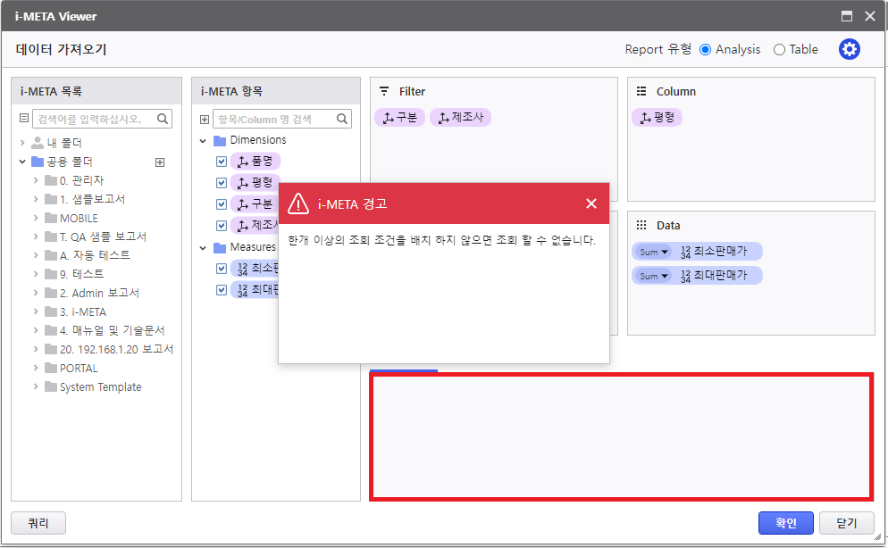

UseMetaDataImport
메타 데이터 Import 팝업 기능 활성화 여부 설정
( Release No 6.2.200.20211125-01 이전버젼은 사전에 MEX_USER_FILE_DATA 보고서를 서버 상에서 한번 저장해야함 )
          - false : 메타 데이터 Import 팝업 기능 비 활성화 ( Default )
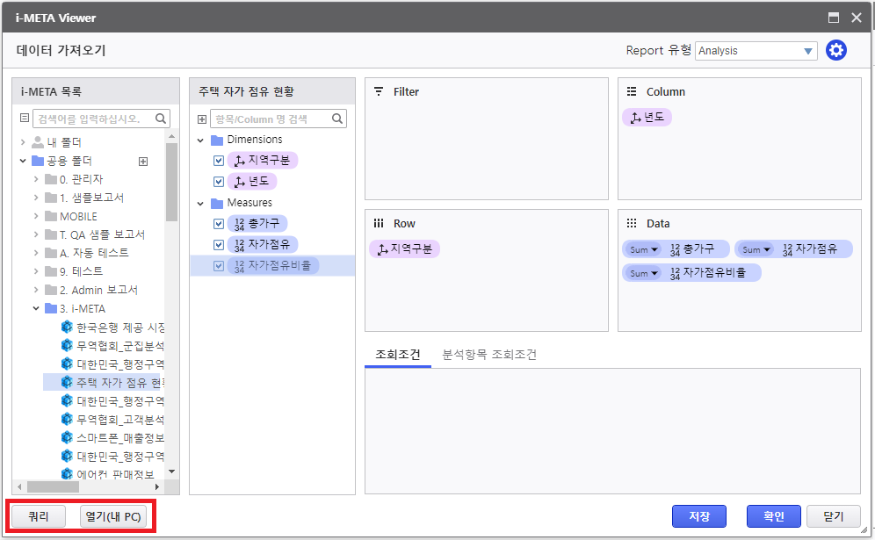
          - true : 메타 데이터 Import 팝업 기능 활성화
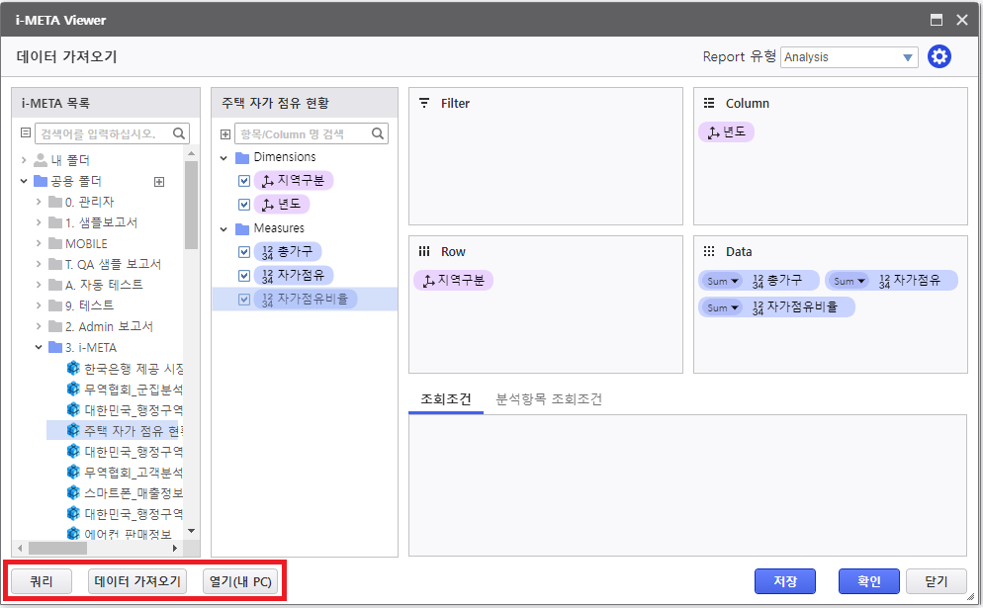

MaxFilterRowCount
DataGrid 상의 컬럼별 Filter 로 설정 할 수 있는 최대 갯수 설정
해당 옵션은 [페이징] 기능을 사용하고 있는 DataGrid 에만 적용됨
          - 최대 Filter 갯수 설정 ( Number 타입 / Default : 0 (제한 없음) )
설정한 Filter 개수를 초과할 경우, 아래와 같은 메시지 발생

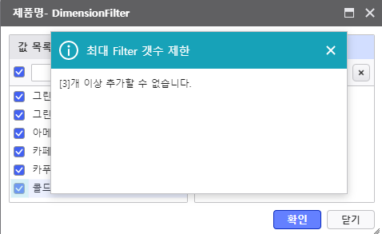

MetaDerivedItemEditMode
META Viewer 상의 파생항목의 편집(Edit) 모드 설정
          - 1 ( Description 수정모드 / Default )
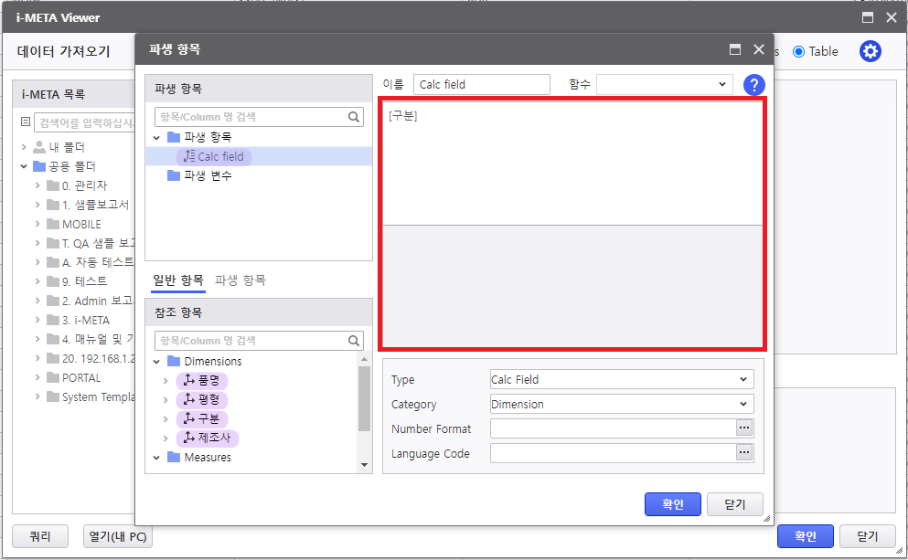

          - 0 ( Code 수정모드 )
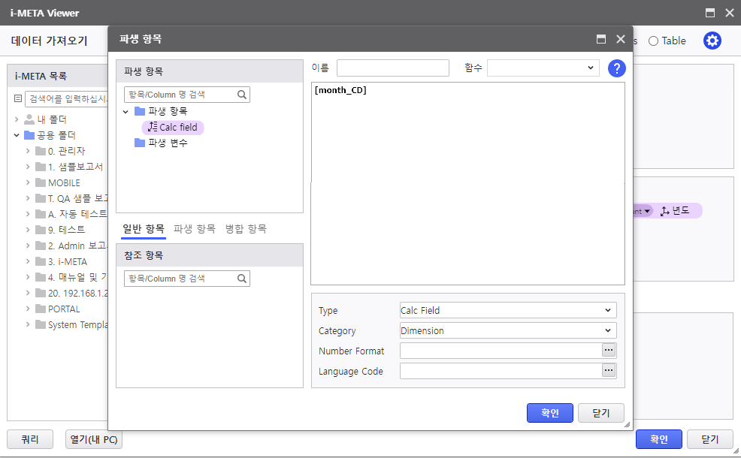

UseOpenLocalMV
로컬 상에 있는 META 파일을 오픈 가능 여부를 설정하는 옵션
          - false : 로컬 상의 META 파일 오픈 기능 비활성화 상태 설정 ( Default )
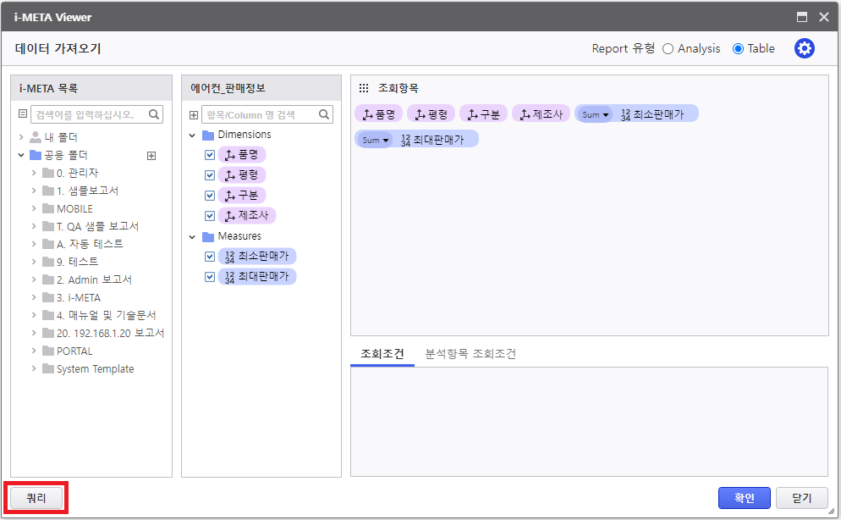

          - true : 로컬 상의 META 파일 오픈 기능 활성화 상태 설정.
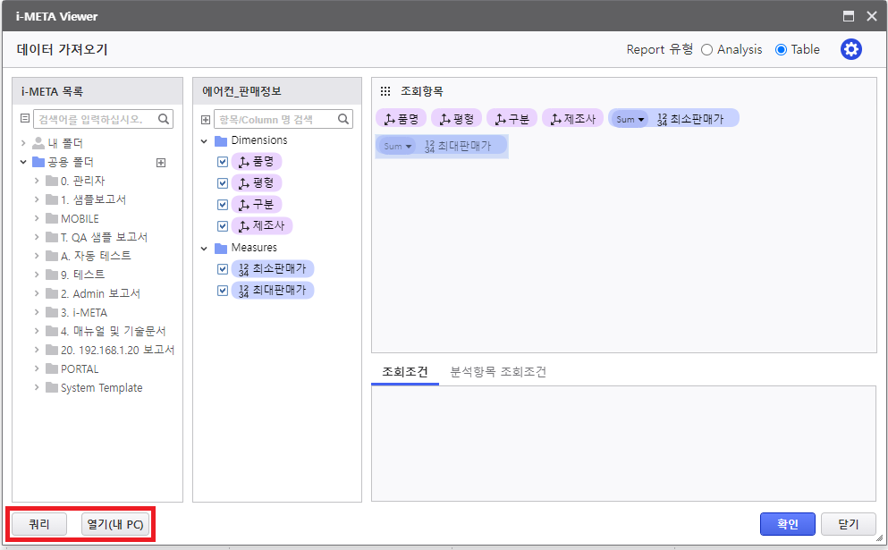

UseNotDefaultMetaPromptType
META 항목의 조회조건 설정 시, 컨트롤 생성 및 필수항목 관련 체크 박스 기본 설정.
          - false : 조회조건의 속성 값 중 [컨트롤 생성] 초기 기본 설정
Dimension 항목의 경우, [입력 유형] 이 초기 [값 목록(Combo Box)] 로 설정되고
활성화 상태로 설정 ( Default )
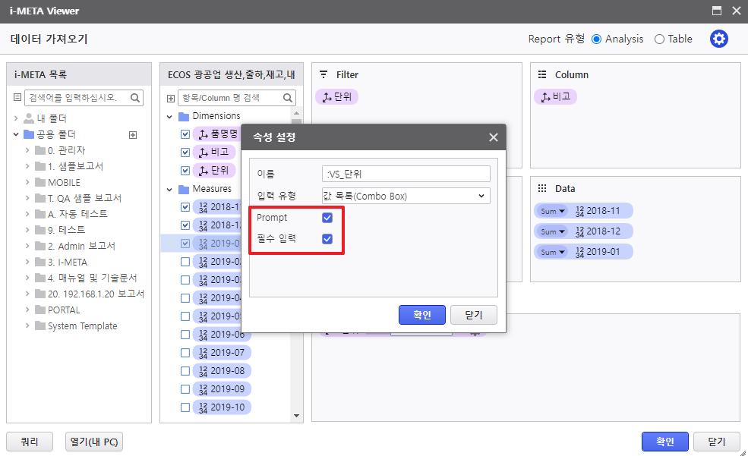
          - true : 조회조건의 속성 값 중 [컨트롤 생성] 이 초기 선택 해제된 상태값으로 설정.
Dimension 항목의 경우, [입력 유형] 이 초기 [사용자 입력(Input Box)] 로 설정되고
비활성화 상태로 설정
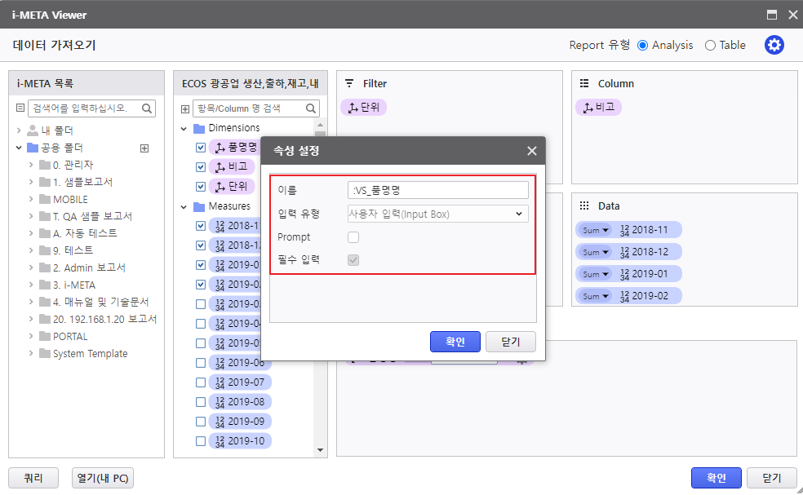

UseDerivedItemQuickMode
i-AUD 의 META Viewer 상에서 바로 파생항목으로 추가하는 기능 활성화 여부 설정
          - true : META Tree 부분에서 마우스 우클릭 후, [파생 항목 생성] 을 선택하면 트리 상의
바로 파생항목이 생성되는 기능 활성화 ( Default )
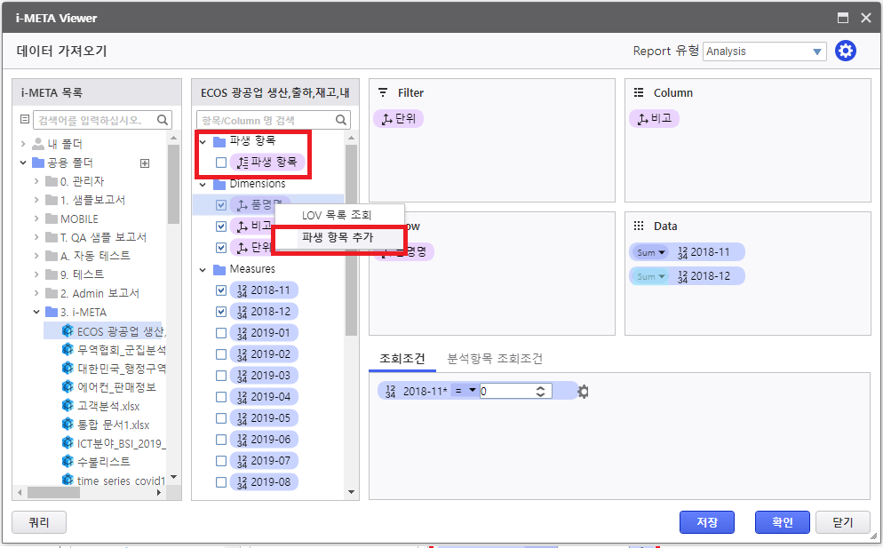
          - false : 파생 항목 관련한 편집 창이 나타남.
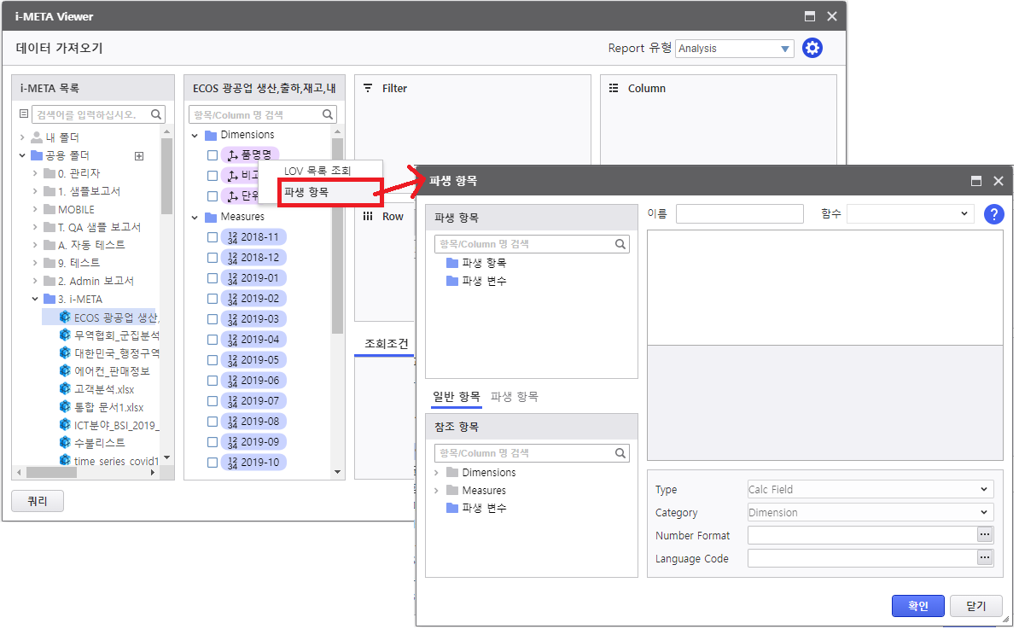

UseMergeViewDrillToDetail
DrillToDetail에 merge view layout 사용 유무(Meta server 6 이상일 때에만 true 가능)

MergeViewTreeSortLevel
병합뷰 트리 정렬 레벨 설정
          - 0 : 사용 안함
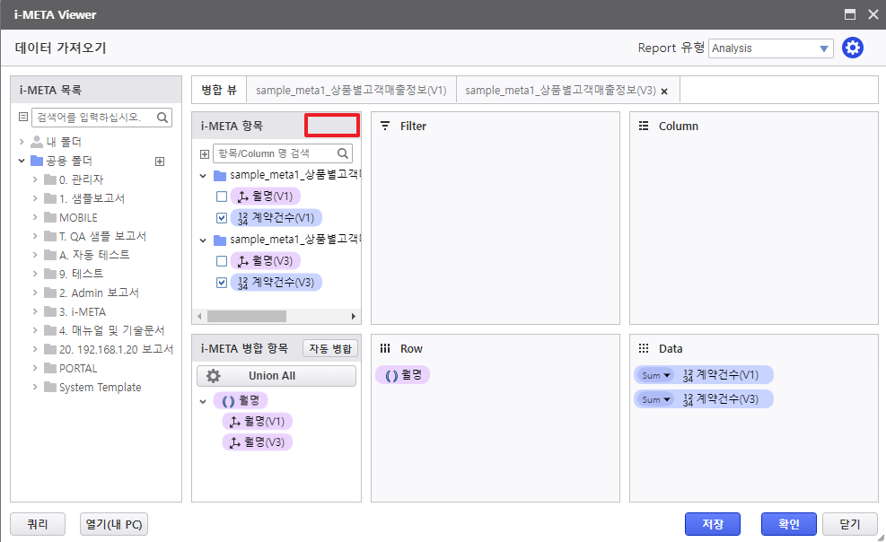
          - 1 : 사용자 버튼 처리 ( default )
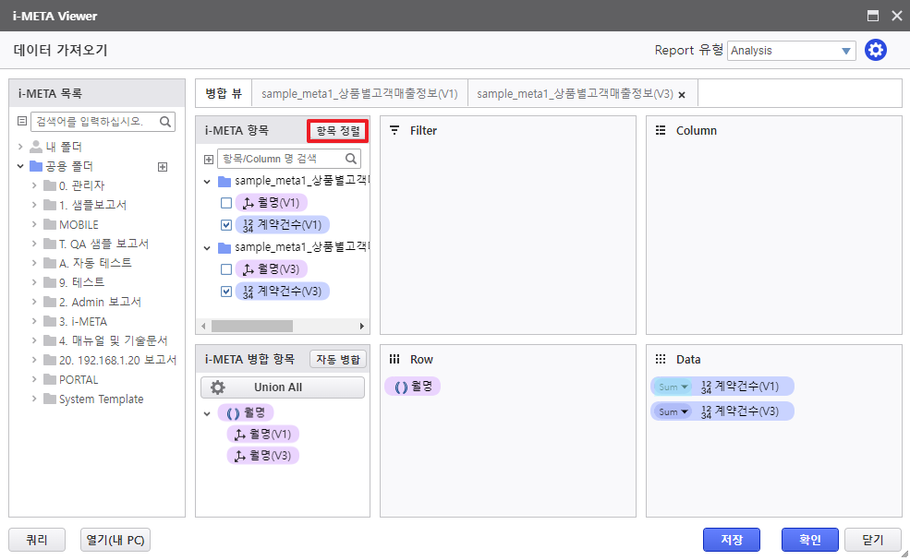
          - 2 : 자동
- 항목정렬버튼 클릭 효과

UseMetaFieldCntLimit
메타 필드 배치 제한 기능 사용 유무
false : 사용안함 (default)
true : 사용
- 사용(true)으로 설정되면 MetaFieldCntLimitView 및 MetaFieldCntLimitAll 설정된 개수에 따라 확인버튼 클릭시 항목을 체크후 메시지를 출력한다.
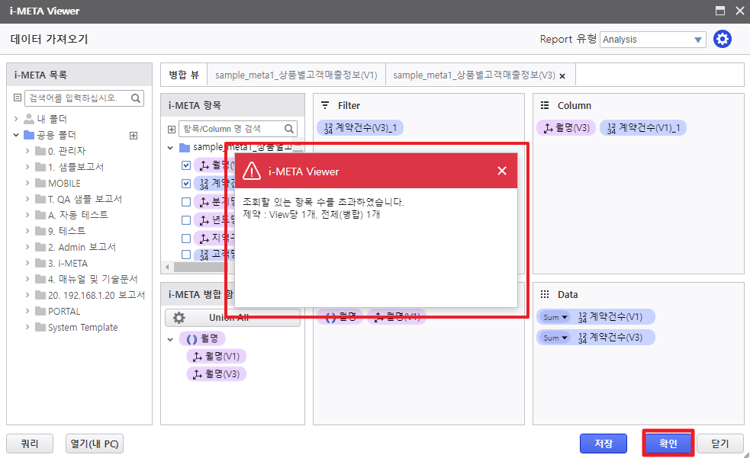

MetaFieldCntLimitView
UseMetaFieldCntLimit true 시 개별뷰에 Add 될 수 있는 메타 항목 개수 제한
( Number 타입 / Default : 200 )

MetaFieldCntLimitAll
UseMetaFieldCntLimit true 시 전체보고서에 Add 될 수 있는 메타 항목 개수 제한
( Number 타입 / Default : 1000 )
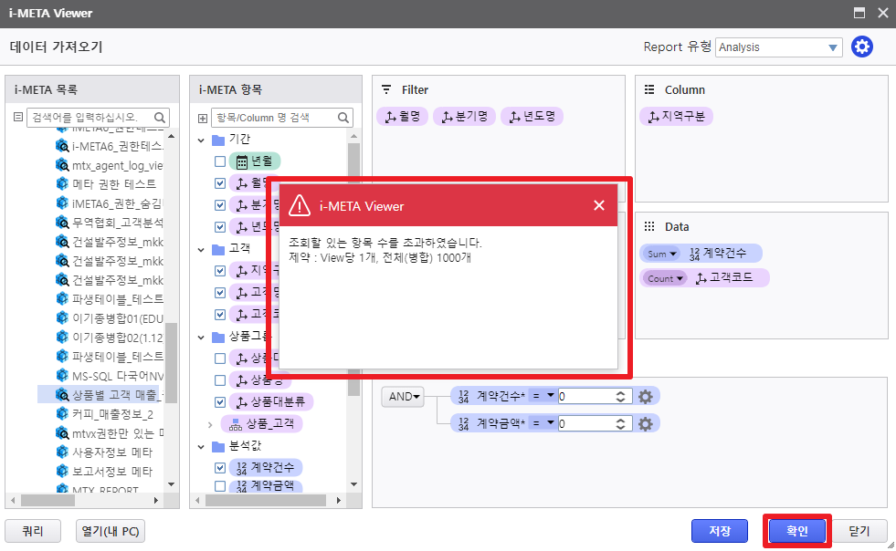

MetaLayoutFirstOffset
메타 팝업 첫번째 row 화면 비율(세번째 row는 100%의 나머지)
(Number 타입 / Default : 33)
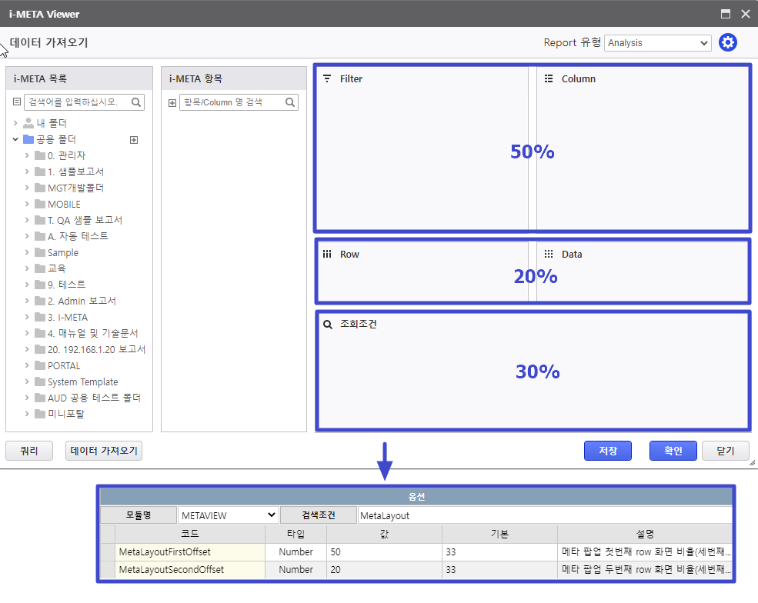

MetaLayoutSecondOffset
메타 팝업 두번째 row 화면 비율(세번째 row는 100%의 나머지) (Number 타입 / Default : 33)
- 1.4.1.32 참고

MaxMetaTreeGridRowCount
대용량 메타 파일 기준값 ( Number 타입 / Default : 1000 )
설정된 값보다 항목 개수가 많을경우 Tree가 접힌 상태로 표시
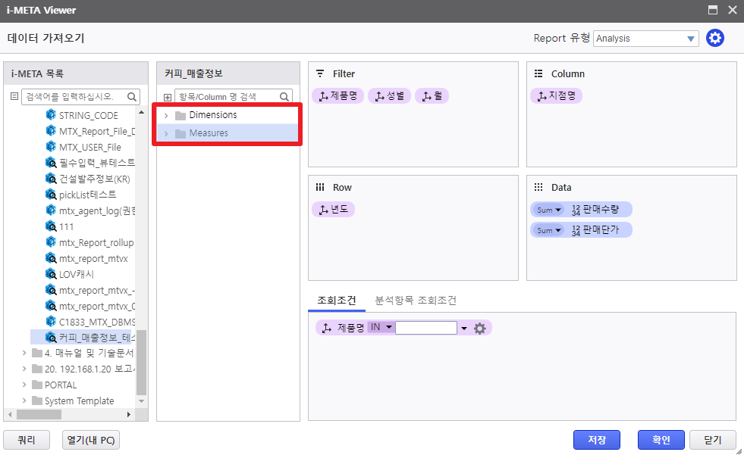

CheckAuthMETASQLPreviewButton
메타 SQL미리보기 버튼 권한 체크 여부 ( I-Portal 에서 메타뷰를 열었을 때 작동옵션)
i-Admin 버튼권한 관리의 ‘전체 권한부여’ 대상에서 허용리스트 혹은 차단리스트에 설정된 SQLPREVIEW (코드 : PV_SQLPREVIEW) 버튼 권한설정된 것을 체크한다.
- false : 권한체크 안함 (default)
- true : SQL미리보기 버튼 보이기/숨기기
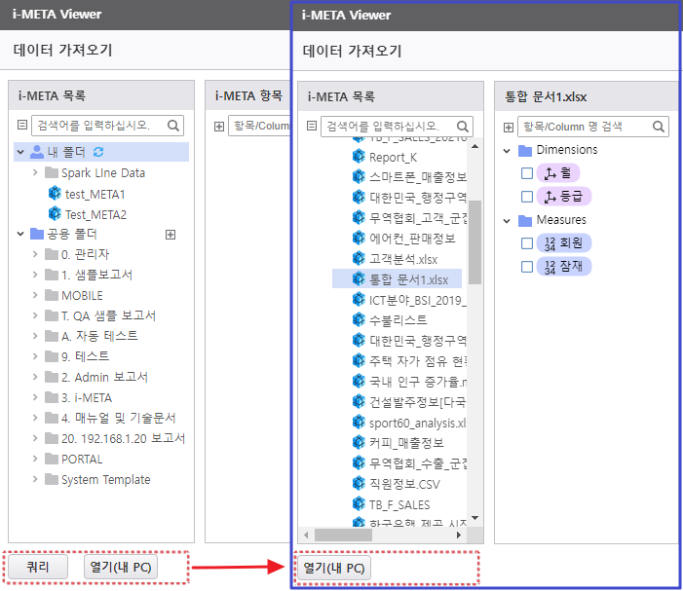

HideMetaViewerReportList
포탈에서 메타파일 오픈 시 보고서 목록 숨기기 (기본값 : False / 타입 : Boolean)
- False : i-META 목록 및 메타 데이터 항목이 모두 표시됨
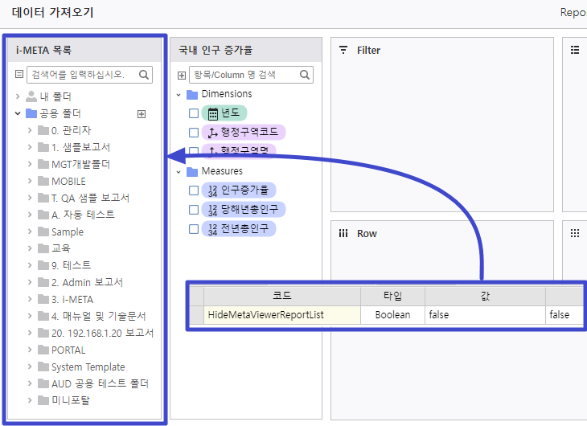
- True : i-META 목록이 표시되지 않고 및 메타 데이터 항목만 표시됨
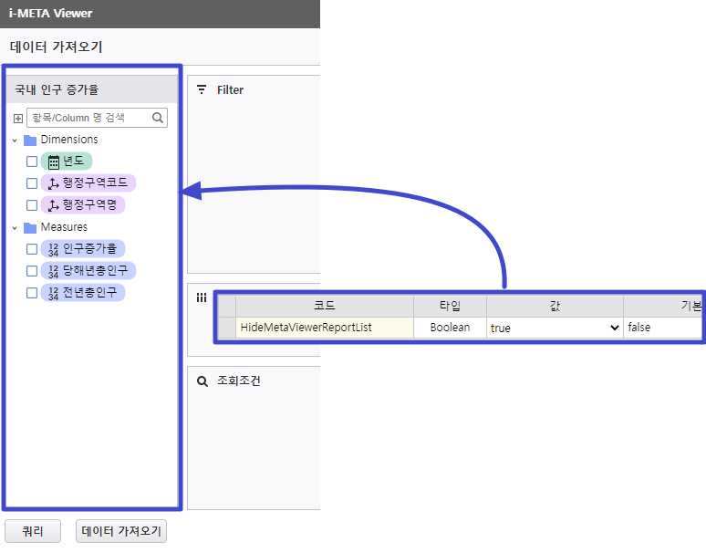

DisableMoveAfterRollup
List형태 Layout에 AfterRollUp 항목 배치 가능 여부 (기본 : true / 타입 : Boolean)
- true : List 형태 레이아웃에 After Rollup 수식 적용된 계산 필드가 추가 불가능함
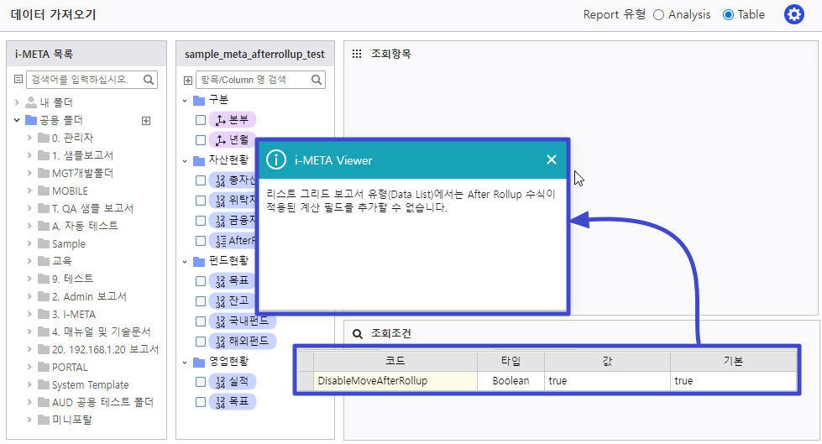
- false : List 형태 레이아웃에 After Rollup 수식 적용된 계산 필드가 추가 가능함
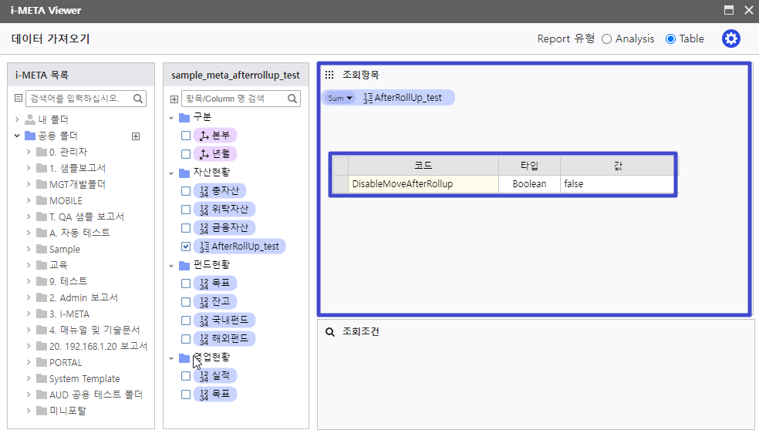

LOVCacheExpiredMinutes
LOV cache 만료 시간(분), 0: 사용 안함, -1: cache 만료 없음, 양수: expire 시간
(단, 임의로 만료 시간 입력 후 저장시에는 해당 값으로 계속 유지됨)
- 양수 expire 시간
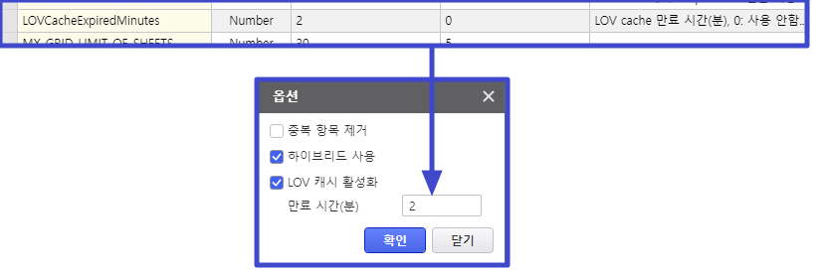
- -1 : 만료 시간 없음
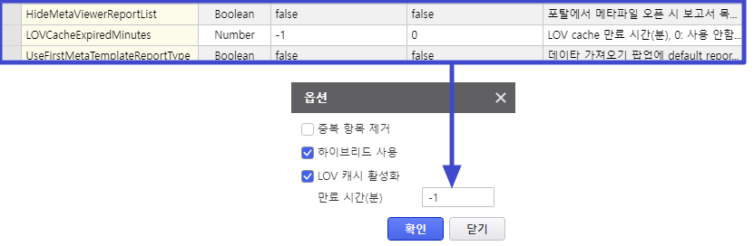
- 0 : 사용 안함
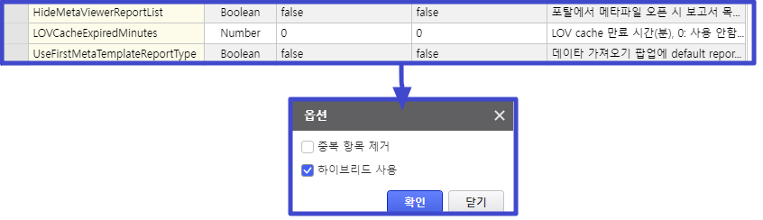

UseFirstMetaTemplateReportType
데이타 가져오기 팝업에 default reportType을 TemplateList의 첫번째 reportType을 쓸 지 여부
(기본 : False / 타입 : Boolean)
- True : 설정된 Report Sequence에 따라 첫번째 Report template를 사용한다.
- False : Report Sequence와 관계없이 Analysis가 기본 Type으로 사용된다.
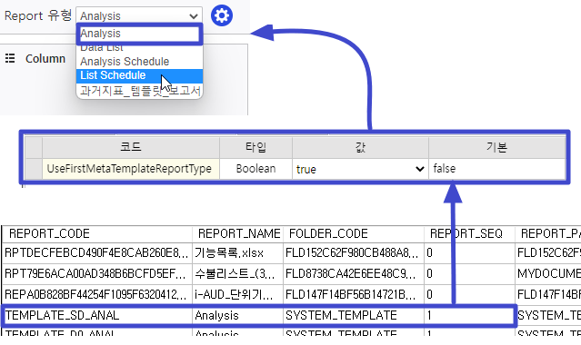

UsePromptTypeDisable
메타 조회조건 설정 팝업에 입력유형, 필수항목 disabled 처리 여부 (기본 : True / 타입 : Boorean)
- True : 컨트롤 생성이 Uncheck되어 있으면 입력 유형을 선택할 수 없음
- False : 컨트롤 생성이 Check되어 있으면 입력 유형을 선택할 수 있음.
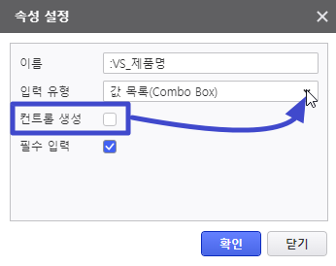

DefaultSQLHint String
메타서버에서 생성된 쿼리에 SQL힌트 강제 입력 문자열
(String 타입 / Default : “”)
- 힌트 우선순위
- 사용자 입력 SQL힌트
- API를 통해 입력된 SQL힌트
- DefaultSQLHintString에 입력된 문자열
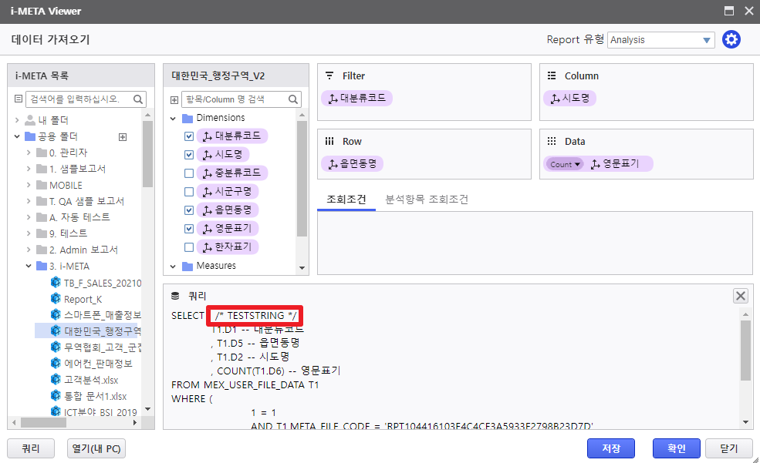

PORTAL 설정
PORTAL (i-PORTAL, Web-PORTAL) 에 대한 전반적인 옵션 설정 기능을 제공

화면 구성
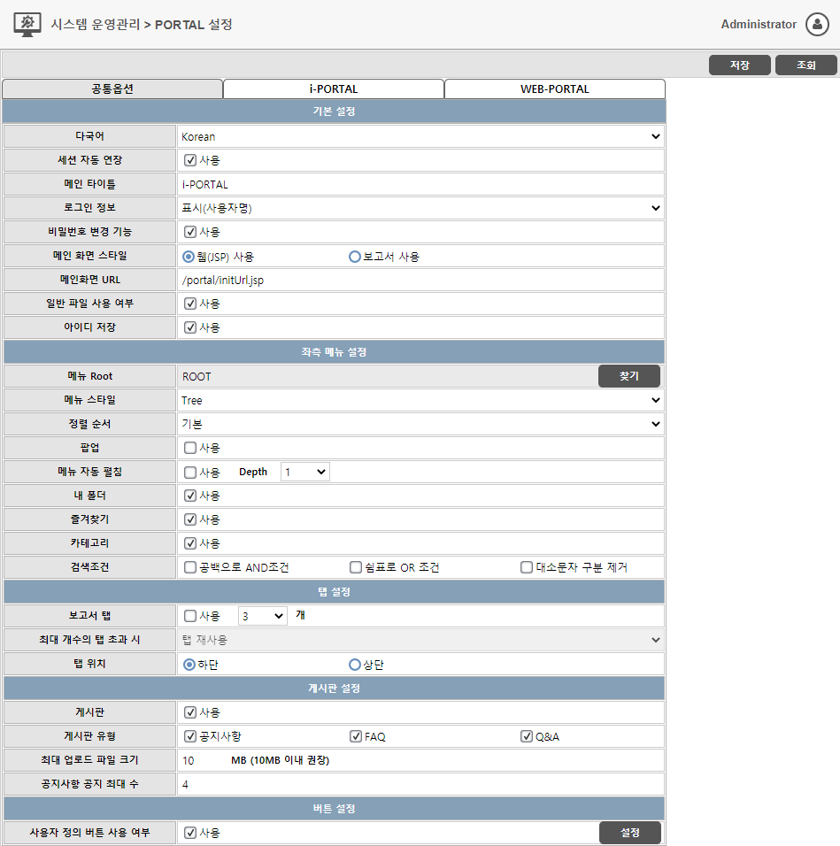

화면 구성
No. | 영역 | 내용
 | Option | 지정된 PORTAL 유형의 옵션을 설정합니다.
② | Portal Type | 설정할 옵션 유형을 지정합니다.
③ | Button | 저장, 조회의 기능을 제공합니다.

공통 옵션
i-PORTAL, Web PORTAL 공통으로 적용되는 옵션을 설정

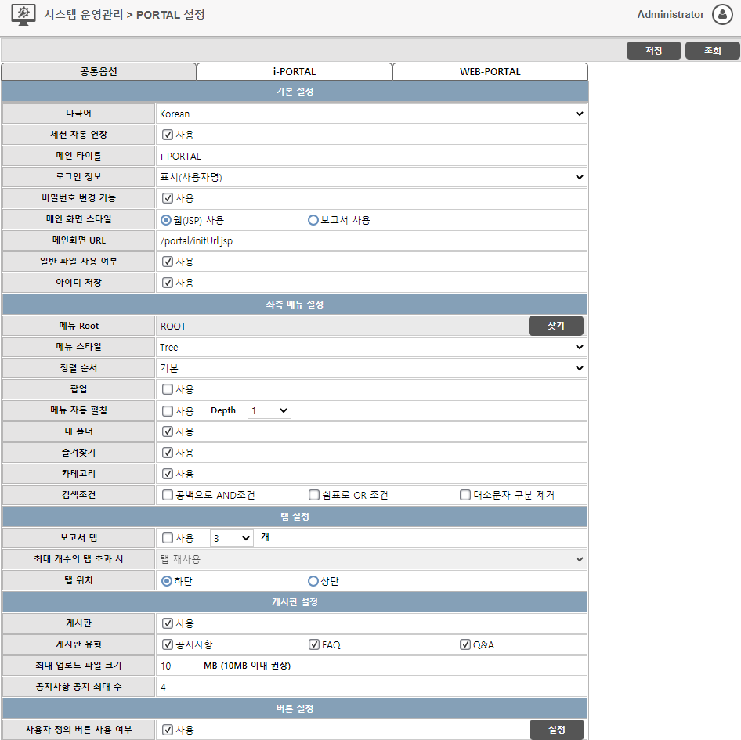

옵션 설명
옵션명 | 기본 값 | 컨트롤 유형 | 옵션 설명
다국어 | Korean | ComboBox | PORTAL 에서 사용되는 언어를 설정
세션 자동 연장 | Y | CheckBox | PORTAL 세션 자동 연장 여부 설정
메인 타이틀 | i-PORTAL | TextBox | PORTAL 메인 타이틀 설정
로그인 정보 | 표시(사용자명 및 접속시간) | ComboBox | 로그인한 사용자 상태 정보 유형을 설정
비밀번호 변경 기능 | Y | CheckBox | PORTAL 상에서 비밀번호 변경 기능 지원 여부 설정
메인 화면 스타일 | 웹(JSP 사용) | RadioButton | PORTAL 초기화면 유형 설정
메인화면 URL | /portal/initUrl.jsp | TextBox | PORTAL 초기화면으로 나타날 URL 설정
보고서 명 |  | TextBox | PORTAL 초기화면으로 나타날 보고서 설정
일반 파일 사용 여부 | N | CheckBox | 보고서 파일 외의 일반 파일 사용 가능여부 설정
아이디 저장 | N | CheckBox | 로그인 화면 상의 [아이디 저장] 기능 활성화 여부 설정
메뉴 ROOT | TRUE | TextBox | 좌측 트리 메뉴 상의 최상단 ROOT 폴더 설정
메뉴 스타일 | Trree | ComboBox | 좌측 트리 메뉴 스타일 설정
정렬 순서 | 기본 | ComboBox | 좌측 트리 메뉴 목록의 정렬 순서 기준 설정
팝업 | N | CheckBox | 팝업 기능 사용 여부
메뉴 자동 펼침 | N / 1 | CheckBox | 최초 접속 시, 좌측 트리 메뉴 자동 펼침 여부 ( Depth 기본 값 : 1 )
내 폴더 | Y | CheckBox | 내 폴더 사용 여부
즐겨찾기 | Y | CheckBox | 즐겨찾기 사용 여부
카테고리 | Y | CheckBox | 카테고리 사용 여부
검색조건 |  | CheckBox | 검색조건 유형 선택 ( 중복 선택 가능 )
보고서 탭 | N / 3 | CheckBox | 보고서 탭 사용 여부 및 수량 설정 ( 기본 개수 : 3 개 )
최대 개수의 탭 초과 시 | 탭 재사용 | ComboBox | 지정된 탭 초과 시 동작 유형 설정
탭 위치 | 하단 | RadioButton | 보고서 탭 위치 설정
게시판 | Y | CheckBox | 게시판 사용 여부
게시판 유형 | NOTICE, FAQ, QNA | CheckBox | 게시판 유형 설정 ( 중복 선택 가능 )
최대 업로드 파일 크기 | 10 | TextBox | 게시판 첨부 파일 최대 크기 ( MB 단위 )
공지사항 공지 최대 수 | 4 | TextBox | 최초 공지사항 팝업 최대 수 지정
사용자 정의 버튼 사용 여부 | N | CheckBox | 사용자 정의 Custom 버튼 사용 여부 설정

다국어
PORTAL 상의 언어 설정
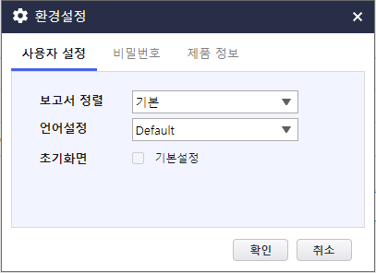

세션 자동 연장
PORTAL 세션 자동 연장 기능 사용 여부 설정

메인 타이틀
PORTAL 좌측 상단의 메인 타이틀 설정


로그인 정보
PORTAL 우측 상단에 로그인 사용자 정보 표시 여부 및 표시될 정보를 설정


비밀번호 변경 가능
PORTAL 상에서 사용자 비밀번호 변경 가능 여부 설정

메인 화면 스타일
메인 화면으로 URL / 보고서 여부 설정 ( ※ 선택한 항목에 따라 하위 항목의 구성이 변경됨 )

          - 웹(JSP) 사용 선택


          - 보고서 사용 선택
- 해당 보고서 목록은 Admin 에 로그인 한 사용자에게 권한이 있는 대상만 목록에 표시.
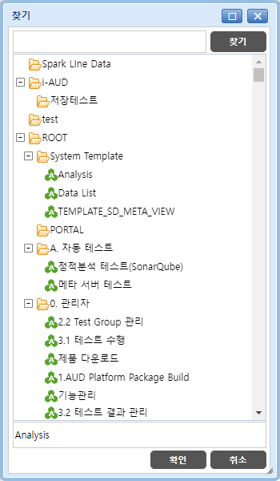

일반 파일 사용 여부
보고서 파일 외의 Excel, PDF 등의 파일 사용 가능 여부 설정

아이디 저장
로그인 화면 상의 [아이디 저장] 기능을 활성화 여부를 설정
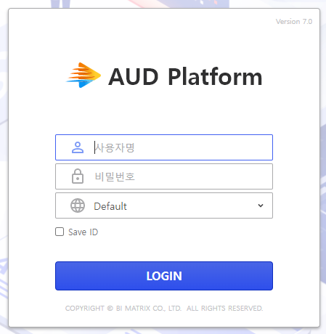

메뉴 Root
메뉴 상의 나타날 Root 폴더 설정
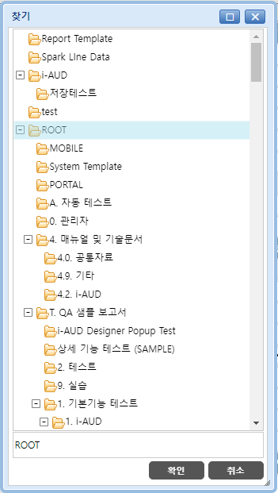

메뉴 스타일
PORTAL 상의 좌측 메뉴 스타일을 설정
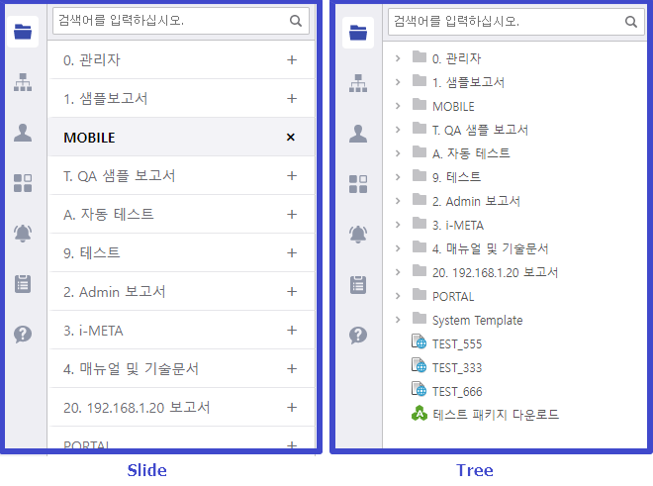

정렬 순서
좌측 메뉴 정렬 순서를 설정

팝업
팝업 사용 여부 설정
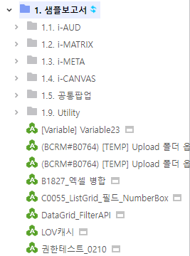

메뉴 자동 펼침
최초 오픈 시, PORTAL 좌측 메뉴가 펼쳐진 상태로 PORTAL 이 오픈될 지 여부 설정
( 최대 3 Depth 까지 가능 )

내 폴더
내 폴더 사용 여부 설정

즐겨찾기
즐겨찾기 사용 여부 설정

카테고리
카테고리 사용 여부 설정

검색조건
검색 시, 적용할 옵션을 선택
- 공백으로 AND 조건
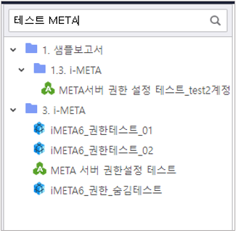

- 쉼표로 OR 조건
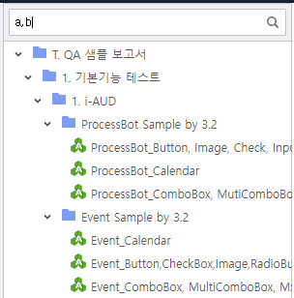

- 대소문자 구분 제거
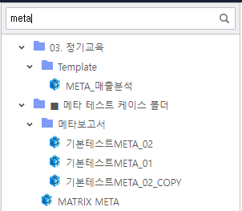

보고서 탭
PORTAL 상의 탭 기능 사용 여부 설정
※ 해당 기능을 사용 시, [최대 개수의 탭 초과 시] 항목이 활성화

최대 개수의 탭 초과 시
PORTAL 상의 탭이 지정된 개수를 초과한 경우, 동작을 설정 ( 기본값 : 탭 재사용 )

- 탭 재사용
최대 개수에 도달하지 않더라도 탭이 자동으로 생성되지 않음
추가 버튼을 통해 사용자가 직접 탭을 추가해야하며, 최대 개수에 도달할 경우 활성화된 탭을 재사용
- 새 탭 열지 않음
최대 개수를 초과하는 경우, 안내메시지가 나타나고 탭을 닫기 전까지 더 이상 탭을
추가할 수 없는 방식
- 첫 번째 탭 자동 닫음
최대 개수를 초과하는 경우, 처음 열린 탭을 자동을 닫고 새로운 탭을 생성

탭 위치
PORTAL 의 탭 위치를 지정

게시판
게시판 사용 여부 설정

게시판 유형
사용할 게시판 목록을 선택 ( 중복 선택 가능 )

최대 업로드 파일 크기
게시판 첨부파일 최대 크기 설정 ( MB 단위 )

공지사항 공지 최대 수
PORTAL 오픈 시, 공지사항의 공지를 팝업으로 띄울 수 있는 최대 수 지정
만약, 지정된 최대 수 보다 초과한 팝업 설정 공지사항이 있는 경우에도 지정된 수 까지만 공지
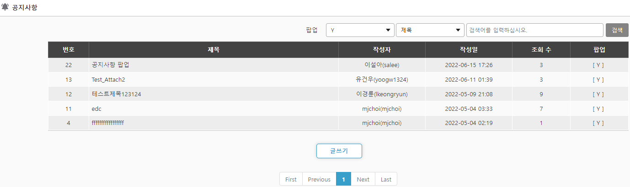
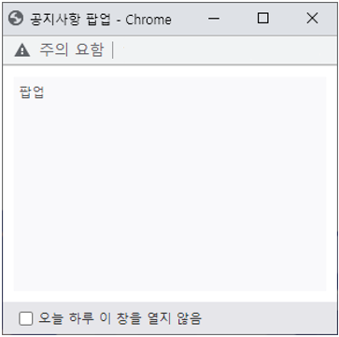

사용자 정의 버튼 사용 여부
사용자 정의 버튼 사용 여부를 선택할 수 있고, 사용할 경우 [설정] 버튼이 활성화 됨
[설정] 버튼을 클릭 시, 사용자 정의 버튼을 설정할 수 있는 화면 활성화 됨
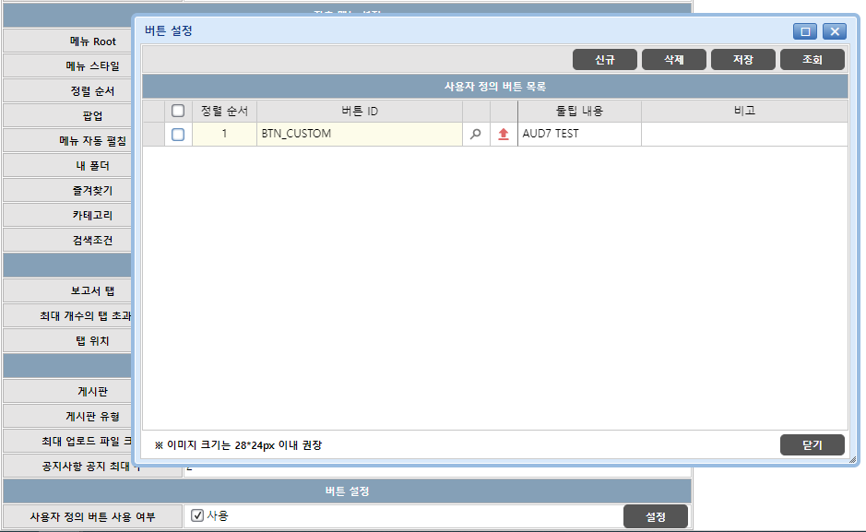

옵션 설명
옵션명 | 기본 값 | 컨트롤 유형 | 옵션 설명 | 적용 Ver
머리글 활성화 | N | CheckBox | i-PORTAL i-MATRIX 보고서의 Excel 머리글 숨김/표시 설정
시트탭 활성화 | N | CheckBox | i-PORTAL i-MATRIX 보고서의 Excel 시트탭 숨김/표시 설정

머리글 활성화
MATRIX 상의 Excel 머리글 활성화 설정

시트탭 활성화
MATRIX 상의 Excel 시트탭 활성화 설정

WEB-PORTAL
Web PORTAL 상에 적용되는 옵션을 설정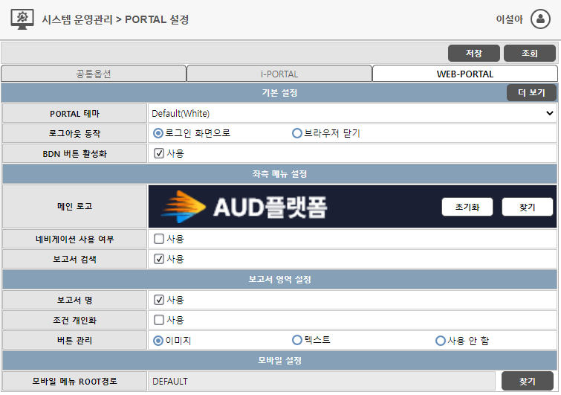

옵션 설명
옵션명 | 기본 값 | 컨트롤 유형 | 옵션 설명
PORTAL 테마 * | Default(White) | ComboBox | WEB PORTAL 전반적인 테마 설정
로그아웃 동작 | 로그인 화면으로 | RadioButton | 로그아웃 시, 동작 유형 설정
BDN 버튼 활성화 | Y | CheckBox | WEB PORTAL 우측 상단의 BDN 링크 버튼 활성화 여부
메인 로고 | iPortal/logo_main.png | UploadButton | WEB PORTAL 메인 로고 설정
네비게이션 사용 여부 | N | CheckBox | WEB PORTAL 에서 네비게이션 영역 사용 여부 설정
보고서 검색 | Y | CheckBox | 검색 기능 사용 여부 설정
보고서 명 | Y | CheckBox | WEB PORTAL 상의 보고서 명이 표시 여부를 설정
조건 개인화 | N | CheckBox | WEB PORTAL 의 보고서 상에서 조건을 개인화 여부를 설정
버튼 관리 | 이미지 | RadioButton | WEB PORTAL 상의 보고서 기능 아이콘 유형을 설정
모바일 메뉴 ROOT경로 | DEFAULT | TextBox | 모바일 메뉴 상의 최상단 ROOT 폴더 설정
* 해당 표시가 있는 항목은 (구) Web Portal 상에서만 지원

PORTAL 테마 *
WEB PORTAL 기본 색상 테마 설정


로그아웃 동작
WEB PORTAL 상에서 로그아웃의 경우, 발생할 동작 유형 설정

BDN 버튼 활성화
WEB PORTAL 우측 상단 BDN 버튼 활성화 여부 설정


메인 로고
WEB PORTAL 의 메인 로고 설정


네비게이션 사용 여부
WEB PORTAL 상의 네비게이션 사용 여부 설정


보고서 검색
보고서 검색 기능 사용 여부 설정


보고서 명
WEB PORTAL 상에서 보고서 오픈 시, 보고서 명 표시 여부 설정

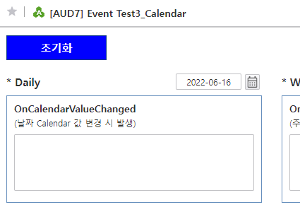

조건 개인화
보고서 상의 조건 개인화 사용 여부 설정 (보고서 명 비활성화 시 조건 개인화 설정에 진입 불가능)

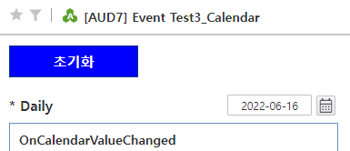

버튼 관리
보고서 영역 상의 기능 버튼 표시 유형 설정



모바일 메뉴 ROOT 경로
모바일 페이지에서 표시될 Root 경로를 선택하여 설정
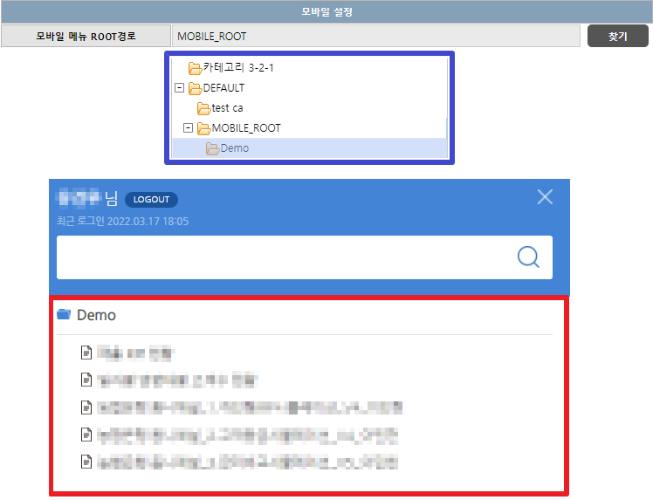

그 외의 옵션 항목
WEB PORTAL 옵션 중, 해당 메뉴 상의 UI 컨트롤로 표현되지 않은 항목들은 [WEB PORTAL] 탭의 버튼을 통해 수정 및 확인이 가능

Code | Default Value | Description
ACTIVEX_SETUP_USED | Y | ActiveX용 plug in 설치 사용 유무
AUD_ACTIVE_VER | 300 | AUD7 실행 버전
AUD_DEV_GROUP_TYPE | 1 | i-AUD 개발자 권한(D) 사용여부 (0: 사용하지 않음, 1: 사용)
DUP_LOGIN_CHECK_TIME | 60 | FILE SESSION 중복로그인 체크 주기(단위: 초)
DUP_LOGIN_UPDATE_TIME | 180 | FILE SESSION 중복로그인 갱신 주기(단위: 초)
DUP_LOGIN_DELETE_TIME | 1800 | FILE SESSION 중복로그인 삭제 주기(단위: 초)
MOBILE_ROOTPATH | DEFAULT | MOBILE PORTAL ROOTPATH
OP01_IMGPATH | iPortal/logo_login.png | 로그인 페이지 로고 설정
OP01_SAVEID | N | 아이디 저장여부
OP01_TITLE | i-PORTAL Login | 로그인 페이지-타이틀
OP02_CS_MENU_ROOT | MATRIX_CONFERENCE_MENU | i-MEETING 좌측메뉴 ROOT 폴더 설정
OP02_CS_MNTS_CODE | REPC4C58FDE4A294934A789ED25D06AE1CC | i-MEETING 회의록 보고서 설정
OP02_USE_BDN | Y | BDN 링크주소 사용여부
OP02_USER_OPTION | Y | 사용자 설정 사용 여부
OP02_USE_MAINVIEW | Y | 사용자옵션-메인화면 변경기능 사용여부
OP04_SILVERLIGHT_EXTERNAL | N | 실버라이트 Installer 타입 [Y|N|A]
OP04_MATRIX_INIT_LOADING | Y | i-MATRIX Viewer 초기로딩 여부
OP05_BOARD_FILE_ACCEPT_EXT | bmp,jpg,jpeg,gif,png,txt,hwp,doc,docx,ppt,pptx,xls,xlsx,pdf,wmv,zip,avi | 게시판 파일 업로드 허용 확장자
OP05_BOARD_PAGE_CNT | 10 | 게시판(공지사항,FAQ,QNA) 글 페이징 최대 개수
OP05_BOARD_UPLOAD_FOLDER_PATH | iPortal/board | 게시판 파일 업로드 경로
OP05_BOARD_VERSION | 101 | 게시판 버전(101:일반게시판|105:SmartEdit게시판]
OP06_FOLDER_TREE | N | 좌측 트리메뉴를 보고서로 조회
OP06_PATH_BOALD_10030 | ./default/board_10030.jsp | 게시판 글 수정 주소
OP_TEMP_MATRIX_RPT_CODE | REPC4C58FDE4A294934A789ED25D06AE1CC | i-MATRIX 초기 보고서(i-MEETING에서 사용)
OP_RSA_USE_FLAG | Y | 로그인 시 또는 비밀번호 변경 등 암호화 필요한 부분에서 RSA 알고리즘 적용 여부
QB_USER_OPTION | syntax=0,alias=2,useschema=1,usequot=0,grouped=0,autolink=1,aliaslen=30 | QueryBuilder User Option
STUDIO_ACTIVE_VER | 304 | iAUD 실행 버전
STUDIO_ADM_SKIN_VER | skin-adm-jpn | i-AUD Admin 스킨 설정
STUDIO_FRAME_RECYCLE | N | i-AUD 오픈 시, iFRAME 재사용 여부 설정
STUDIO_META_SERVICE_TYPE | 1 | i-AUD META SERVICE TYPE
STUDIO_REPORT_TYPE | i-AUD | i-AUD 표시 명 설정
STUDIO_SKIN_VER | skin-blue | i-AUD 스킨 설정

